ROULÉPUR – maîtrise de la contamination des eaux de voirie

Tâche 2.2 – Screening ciblé et non ciblé de micropolluants dans les eaux brutes

Livrable L2.2 - Rapport de synthèse sur la contamination en micropolluants des eaux de voirie/parking
Johnny GASPERI (LEESU), Julien LE ROUX (LEESU), Sophie AYRAULT (LSCE), Adèle BRESSY (LEESU), Hélène BUDZINSKI (EPOC), Emilie CAUPOS (LEESU), Dominique DEMARE (IFSTTAR), Nina HUYNH (LEESU), Pierre LABBADIE (EPOC), Marie-Christine GROMAIRE (LEESU)
Décembre 2019
Partenaires du projet :
Ecole des Ponts ParisTech – LEESU
CEREMA
Université Bordeaux 1 – EPOC
Conseil Départemental de Seine-Saint-Denis
IFSTTAR
Conseil Départemental de Seine-et-Marne
Ville de Paris ; Ecovégétal ; Saint Dizier Environnement

- Auteurs
Johnny GASPERI, maître de conférences (LEESU - UPEC), gasperi@u-pec.fr
Julien LE ROUX, maître de conférences (LEESU-UPEC), julien.le-roux@u-pec.fr
Sophie AYRAULT, chercheur (LSCE), sophie.ayrault@lsce.ipsl.fr
Adèle BRESSY, chargée de recherche (LEESU-ENPC),adele.bressy@enpc.fr
Hélène BUDZINSKI, directrice de recherche (UMR CNRS 5805 EPOC), helene.budzinski@u-bordeaux.fr
Émilie CAUPOS, ingénieure de recherche (LEESU-UPEC),emilie.caupos@u-pec.fr
Dominique DEMARE, ingénieur de recherche (IFSTTAR), dominique.demare@ifsttar.fr
Nina HUYNH, doctorante (LEESU-UPEC)
Pierre LABADIE, chargé de recherche ((UMR CNRS 5805 EPOC), pierre.labadie@u-bordeaux.fr
Marie-Christine GROMAIRE, directrice de recherche (LEESU-ENPC), marie-christine.gromaire@enpc.fr

- Correspondants

OFB :
Claire LEVAL, chargée de mission « Eau et Aménagement Urbain »
claire.leval@onema.fr
Stéphane GARNAUD, chargé de mission « Eau et Aménagement Urbain »
stephane.garnaud@onema.fr

Agence de l’eau de Seine-Normandie
Pauline CHABANEL, chargée de mission
CHABANEL.Pauline@aesn.fr

Ecole des Ponts ParisTech-LEESU
Marie-Christine GROMAIRE, directrice de recherche (LEESU)
marie-christine.gromaire@enpc.fr

Droits d’usage : Accès libre
Niveau géographique : national
Couverture géographique : Ile-de-France
Niveau de lecture : professionnels et experts

]

 | Les micropolluants dans les eaux de ruissellement de voirie et de parking  Gasperi et Gromaire | 
   |  | 

- Résumé
La tâche 2 du projet ROULÉPUR porte sur les émissions liées aux composants et consommables automobiles et sur la contamination des eaux de ruissellement de voirie et de parking. Dans le présent livrable, la contamination physico-chimique des eaux de ruissellement est abordée (tâche 2.2 – screening ciblé et non ciblé). Dans ce but, les eaux de ruissellement de voirie et de parking de quatre sites (Paris, Compans, Rosny-sous-Bois et Villeneuve-le-Roi) ont été étudiées pour un très large spectre de molécules. Au total, 128 micropolluants ont été recherchés incluant des éléments inorganiques (n=41) dont certains métaux (n=12) et des polluants organiques (n=87). Les phases dissoutes et particulaires ont été considérées. Pour un nombre réduit d’échantillons (suite au coût et au temps nécessaire à l’analyse des données), un screening non ciblé par spectrométrie de masse haute résolution (HRMS) a également été réalisé.
A l’exception de quelques molécules qui n’ont pas été retrouvées, une grande majorité des polluants recherchés a été détectée dans les eaux de ruissellement, avec des concentrations allant de quelques ng/l pour les polluants les moins concentrés comme les retardateurs de flamme bromés (PBDE, HBCDD, TBBPA) ou les composés perfluoroalkylés à plusieurs dizaines de µg/l pour certains éléments comme les métaux.
Dans l’ensemble, les profils de contamination sont assez similaires entre les sites ; les différences entre sites étant le plus souvent sur les niveaux de concentration. En dépit d’une forte variabilité inter-événementielle sur chaque site, on observe en effet, pour de nombreux micropolluants, que les sites avec les plus fortes densités de trafic (Paris et Compans) présentent les concentrations les plus importantes comparativement aux autres sites. Le site de Villeneuve-le-Roi apparait pour un maximum de substances comme le moins contaminé tandis que le site de Rosny-sous-Bois présente dans la plupart de cas des niveaux de concentrations intermédiaires. Cette tendance est particulièrement visible pour les éléments métalliques, les hydrocarbures totaux, les hydrocarbures aromatiques polycycliques (HAP), les alkylphénols (AP) et le bisphénol A (BPA) et dans une moindre mesure pour les polybromodiphényléthers (PBDE). Pour les composés perfluoroalkylés, le site de Rosny-sous-Bois se démarque des autres sites avec des concentrations ponctuelles très importantes, mais aussi des profils très différents. Pour une majorité de polluants, on observe des niveaux de concentrations équivalents entre les teneurs des matières en suspension et celles des sédiments.
Le screening non ciblé par HRMS a permis de hiérarchiser les sites et de mettre en évidence des spécificités, du fait, contrairement aux résultats en analyse ciblée, que la variabilité intra-site est plus faible que la variabilité inter-sites. L’analyse en HRMS a également permis d’identifier un certain nombre de substances inconnues, soit caractéristiques de chaque site, soit ubiquistes de tous les échantillons, ce qui fait la force de l’HRMS.
- mots clés :
Micropolluants, eaux de ruissellement, métaux, composants automobiles, HRMS screening

Les micropolluants dans les eaux de ruissellement de voirie et de parking

Gasperi et Gromaire

- Abstract
The work package 2 of the ROULÉPUR research project is related to the emissions from automotive components and the contamination of surface runoff and parking water. In this deliverable, the physical and chemical contamination of runoff is addressed (WP 2.2 – target monitoring). Therefore, the road and parking runoff from four sites (Paris, Compans, Rosny-sous-Bois and Villeneuve-le Roi) have been studied for a very broad spectrum of molecules. A total of 128 micropollutants were monitored, including metallic (n = 41) and organic (n = 87) pollutants. The dissolved and particulate phases were considered. For a reduced number of samples (due to the cost and the time required for data analysis), non-targeted screening by high resolution mass spectrometry (HRMS) was carried out.
With the exception of a few molecules which have not been detected, a large majority of the pollutants sought have been detected in runoff, with concentrations ranging from a few ng/l for the least concentrated pollutants such as flame retardants brominated (PBDE, HBCDD, TBBPA) at several tens of µg/l for certain metallic elements.
Overall, the contamination profiles are quite similar between the sites; the differences between sites being most often on the levels of concentration. Despite a high inter-event variability on each site, it is observed, for many micropollutants, that the sites with the highest traffic densities (Paris and Compans) have the highest concentrations compared to the other two sites. The Villeneuve-le-Roi site appears for as many substances as the least contaminated. Finally, the Rosny-sous-Bois site in most cases has intermediate concentration levels. This trend is clear for metallic elements, total hydrocarbons, PAH, AP and BPA and to lesser extent for PBDE. For perfluoroalkylated compounds, the Rosny-sous-Bois site stands out from other sites with very high point concentrations, but also very different profiles. For a majority of pollutants, similar concentration levels are observed between suspended matter and sediment.
The comparison of HRMS footprint on each site allowed to prioritize the sites and to highlight site specificities. Indeed, unlike the results of targeted screening, the intra-site variability is lower than the inter-site variability. HRMS analysis also identified unknown substances, either characteristic of each site or ubiquitous of all samples, which is the strength of HRMS.
- Keywords:
Micropollutants, stormwater, metal, organic compounds, automotive components, HRMS screening

Les micropolluants dans les eaux de ruissellement de voirie et de parking
Statut du document
Gasperi et Gromaire

Sommaire
1. Introduction 7
2. Sites étudiés et procédures d’échantillonnage 8
3. Paramètres globaux de la qualité de l’eau et polluants analysés 11
4. Méthodologie d’exploitation des résultats et bilan de données 14
4.1. Validation des résultats 14
4.2. Présentation de la base de données 14
5. Caractéristiques des eaux de ruissellement échantillonnées 15
6. Occurrence et niveau de contamination en micropolluants des eaux pluviales 17
6.1. Profil général de contamination 17
6.2. Eléments inorganiques 19
6.3. Hydrocarbures totaux et HAP 22
6.4. Alkylphénols et bisphénol A 23
6.5. Composés perfluoroalkylés 25
6.6. Phtalates 27
6.7. PBDE 29
6.8. Autres molécules 31
6.9. Comparaison aux normes de qualité environnementales 33
6.10. Distribution entre les phases particulaire et dissoute 34
7. Niveaux de contamination des sédiments 36
8. Screening non ciblé de micropolluants dans les eaux de voirie et de parking 39
8.1. Objectifs sur le screening non ciblé dans ROULÉPUR 39
8.2. Matériels et méthodes 39
8.2.1. Échantillons traités 39
8.2.2. Protocoles d’extraction 39
8.2.3. Protocole analytique 40
8.2.4. Traitement des données 41
8.3. Résultats 41
8.3.1. Caractérisation globale des empreintes HRMS 41
8.3.2. Screening suspect 42
8.3.3. Discrimination de signaux et identification 44
8.3.4. Identification de la diphénylguanidine 46
8.3.1. Echantillons de pneus broyés 48
8.4. Conclusion sur le screening non ciblé dans ROULÉPUR 50
9. Conclusions 51
10. Sigles & Abréviations 53
11. Bibliographie 55
12. Annexes 58

Introduction
Depuis les années 1980, de nombreuses études ont démontré que les eaux pluviales urbaines contribuent à la détérioration de la qualité des milieux récepteurs (Clark et al., 2006; Pitt and Clark, 2008). Les premières investigations sur les eaux pluviales et sur les eaux de ruissellement de manière plus générale ont porté sur les paramètres globaux et les nutriments, ainsi que sur les polluants classiques tels que les métaux et les hydrocarbures aromatiques polycycliques (HAP).

Plus récemment, la contamination des eaux pluviales par une large gamme de polluants métalliques et organiques a été mise en évidence. Parmi ces polluants, on retrouve de nombreux pesticides, des perturbateurs endocriniens tels que les phtalates, les alkylphénols et le bisphénol A et des polluants prioritaires de la directive cadre européenne sur l’eau (Bjorklund, 2010; Gasperi et al., 2014; Zgheib et al., 2012). Afin d’élaborer des stratégies qui limitent l’impact des contaminants déversés par les eaux pluviales à divers niveaux de décision (national, régional et local), une connaissance plus approfondie sur les sources et les concentrations de ces contaminants est nécessaire.

Le projet ROULÉPUR a été initié en 2016. Un de ses objectifs était de caractériser plus finement la pollution physico-chimique véhiculée par les eaux de ruissellement. Dans ce but, les eaux de ruissellement de voirie et de parking ont été étudiées pour un très large spectre de molécules et par screening non ciblé.

L’analyse des résultats présentés dans ce livrable s’appuie sur la création d’une base de données, regroupant les résultats de la tâche 2 (Diagnostic physico-chimique des eaux de ruissellement de voiries et de parkings) et ceux issus de la tâche 3 (Efficacité d’élimination des dispositifs de gestion des eaux de ruissellement) mais uniquement pour les eaux brutes. Les différentes phases porteuses des polluants, i.e. dissoute et particulaire ont été considérées. Sur la fraction dissoute de certains échantillons, des méthodes de screening non ciblé et de suspect screening via la spectrométrie de masse haute résolution (HRMS) ont également été testées.
Dans ce livrable, nous chercherons à répondre aux interrogations suivantes :
- Quelle est l’occurrence des différents micropolluants recherchés dans les eaux de ruissellement des voiries et parking étudiées ?
- Quels sont les ordres de grandeurs des concentrations ?
- Quels facteurs affectent ces concentrations ?
- Sous quelle forme se retrouve cette pollution ?
- Comment se situent ces concentrations par rapport aux données de la littérature ?
- Quels peuvent être les apports des approches de screening non ciblé par HRMS à la connaissance de la qualité des eaux de ruissellement ?

Sites étudiés et procédures d’échantillonnage
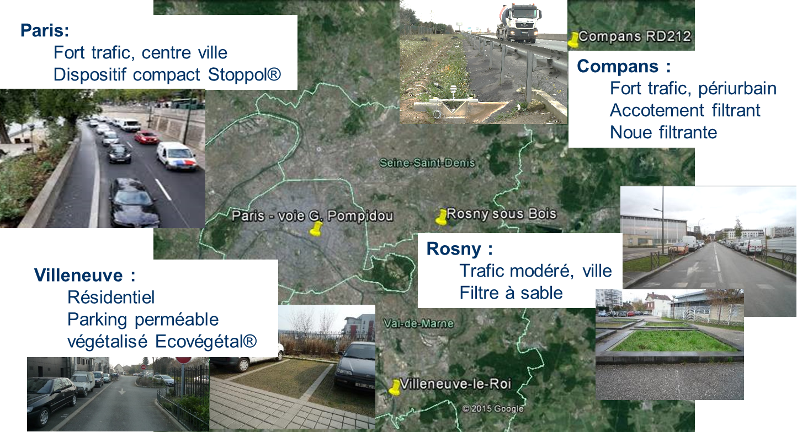
Figure 1 : Localisation et illustration des sites d'étude

Dans le cadre du projet ROULÉPUR, 3 voiries et 1 parking, tous situés en Ile-de-France (Figure 1) ont fait l’objet d’un suivi expérimental. Sur ces sites, les eaux de ruissellement « brutes » ont été collectées en amont des dispositifs de dépollution spécifiques à chaque site et analysées. Les caractéristiques principales des sites sont synthétisées dans le Tableau 1.

Le premier site, situé au centre de Paris, correspond à une portion de 1 040 m² de la voie George Pompidou sur les voies sur berges de Seine. Il s’agissait d’une voirie à très fort trafic avant sa piétonisation à l’été 2016, avec environ 40 000 véhicules par jour sur deux voies de circulation. Les échantillons ont été collectés entre novembre 2015 et septembre 2016. La voie a été rendue piétonne en juillet 2016, et a accueilli l’opération Paris plage entre mi-juillet et mi-août 2016. Les eaux ruissellement ont été échantillonnées au moyen d’un préleveur automatique réfrigéré, en alternant entre les événements pluvieux les flaconnages pour l’étude des polluants organiques et des polluants métalliques. Pour les métaux, des flacons en plastique sont utilisés. Des flacons en verre sont utilisés pour les micropolluants organiques.

Tableau 1 : Caractéristiques des sites étudiés
Site | Nombre voies | Présence PL | Véhicules/j | Sources de pollution | Site
Paris | 2 | Faible | 40 000 | Automobiles, événements exceptionnels | Avenue  (fort trafic)
Compans | 3 | Forte | 11 000 | Automobiles, sites industriels, poids lourds, aéroport | Départementale  (fort trafic)
Rosny-sous-Bois | 2 | Faible | Variable | Automobiles, chantier, lycée | Rue  (moyen/faible trafic)
Villeneuve-le-Roi | - | Non | 1-3 girations | Automobiles, aéroport | Parking  (faible trafic)

Le deuxième site, situé à Compans (77), correspond à une portion de la RD2012, d’une surface de 945 m². Il s’agit d’une départementale à 2x2 voies, avec un fort trafic (11 000 véhicules par jour et par sens de circulation), longeant une zone industrielle comptant 7 sites classés SEVESO (source potentielle de pollution), et située à proximité immédiate de l’aéroport Charles de Gaulle. Comparé aux autres sites, de nombreux poids lourds (PL) circulent sur cette départementale. Les eaux de ruissellement ont été échantillonnées au moyen de deux préleveurs automatiques réfrigérés (l’un avec flacons en verre pour les micropolluants organiques, l’autre avec flacons plastique) au niveau d’un avaloir de collecte.

Le troisième site, situé à Rosny-sous-Bois, correspond à une portion de voirie de 0,5 ha en centre-ville, avec une circulation modérée, à laquelle s’ajoute une parcelle bâtie occupée par un lycée. A noter que le lycée est équipé de diverses techniques alternatives de gestion de ses eaux de ruissellement (toitures végétalisées et bassins d’infiltration notamment). De ce fait les volumes issus de cette parcelle et rejoignant le réseau de collecte de la voirie correspondent à des volumes très limités mais potentiellement très variables. Ce lieu peut être considéré comme une voirie de faible à moyen trafic, ce dernier étant très variable. Il possède deux voies de circulation. Un important chantier de construction a eu lieu durant la période d’étude en bordure de la voirie étudiée. Ce chantier a impacté à certains moment la qualité des eaux de ruissellement collectées, notamment du fait de déversement illicites dans la canalisation pluviale (dépôts de ciments observés lors du curage). Les échantillons d’eaux ont été collectés au moyen d’un préleveur automatique réfrigéré (en alternant entre les événements pluvieux le flaconnage) dans la canalisation des eaux pluviales alimentant un dispositif de traitement par filtre à sable. Cette canalisation assure également le stockage temporaire des eaux durant les phases d’alimentation du filtre et est de ce fait sujette à des phénomènes de sédimentation et d’érosion. Ce phénomène a été exacerbé durant la période d’étude suite à des apports importants de sables liés au chantier de construction et à la circulation des véhicules de chantier.

Le dernier site, à Villeneuve-le-Roi, correspond à un parking résidentiel. Il est considéré comme étant à faible trafic puisque seuls les résidents l’utilisent (une à trois girations par jour). Le site est situé à proximité de l’aéroport d’Orly. Les eaux de ruissellement ont été échantillonnées au moyen de deux préleveurs automatiques réfrigérés au niveau d’un avaloir de collecte.

Sur l’ensemble des sites, l’échantillonnage a été effectué selon les préconisations formulées en tâche 3.2 du projet ROULÉPUR sur l’harmonisation des méthodes. Pour résumer, des préleveurs automatiques réfrigérés contenant des bidons en verre et plastique de 10 ou 20 L sont utilisés pour prélever proportionnellement au débit, des échantillons moyens par événement pluvieux. Les échantillons sont prélevés uniquement entre le dimanche matin et le jeudi matin pour assurer une période maximum de 24h avant traitement de l’échantillon. Cela permet d’éviter toute dégradation potentielle des micropolluants organiques ou d’évoluer de la répartition dissous-particulaire.

Lors de la constitution des sous-échantillons destinés aux différentes analyses, à partir du bidon de l’échantillon brut, il était primordial de s’assurer de l’homogénéité de l’échantillon (forte tendance des matières en suspension (MES) à décanter très rapidement). Pour cela, une homogénéisation de l’échantillon est effectuée au préalable, et renouvelée autant de fois que nécessaire (par ex., avant chaque transfert dans les flacons de sous-échantillonnage).

Tableau 2 : Nombre d'évènements pluvieux par groupe de molécules et par site
 | Inorganiques |  | Organiques
Sites | Groupe 1 | Groupe 2 | Groupe 3 | Groupe 4 | Groupe 5
Paris | 11-19 | 4 | 0 | 3 | 7-8
Compans | 11-15 | 4 | 3 | 4 | 11-12
Rosny-sous-Bois | 9-13 | 4 | 2 | 2-4 | 4
Villeneuve-le-Roi | 11-18 | 3-4 | 2 | 2-4 | 6-11
Groupe 1 : Al, Ba, Ca, Fe, Mg, Mn, Mo, P, K, Na, Sr, Ti, As, Cd, Cr, Co, Cu, Ni, Pb, V, Zn
Groupe 2 : Sb, Ag, Cs, Rb, Se, terres rares
Groupe3 : Organoétains, éthers oxygénés de l’essence, benzotriazoles, chloroalcanes, benzophénone, LAS
Groupe 4 : Composés perfluoroalkylés, PBDE, HBCD, TBBPA
Groupe 5 : AP, HAP, PAE

Des blancs « terrain » et des blancs de « laboratoire » ont été également réalisés. Les blancs terrains ont été effectués en faisant circuler de l’eau MilliQ en circuit fermé dans les préleveurs automatiques. Les blancs laboratoire ont été réalisés, assez classiquement, sur l’ensemble de la chaine analytique. Globalement, à l’exception de quelques phtalates pour lesquels une contamination terrain et en laboratoire a été observée, pas de contamination significative au regard des concentrations observées dans les eaux de ruissellement n’a été mesurée.

Le nombre d’événements pluvieux analysés par site et par famille de micropolluants est synthétisé dans le Tableau 2. Ce nombre varie d’un site à l’autre et selon les familles. Pour les composés analysés spécifiquement dans la tâche 2, l’objectif initial était de 4 échantillons par site. Cet objectif a été revu à la baisse pour les analyses sous-traitées par le laboratoire SGS (organoétains, éthers oxygénés de l’essence, benzotriazoles, chloroalcanes, benzophénone, LAS - Groupe 3) compte tenu des coûts élevés de ces analyses pour des résultats la plupart du temps inférieurs aux limites de quantification. L’objectif de 4 échantillons est généralement atteint pour les analyses réalisées au LSCE (Sb, Ag, Cs, Rb, Se, terres rares - Groupe 2) et à l’UMR EPOC (Composés perfluoroalkylés, PBDE, HBCD, TBBPA - Groupe 4). Pour les analyses réalisées uniquement en tâche 3 (alkylphénols, HAP, phtalates - Groupe 5), 6 à 12 événements pluvieux ont été analysés par site, à l’exception de Rosny-sous-Bois (4 événements). Les métaux traces ont été analysés à la fois en tâche 2 et 3, ce qui permet d’avoir une base de données riche, avec 9 à 19 événements pluvieux analysés.

Les échantillons ont été prélevés à des périodes différentes en fonction des contraintes de sites (difficultés techniques, aléas météorologiques, etc.). La Figure 2 permet de visualiser ces périodes sur chaque site. Elle indique également certains événements extérieurs ayant pu perturber les résultats : périodes de salage (traits rouges), période de Paris plage et période de travaux à Rosny-sous-Bois.

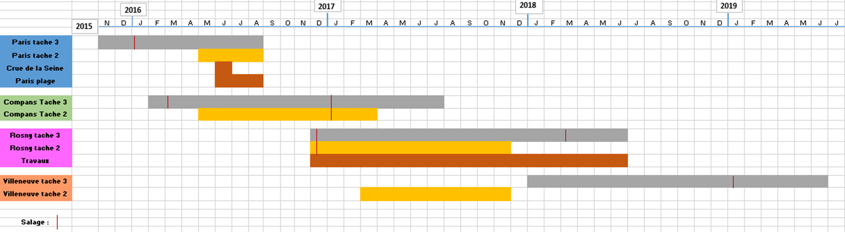

Figure 2 : Période d’échantillonnage sur chaque site

Paramètres globaux de la qualité de l’eau et polluants analysés
Les paramètres globaux tels que les MES et le carbone organique total, dissous et particulaire (COT, COD et COP) ont été analysés pour chaque évènement pluvieux. Ces analyses ont été prises en charge par le LEESU. L’analyse des MES repose sur la norme NF EN 872. Le COD et COP ont été déterminés, classiquement, par dosage du dioxyde de carbone émis lors de l'oxydation chimique et thermique de la matière organique.

Tableau 3 : Familles de micropolluants, techniques analytiques et laboratoire en charge de l’analyse
Familles | Congénères | Phases | Labo | Technique
Eléments inorganiques | 41 + 3*
Eléments majeurs | 12 | D +P | IFSTTAR | ICP-MS
Métaux lourds | 14
Terres rares | 15 | D + P | LSCE | ICP-MS
Platinoïdes | 3* | D + P | LSCE | ICP-MS
Autres éléments | 12 | D + P | LSCE | ICP-MS
Eléments organiques
HAP | 16 US-EPA + 2 HAP méthylés+ coronène | D + P | CEREMA | GC-MS
Hydrocarbures totaux | C10-C40 | D + P | CEREMA | GC-MS
PBDE et TBBPA/HBCDD | 10 + 2 | D + P | EPOC | GC-MS
PFAS | 18 | D + P | EPOC | LC-MSMS
Organoétains | 3 | T + D | SGS | GC-MSMS
Ethers oxygénés | 3 | T + D | SGS | GC-ECD
Chloroalcanes | Somme C10 à C13 | T + D | SGS | LC-MSMS
Benzotriazoles | 4 | T + D | SGS | LC-MSMS
Benzophénone | 1 | T + D | SGS | LC-MSMS
LAS | Somme | T + D | SGS | LC-MSMS
AP et BPA | 7 + 1 | D + P | LEESU | LC-MSMS
Phtalates | 15 | D + P | LEESU | GC-MSMS
 | 128
Méthodes analytiques : ICP-MS = spectrométrie de masse couplée à un plasma inductif, GC-ECD = chromatographie gazeuse couplée à un détecteur à capture d'électron, GC-MS = chromatographie gazeuse couplée à un spectromètre de masse, GC-MMS = chromatographie gazeuse couplée à un spectromètre de masse en tandem, LC-MSMS = chromatographie liquide couplée à un spectromètre de masse en tandem, * Platinoïdes recherchés de manière très exploratoire, sur un pool très réduit d’échantillons.

Au total, 128 micropolluants ont été recherchés (Tableau 3). Pour les composés inorganiques (n=41), 12 éléments majeurs, 14 métaux lourds, 15 terres rares ont été recherchés en phases dissoutes et particulaires. A ces éléments, ont été recherchés de manière exploratoire 3 platinoïdes, à savoir Platine (Pt), Palladium (Pd) et Rhodium (Rh). Les concentrations en platinoïdes étant relativement faibles dans les échantillons environnementaux (de l'ordre de quelques dizaines de µg/kg, contre quelques dizaines de mg/kg pour les autres éléments), des masses particulièrement importantes de particules sont requises pour leur analyse. Compte tenu des masses de MES récoltées, il a été décidé de ne doser ces éléments que pour les échantillons pour lesquels on dispose de plusieurs grammes de MES ; contrainte qui a fortement réduit le nombre d’échantillons analysés. Au final, seuls quelques échantillons de MES et des poussières collectées sur les chaussées ont pu être analysés. Les analyses sont couplées avec l’analyse d’un matériau de référence "poussières de route" dont la matrice et les concentrations sont similaires à nos échantillons.

Pour les composés organiques, 16 hydrocarbures aromatiques polycycliques (HAP), 2 HAP méthylés et le coronene ont été analysés, ainsi que les hydrocarbures totaux, 10 polybromodiphényléthers (PBDE) et deux nouveaux retardateurs de flammes bromés (hexabromocyclododécane - HBCDD et tétrabromobisphénol A - TBBPA), 18 composés perfluoalkylés (PFAS), 15 phtalates, le bisphénol A (BPA), 7 alkylphénols (AP), 4 benzotriazoles, 3 organoétains et autres molécules individuelles. La liste complète des molécules ciblées et les abréviations usuelles sont précisées Tableau 4. Les limites de quantification (LQ) pour la phase dissoute et la phase particulaire sont stipulées en annexe.
Tableau 4 : Micropolluants individuels analysés et abréviations usuelles
Famille | Composés individuels et abréviations
41 éléments inorganiques  12 éléments majeurs  14 métaux lourds  15 terres rares  + 3 platinoïdes  (recherchés de façon exploratoire) | Aluminium (Al), Baryum (Ba), Calcium (Ca), Fer (Fe), Magnésium (Mg), Manganèse (Mn), Molybdène (Mo), Phosphore (P), Potassium (K), Sodium (Na), Strontium (Sr) Titane (Ti)  Antimoine (Sb), Argent (Ag), Arsenic (As), Cadmium (Cd), Césium (Cs), Chrome (Cr), Cobalt (Co), Cuivre (Cu), Nickel (Ni), Plomb (Pb), Rubidium (Rb), Sélénium (Se), Vanadium (V), Zinc (Zn)  Yttrium (Y), Lanthane (La), Cérium (Ce), Praséodyme (Pr), Néodyme (Nd), Samarium (Sm), Europium (Eu), Gadolinium (Gd), Terbium (Tb), Dysprosium (Dy), Holumium (Ho), Thulium (Tm), Erbium (Er), Ytterbium (Yb), Lutécium (Lu)  Platine (Pt), Palladium (Pd), Rhodium (Rh)
HAP  16 + 2 méthylés  + coronène | Naphtalène (N), 1-méthyl-naphtalène (1methyl-N), 2-méthyl-naphalène (2methyl-N), acénaphtylène (Acy), acénaphtène (Acen), Fluorene (F), phénanthrène (P), anthracène (A), fluoranthène (Fluo), pyrène (Pyr), benzo(a)anthracène (BaA), chrysène (Chr), benzo(b)fluoranthène (BbF), benzo(k)fluoranthène (BkF), benzo(a)pyrène (BaP), indeno(cd)pyrène (IcdP), dibenzo(ah)anthracène (DahA), benzo(ghi)perylène (BghiP), coronène (Cor)
Phtalates  15 composés | dimethyl phtalate (DMP), diethyl phtalate (DEP), dibutyl phtalate (DiBP), butylbenzyl phtalate (BBP), di-2-ethylhexyl phtalate (DEHP), di-n-octyl-phtalate (DNOP), di-2-butoxyethyl phtalate (DBEP), dinonyl phtalate (DNP), diisobutyl phtalate (DiBP), dimethoxyethyl phtalate (DMEP), di-n-pentyl phtalate (DnPP), diethoxyethyl phtalate (DEEP), dicyclohexyl phtalate (DCHP), di-4-methyl-2-pentyl phtalate (DMPP), di-n-hexyl phtalate (DNP)
PBDE  10 composés | BDE 7, BDE 15, BDE 17, BDE 28, BDE 47, BDE 99, BDE 100, BDE 153, BDE 154, BDE 209
AP et BPA  7 composés  BPA | Nonylphénols (NP), nonylphénol monoethoxylate (NP1EO), nonylphénol diethoxylate (NP2EO), octylphénol (OP), octylphenol monoethoxylate (OP1EO), octylphenol diethoxylate (OP2EO), acide nonylphenoxy acétique (NP1EC)  Bisphénol A (BPA)
PFAS  18 composés dont  8 acides carboxyliques  6 acides sulfoniques  1 sulfonamide  3 fluorotélomère sulfonates | Acide perfluoropentanoique (PFPeA), Acide perfluorohexanoique (PFHxA), Acide perfluoroheptanoique (PFHpA), Acide perfluorooctanoique (PFOA), Acide perfluoronoanoique (PFNA), Acide perfluorodecanoique (PFDA), Acide perfluoroundecanoique (PFUnDA), p Acide erfluorododecanoique (PFDoDA)  Acide perfluorobutane sulfonique (PFBS), Acide perfluorohexane sulfonique (PFHxS), Acide perfluoroheptane sulfonique (PFHpS), Acide perfluorooctane sulfonique linéaire (L-PFOS), Acide perfluorooctane sulfonique ramifié (Br-PFOS), Acide perfluorodecane sulfoinque (PFDS)  perfluorooctane sulfonamide (FOSA)  4:2 fluorotélomère sulfonate (4:2 FTSA), 6:2 fluorotélomère sulfonate (6:2 FTSA), 8:2 fluorotélomère sulfonate (8:2 FTSA)
Benzotriazoles  4 composés | 1H-benzotriazole, 4-méthyl-1H-benzotriazole, 5-méthyl-1H-enzotriazole, 5,6-diméthyl- 1H-benzotriazole
Ethers oxygénés  3 composés | Méthyl-tert-butyl éther (MTBE), éthyl-tert-butyl éther (ETBE), tert-amyl-méthyl éther (TAME)
Autres composés | Tétrabromobisphénol A (TBBPA), hexabromocyclododecane (HBCDD), chloroalcanes, benzophénone

Pour la plupart des composés organiques et les métaux, les phases dissoutes et particulaires ont été analysées séparément comme recommandé dans la littérature (Zgheib et al., 2011). Les éléments dosés par le laboratoire SGS ont été analysés quant à eux sur la phase dissoute et totale.

Les éléments inorganiques ont été analysés par spectrométrie de masse couplée à un plasma inductif (ICP-MS) par l’Institut Français des Sciences et Technologies des Transports, de l’Aménagement et des Réseaux (IFSTTAR) ou le Laboratoire des Sciences du Climat et de l'Environnement (LSCE). Les polluants organiques ont été analysés par chromatographie liquide ou gazeuse couplée avec un détecteur à capture d’électron ou avec un spectromètre de masse simple ou en tandem. Tous les polluants ont été quantifiés à l’aide d’étalons internes. Les détails analytiques sont disponibles pour les AP et le BPA (Cladiere et al., 2014), les PBDE (Gilbert et al., 2010) et les composés perfluoroalkylés (Munoz et al., 2015). Le Laboratoire Eau Environnement et Systèmes Urbains (LEESU) a pris en charge l’analyse du BPA, AP, phtalates et PBDE, tandis que le CEREMA a analysé les HAP et les hydrocarbures totaux. Pour les hydrocarbures totaux, les normes NF EN ISO 9377-2 et NF ISO 16703 relatives à l’analyse de la fraction dissoute et particulière ont été suivies. Pour les HAP, les normes NF ISO 2854/XP ISO-TS 28581 et XP X33-012/NF EN 15527 ont été considérées. Le laboratoire SGS a pris en charge l’analyse des organoétains, des éthers oxygénés de l’essence, des chloroalcanes, des benzotriazoles, des alkylbenzènes sulfonates linéaires (LAS) et de la benzophénone.

Comparativement aux incertitudes analytiques, les blancs terrains ne permettent pas de mettre en évidence une contamination des dispositifs d’échantillonnage et des procédures de prétraitement pour la plupart des polluants sur les concentrations dissoutes. Pour les concentrations totales et particulaires, des difficultés sur l’homogénéisation des échantillons ont été rencontrées et les tests menés ne permettent pas de confirmer ou d’infirmer une contamination de cette phase.

Deux méthodes ont été utilisées pour calculer les incertitudes : une méthode globale utilisant des valeurs de reproductibilité intra laboratoires du contrôle qualité interne et une à partir des données d'essais inter laboratoires selon la norme NF ISO 11352 (réseau A.G.L.A.E.). Les incertitudes sont différentes selon le laboratoire d’analyse et selon le composé analysé. Elles ont été calculées avec un taux d’acceptabilité de 95 % sauf pour les phtalates et les AP où ce taux passe à 80% (calcul basé sur un essai de répétabilité d’extraction et d’analyse avec un nombre faible de réplicas). Dans le cas des éléments majeurs et de métaux traces, les incertitudes d’analyse sont relativement faibles, généralement inférieures à 15 %. Les incertitudes d’analyse de la plupart des composés organiques sont entre 25 et 4 5%.

Méthodologie d’exploitation des résultats et bilan de données

Validation des résultats
Au sein de chaque laboratoire, un contrôle qualité sur l’analyse des polluants ciblés est réalisé selon leurs propres méthodes. Cette étape de validation valide l’analyse des polluants en examinant la qualité des courbes d’étalonnage, le niveau de contamination des blancs et le taux de récupération des étalons internes. Certaines analyses comme celles des phtalates et d’alkylphénols ont été effectués en duplicata pour vérifier la répétabilité des analyses. Sur ces réplicas, la convergence des valeurs de concentrations (écart inférieur à 20%) a été regardé. Lors d’écart, une analyse approfondie des critères de qualité analytiques a été mené pour choisir la valeur la plus pertinente. Si les erreurs étaient trop élevées et qu’aucune valeur ne semblait correcte, les échantillons ont été réanalysés.

Un deuxième niveau de validation a été mis en place sur l’ensemble des mesures dans l’eau. Cette approche repose sur le fait que certains paramètres tendent à être corrélés entre eux dans les eaux de ruissellement brutes. Quand une valeur aberrante est détectée, il est d’abord demandé au laboratoire de vérifier cette valeur, ce qui permet le plus souvent de la corriger. Si la valeur est confirmée par le laboratoire, elle est signalée comme invalide et elle n’est pas prise en compte pour la suite de l’analyse de données. On note que cette méthode est plus efficace pour des paramètres ayant de fortes corrélations avec d’autres paramètres. C’est souvent le cas pour les concentrations totales de polluants majoritairement particulaires mais plus rarement pour la fraction dissoute des polluants.

Présentation de la base de données
Pour exploiter les résultats issus des tâches 2 et 3 du projet, et pour les quatre sites d’études, une base de données les regroupant en un seul document Excel a été constituée. Les données sont organisées de la manière suivante :
- Une feuille pour la concentration totale.
- Une feuille pour la concentration dissoute.
- Une feuille pour la concentration particulaire.
- Une feuille pour la teneur particulaire.
- Une feuille pour les paramètres globaux.
- Une feuille pour les caractéristiques des pluies étudiées.
- Une feuille pour la répartition des phases.

Dans chaque feuille, les données, issues des tâches 2 et 3, ont été classées par date d’échantillonnage et par famille de polluants. Toutes les analyses d’un composé sont regroupées sur une colonne par site. L’ordre des composés au sein d’une famille est spécifique à chaque famille. Par exemple, les métaux traces sont classés par ordre alphabétique alors que les HAP sont classés par ordre croissant de poids moléculaire.

Lors de l’exploitation de la base de données, deux choix ont été opérés. Le premier consiste à remplacer toutes les valeurs de concentrations inférieures à la LQ par 0, alors que le second remplace ces valeurs par la valeur de la LQ. Dans le présent rapport, les conclusions et ordres de grandeurs rapportés sont issus de la première approche. Il est important de noter qu’en faisant ce choix, les médianes seront calculées avec des valeurs nulles et donc sous-estimées.

Caractéristiques des eaux de ruissellement échantillonnées
Le Tableau 5 synthétise les concentrations (médiane, minimale-maximale) sur les différents sites pour les paramètres globaux.

Tableau 5 : Concentrations médianes (min-max) des paramètres globaux pour les quatre sites
Sites | Tâche | MES  (mg/l) | pH | Conductivité (µS/cm²) | COP  (gC/gMES, %) | COD  (mgC/L)
Paris | 2 | 191  (26 - 1237) | 7,2  (7.0 – 8.0) | 152  (88 - 642) | 24,4  (10,8 – 37,8) | 13,7  (4,2 – 68,4)
Paris | 3 | 235  (28 - 1620) | 7,6  (6,9- 9,8) | 198  (88 - 786) | 24,1  (7,8 – 38,0) | 16,9  (4,2 – 95,2)
Compans | 2 | 123  (54 - 535) | 7,9  (7,4 - 8,4) | 182  (88 - 1950) | 5,6  (1,7 – 7,6) | 16,0  (11,5 – 18,0)
Compans | 3 | 296  (72 - 933) | 8,0  (7,6 - 8,4) | 234  (88 - 1950) | 6,1  (1,7 – 14,7) | 14,2  (8,4 – 18,0)
Rosny-sous-Bois | 2 | 34  (5 - 214) | 7,6  (7,5 - 9,4) | 135  (105 - 192) | - | 9,9  (4,3 – 16.9)
Rosny-sous-Bois | 3 | 58  (5 - 1901) | 7,9  (7,6 - 11) | 165  (105 - 1643) | 12,8  (4,6 – 33,0) | 8,2  (4,0 – 47,6)
Villeneuve-le-Roi | 2 | 45  (4 - 177) | 7,6  (6,6 - 8,1) | 68  (44 - 116) | 17,9  (14,6 – 33,0) | 9,9  (4,1 – 12,4)
Villeneuve-le-Roi | 3 | 26  (9 - 174) | 7,7  (6,9 - 8,3) | 81  (61 - 2006) | 24,1  (14,2 – 29,6) | 4,1  (2,8 – 15,0)

Quel que soit le site considéré, on observe une variabilité inter-évènementielle particulièrement importante. Un gradient de concentrations en MES est très clairement mis en évidence entre les sites à fort trafic (Paris et Compans) comparativement aux autres sites. Les sites de Paris et de Compans présentent en effet les concentrations en MES les plus fortes, avec des concentrations médianes en MES supérieures à 200 mg/l alors que les sites de Rosny-sous-Bois et Villeneuve-le-Roi présentent des concentrations nettement plus faibles (44 et 30 mg/l).

Globalement, les concentrations moyennes observées sur les sites de Compans et Paris concordent avec celles typiquement rapportées pour les eaux pluviales dans la littérature alors que les concentrations en MES pour les sites de Rosny-sous-Bois et Villeneuve-le-Roi sont dans la fourchette très basse de ce qui est généralement reporté. A l’échelle nationale, les concentrations des sites ROULÉPUR apparaissent beaucoup plus faibles que celles précédemment rapportées dans la base QASTOR entre 170 et 550 mg/l (médiane à 420 mg/l) sur les bassins versants parisiens.

Une période atypique a pu être remarquée sur le site de Paris grâce à des valeurs très importantes de MES. Cette période correspond à la période de Paris plage ; période pendant laquelle les concentrations fluctuent entre 1 000 et 1 500 mg/l suite à la présence de sable. Cette anomalie doit être prise en compte dans l’interprétation des valeurs de concentrations en micropolluants sur la période concernée. Des valeurs très élevées de MES pour certains événements pluvieux sur Rosny-sous-Bois sont également observées. Ces dernières sont expliquées par un phénomène de remise en suspension de dépôts formés dans la canalisation à l’endroit du prélèvement. En effet, les canalisations en amont ont été nettoyées avant le début de l’étude (d’où les faibles valeurs de MES) mais, avec le temps, des dépôts se sont accumulés (phénomène sans doute accentué du fait du chantier de construction) et, à partir d’une certaine quantité, ont favorisé des épisodes de remise en suspension lors des pointes de débit. Dans le cas de Rosny-sous-Bois, suite à l’accumulation de ces sédiments, on observe ponctuellement des concentrations en MES exceptionnellement fortes (3 événements avec [MES] > 700 mg/l).

Dans notre étude, le suivi du pH a permis de pointer une anomalie sur le site de Rosny-sous-Bois de novembre à mars avec des valeurs de pH bien supérieures à celles généralement mesurées. Une inspection du site d’étude a mis en évidence la présence de dépôts cimenteux dans la canalisation très probablement suite à la vidange d’une toupie de béton.

La conductivité a permis, elle aussi, de détecter certains périodes ou événements imprévus. Dans notre cas, elle a permis de remarquer les évènements de salage des routes en hivers et les événements de Paris plage. En effet, des augmentations fortes (de 200 µS/cm² en moyenne à 700 µS/cm² environ) pour Paris plage et très fortes (de 300 µS/cm² en moyenne à 1700 µS/cm² environ) pour les épisodes de salage ont été observées.

Occurrence et niveau de contamination en micropolluants des eaux pluviales

Profil général de contamination
Pour les éléments inorganiques, la quasi-totalité des éléments majeurs, des métaux lourds et des terres rares ont été détectés. Une grande majorité des composés organiques a été également quantifiée dans les eaux de ruissellement de voiries et de parkings.

Les profils de contamination pour les métaux et les polluants organiques sont respectivement illustrés Figure 3 et Figure 4. Sont représentées les concentrations totales médianes, ainsi que les premiers et derniers quartiles (Q25 et Q75) sur l’ensemble des pluies et des sites. Les fréquences de détection ou occurrence (cercles blancs) sont également spécifiées.

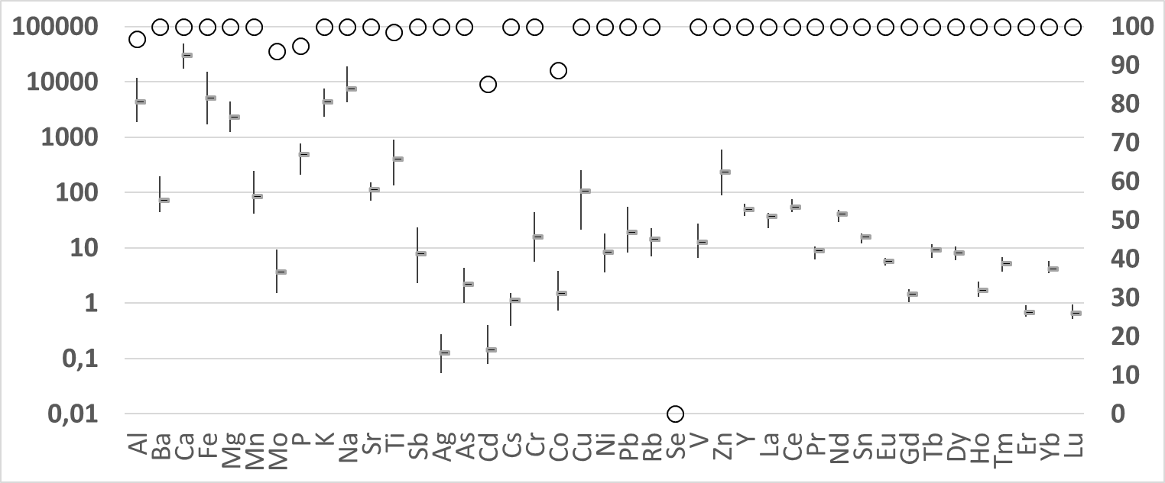
Figure 3 : Concentrations totales (en µg/l) médiane, Q25 et Q75 pour les éléments métalliques et occurrence en % (cercles blancs)

Pour les métaux lourds, tous les éléments recherchés ont été quantifiées à l’exception du sélénium. Pour la plupart des métaux, une occurrence – correspondant à la fréquence de détection – proche de 100 % est observée. Seuls Cd et le Cr présentent des occurrences légèrement plus basses, mais supérieures 90 %. Pour des éléments relativement bien documentées comme Zn (88-597 µg/l, Q25-Q75), Cu (21-250 µg/l) ou Ni (4-18 µg/l), les gammes de concentration varient d’un ou plusieurs ordres de grandeur d'un échantillon à l'autre mais sont cohérentes avec celles rapportées dans la littérature. Toutefois, ces gammes de concentration apparaissent plutôt dans la fourchette basse des données publiées dans la littérature (Gasperi et al., 2014). Le projet ROULÉPUR fournit des informations relativement nouvelles pour des métaux peu voire pas documentés comme Mo (2-9 μg/l, Q25 et Q75), Sb (2-23 μg/l) et Sr (70-113 μg/l).

Pour les platinoïdes, la présence des 3 éléments est observée. Néanmoins, en raison des interférences liées à la présence de nombreux interférents dans les échantillons d'origine routière, seuls les résultats pour le Platine ont pu être validés et les niveaux quantifiés. Cette validation repose sur l’analyse de matériau de référence "poussières de route" (BCR-723), à savoir 73 ± 2 µg/kg mesurés pour une certification à 81,3 ± 2,5 µg/kg. Les autres éléments, bien que présents dans les échantillons, nécessiteraient des développements analytiques pour leur quantification, qui n’étaient pas prévus dans le cadre du projet ROULEPUR.

Pour les polluants organiques, sur les 87 polluants recherchés, seuls quelques composés n’ont pas été détectés. Il s’agit des 3 organoétains (MBT, DBT et TBT, LD à 0,02 µg/l), des 3 éthers oxygénés (MTBE, ETBE et LAME, LD à 1 µg/l), du 5-méthyl-1H-benzotriazole (LD à 1 µg/l), des chloroalcanes (C10-C14, LD à 50 µg/l), des LAS (LD à 10 µg/l) et de l’acide perfluoroheptane sulfonique (PFHpS, LD à 1 ng/l). La non-détection de ces molécules résulte soit des limites de détection relativement élevées et/ou de leur faible présence dans les eaux de ruissellement.

La non-quantification des éthers oxygénés de l’essence, alors qu’ils sont potentiellement émis suite à la combustion des carburants, pourrait être liée à leur volatilisation très rapide liée à leurs propriétés physico-chimiques. Pour le MTBE, composé le plus documenté dans la littérature, les travaux de la littérature (Achten et al., 2001; Borden et al., 2002; Sablayrolles et al., 2011) indiquent que les concentrations fluctuent typiquement entre 0,03 et 1,9 µg/l. Dans le cadre du projet OGRE, projet beaucoup plus récent, les concentrations en éthers oxygénés sont inférieures à 0,03 µg/l (Wicke et al., 2015). Ces différences pourraient être liées à des changements de composition de l’essence. Depuis 2009, la directive européenne sur les spécifications relatives à l’essence, au carburant diesel et aux gazoles a notamment limité les concentrations maximales du MTBE à 15 % en volume. Il est possible que la modification de la composition des carburants ait induit une diminution des rejets en MTBE par les véhicules en Europe expliquant par conséquent la faible occurrence observée dans le cadre du projet ROULÉPUR.

En dépit d’une LD relativement basse (20 ng/l), les organoétains n’ont pas été détectés. Ces composés sont malheureusement très peu étudiés dans les eaux de ruissellement. D’après les travaux de Zgheib et al. (2012), les concentrations dans des eaux pluviales à l’exutoire de réseaux séparatifs varient typiquement entre 14 et 572 ng/l pour le MBT, entre < 10 et 516 ng/l pour le DBT et entre < 10 et 78 ng/l pour le TBT. Une norme de qualité enviromentale pour le TBT a été fixée à 0,2 ng/l.

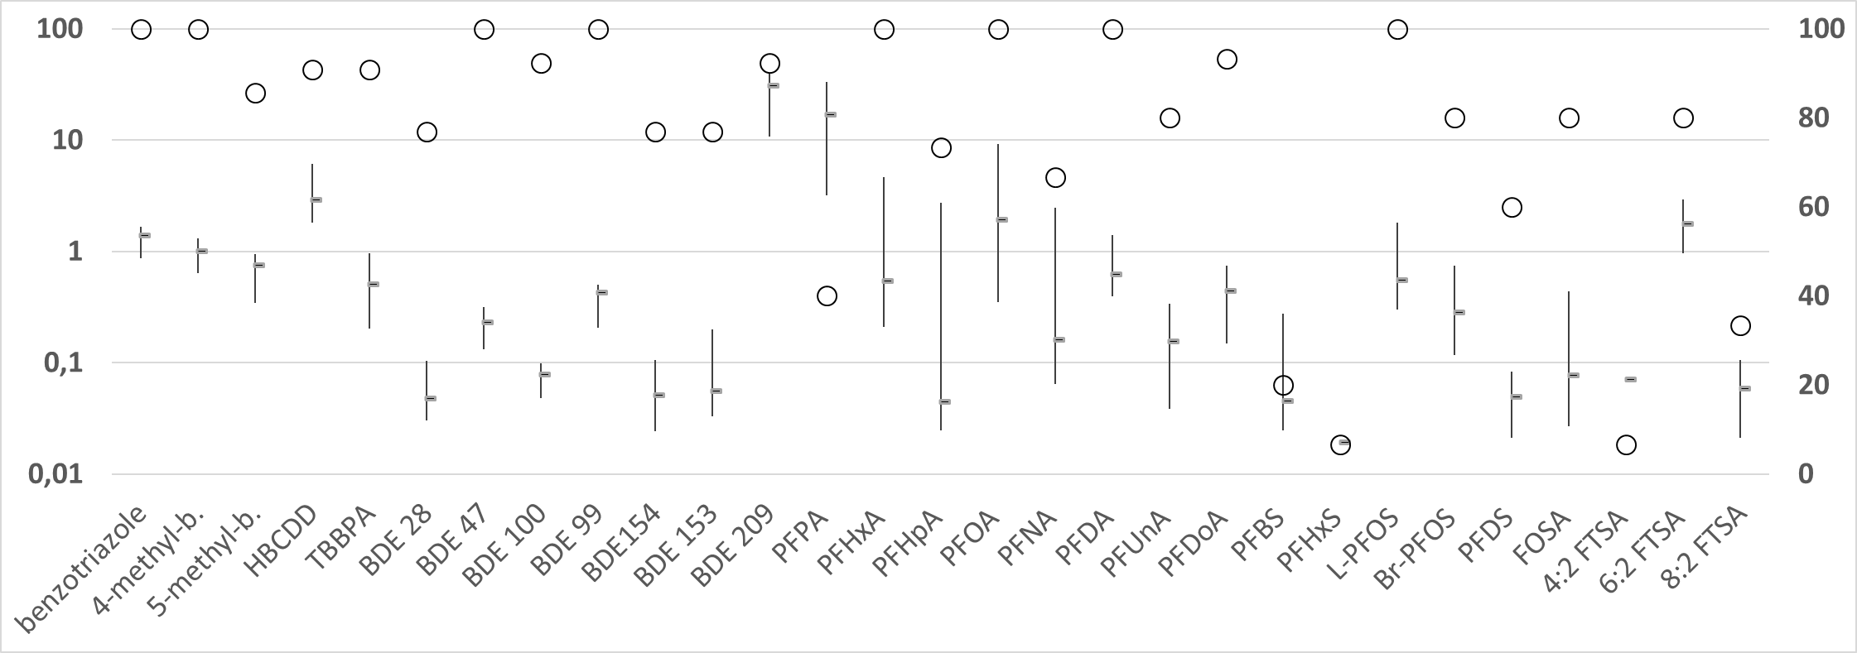
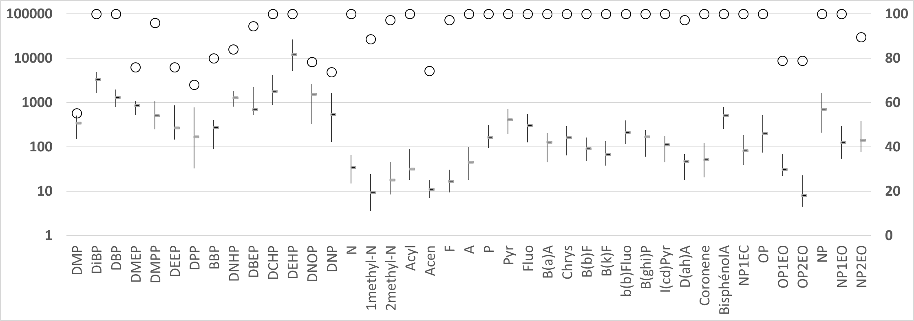
Figure 4 : Concentrations totales (en ng/l) médiane, Q25 et Q75 pour les polluants organiques et occurrence en % (cercles blancs)

Les sulfonates d’alkylbenzènes linéaires (LAS) n’ont pu être également détectés dans les eaux de ruissellement (LD à 10 µg/l). A l’image des organoétains, cette famille de molécules, utilisées dans certaines huiles automobiles, n’est quasiment pas étudiée dans la littérature. A ce jour, seuls Sablayrolles et al. (2011) ont étudié les LAS dans des eaux de ruissellement, et mentionnent des concentrations bien supérieures (entre 43 et 590 µg/l avec une valeur médiane à 87 µg/l).

Dans l'ensemble, les profils de contamination sont assez homogènes entre les différents sites, à l'exception de quelques composés perfluoroalkylés ou des composés quantifiés à de très faibles niveaux.

Eléments inorganiques
Les concentrations totales (µg/l) médianes, Q25 et Q75 en Cu, Pb, Sb, Ag, Zn, As, Ti et Sr sont illustrées Figure 5 pour les 4 sites considérés dans ROULÉPUR (P = Paris, C = Compans, R = Rosny-sous-Bois, V = Villeneuve). Cu, Zn, Sr et Ti ont été sélectionnés car ces éléments sont reconnus comme des traceurs du trafic automobile pouvant provenir des garnitures de freins et des pneumatiques (Sternbeck et al., 2002). Pour une part importante des éléments métalliques, les concentrations sur Paris et Compans sont les plus importantes, alors que les concentrations sur Rosny-sous-Bois et Villeneuve sont les plus faibles.

Cu | Pb
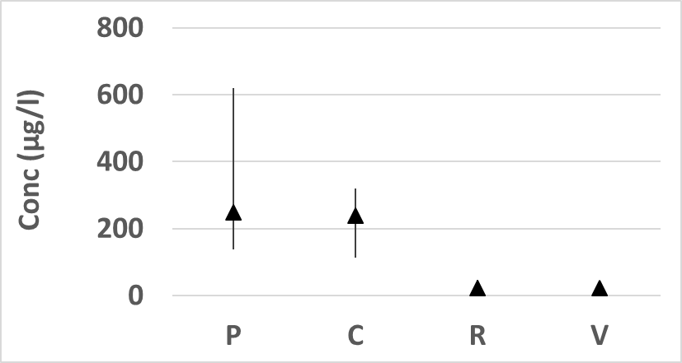 | 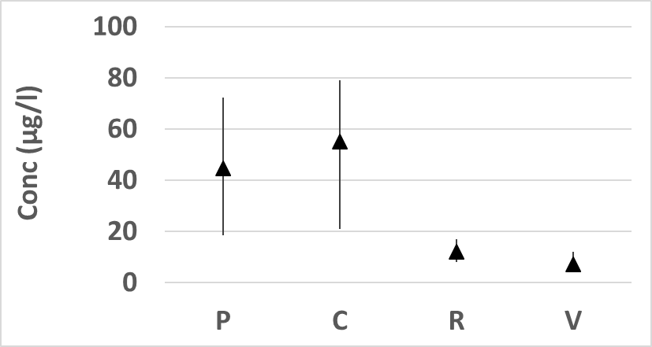
Sb | Ag
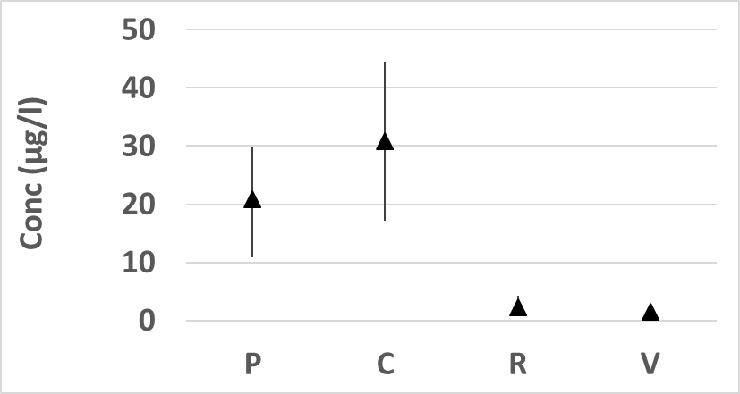 | 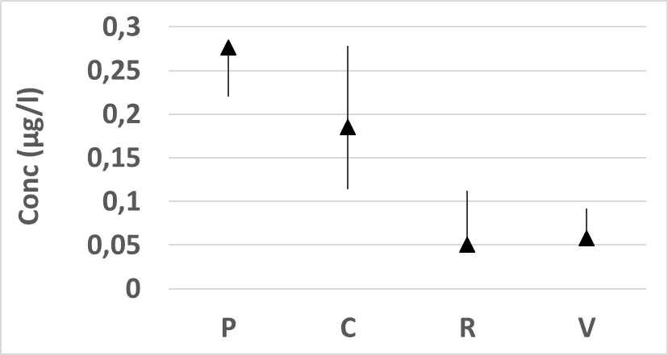
Zn | As
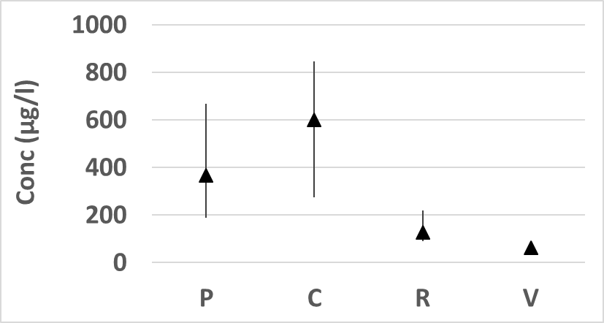 | 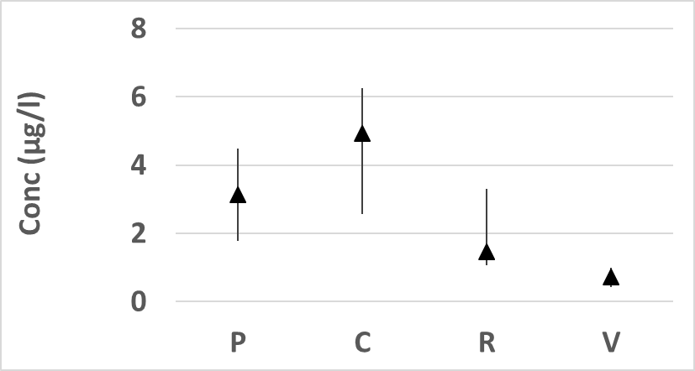
Ti | Sr
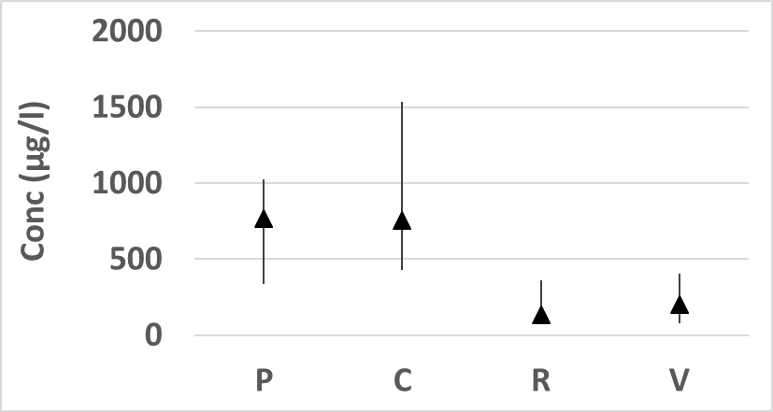 | 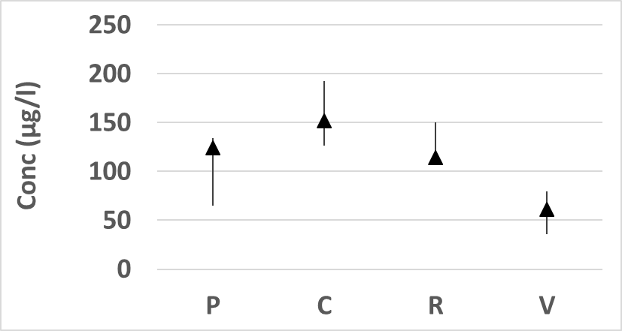
Figure 5 : Concentrations totales (µg/l) médianes, Q25 et Q75 en Cu, Pb, Sb, Ag, Zn, As, Ti et Sr
P = Paris, C = Compans, R = Rosny-sous-Bois, V = Villeneuve-le-Roi

Cette différence de contamination métallique vient d’une part des fortes différences de concentrations en MES entre les sites (en valeur médiane, entre 191 et 235 mg/l pour Paris vs. 26 et 45 mg/l sur Villeneuve, Tableau 5) et/ou d’un enrichissement des particules en certains éléments métalliques. Comme l’illustre la Figure 6 représentant les teneurs (en µg/g) médianes, Q25 et Q75 des particules, cet enrichissement est particulièrement visible dans le cas du Cu sur le site de Paris. Pour certains éléments comme le Pb, Ti, et Ag, la différence de concentrations ne semble être induite que par la différence de concentrations en MES puisque les teneurs apparaissent relativement équivalentes entre les sites. Il est intéressant de noter que les teneurs observées sur Compans sont soit similaires à celles de Paris (Pb, Ti, Ag) soit supérieures (Sb, Sr).

Cu | Pb
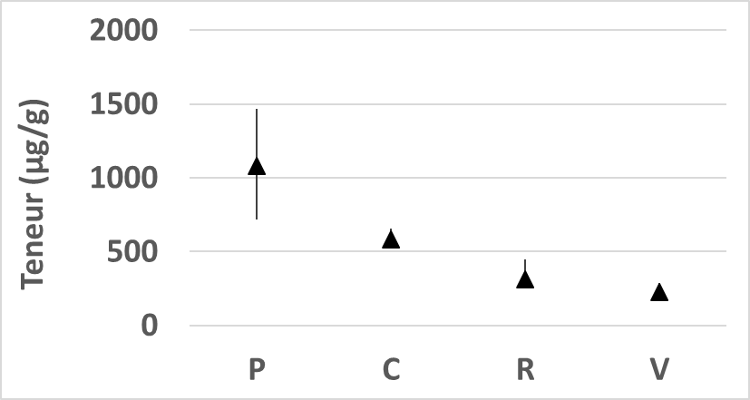 | 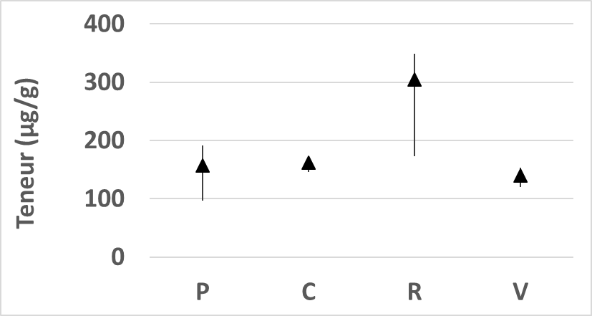
Sb | Ag
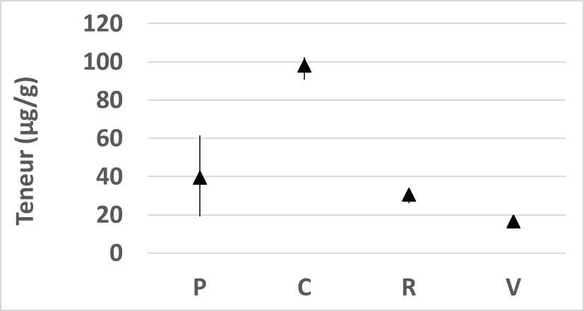 | 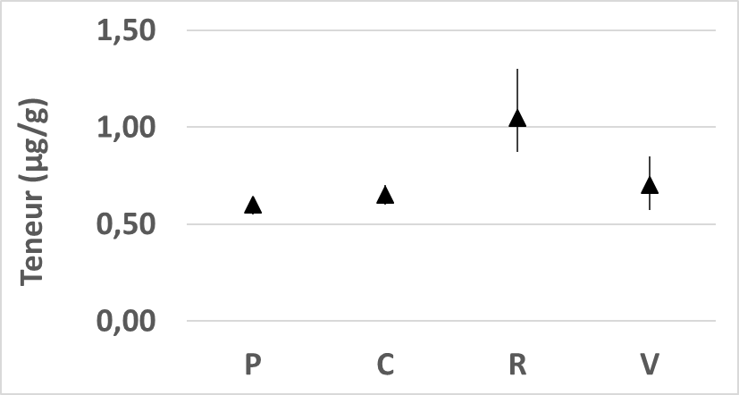
Zn | As
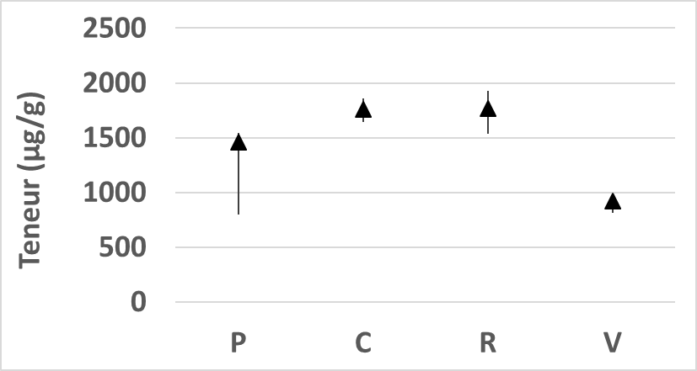 | 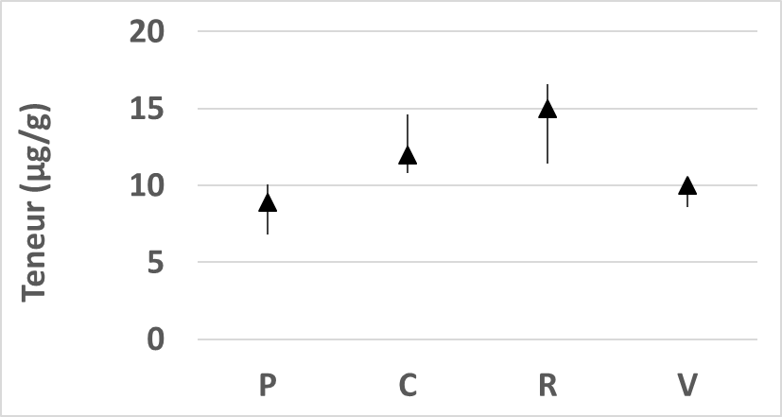
Ti | Sr
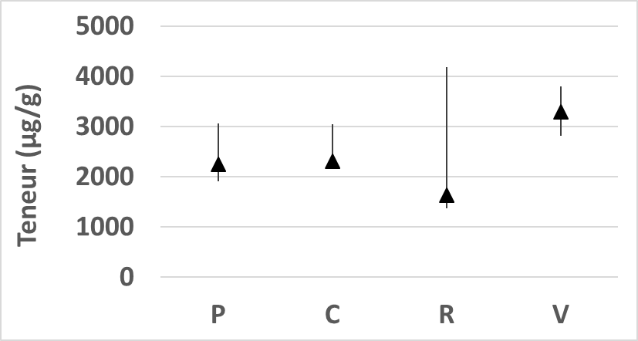 | 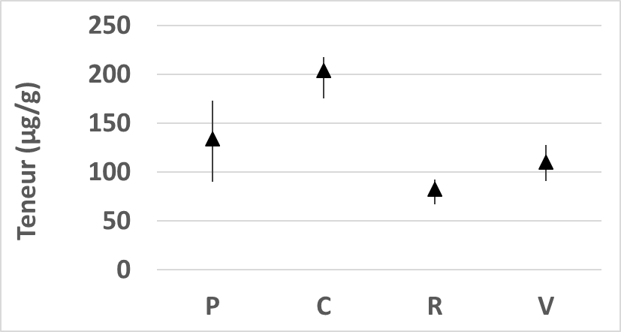
Figure 6 : Teneurs (en µg/g) médianes, Q25 et Q75 en Cu, Pb, Sb, Ag, Zn, As, Ti et Sr
P = Paris, C = Compans, R = Rosny-sous-Bois, V = Villeneuve-le-Roi

Pour les platinoïdes, et sur la base d’un seul échantillon analysé, les teneurs en Pt varient entre 44 ± 12 µg/kg (site de Paris) et 82 ± 13 µg/kg (site de Compans). Ces teneurs sont du même ordre de grandeur que celles observées dans les poussières collectées sur les chaussées, à savoir 130 ± 2 µg/kg pour le site de Paris, 105 ± 8 µg/kg sur le site de Campans et 32 ± 5 µg/kg pour Rosny. A l’instar des autres éléments inorganiques, un gradient entre les sites à fort trafic et ceux présentant un trafic moindre semble se dégager, mais reste à être confirmé par d’autres analyse. Cette tendance peut paraitre cohérente au regard de la littérature, sachant que la dégradation des pots catalytiques est considérée comme la principale source d’émission de platinoïdes dont le platine.

Pour certains métaux pour lesquels on dispose du fond biogéochimique (Le Pape et al., 2012, Meybeck et al., 2007), les facteurs d’enrichissement des MES véhiculées par les eaux de ruissellement peuvent être évalués. Les facteurs d’enrichissement les plus importants sont observés pour Sb, avec une valeur médiane à 45 ou moyenne à 74. Pour cet élément, un enrichissement fort est observé pour les sites de Paris et Compans (114 et 149, respectivement) comparativement aux autres sites (30 pour Rosny, 23 pour Villeneuve). Un enrichissement important mais moindre est aussi observé pour Cu (25 et 44 en valeur médiane et moyenne tous sites confondus) et Zn (22 et 21). Cu et le Zn suivent la même tendance que Sb entre les sites, mais dans le cas du Zn, on note un écart moindre du facteur d’enrichissement entre les sites contaminées (30 et 26 pour les sites de Paris et Compans) et les sites moins impactés par le trafic (16 et 12 pour les sites de Rosny et Villeneuve). Pour les autres éléments métalliques, les facteurs d’enrichissement sont assez faibles. Pour Ag, As, Ni, Co, cet enrichissement est compris entre 1 et 2. Pour beaucoup d’éléments, aucune valeur du fond géochimique n’est disponible dans la littérature et le calcul de ce facteur d’enrichissement n’est pas possible.

Hydrocarbures totaux et HAP
La Figure 7 illustre les concentrations (en µg/l et ng/l) et teneurs (µg/g et ng/g) médianes, Q25 et Q75 en hydrocarbures totaux (HT) et en HAP (∑19 congénères) pour les 4 sites étudiés (P = Paris, C = Compans, R = Rosny-sous-Bois, V = Villeneuve-le-Roi).

Conc HT | Conc HAP
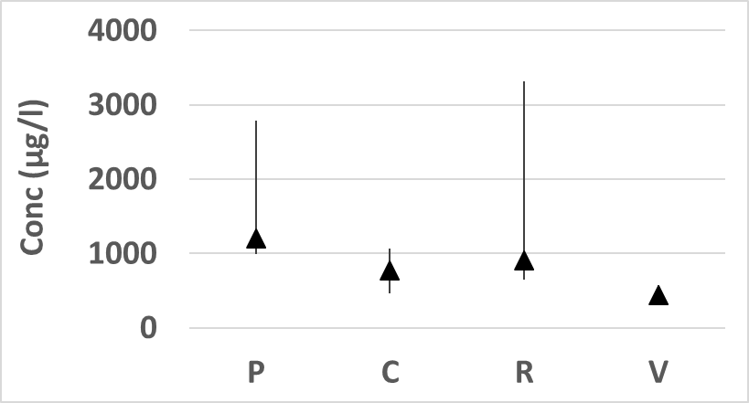 | 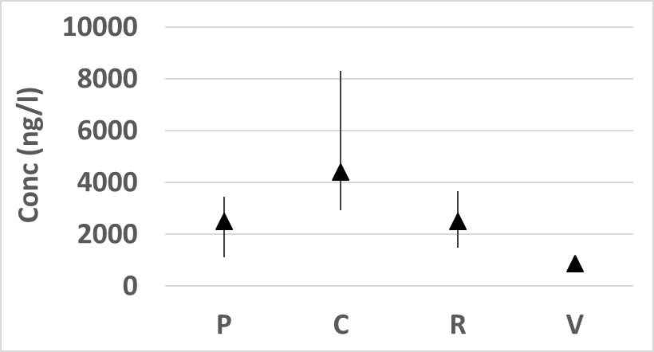
Teneurs HT | Teneurs HAP
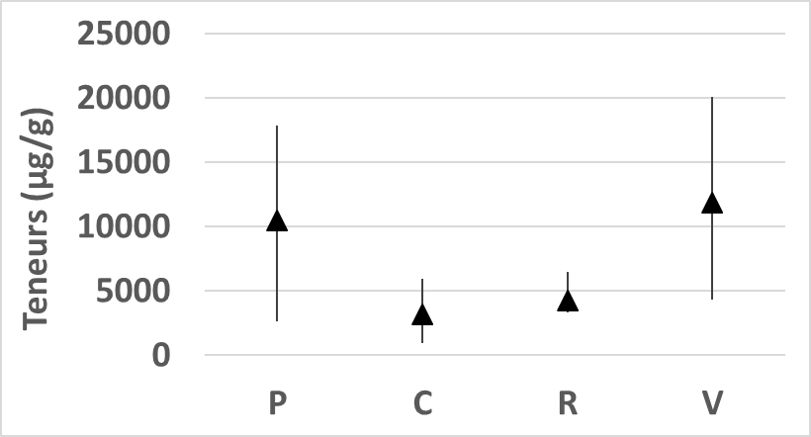 | 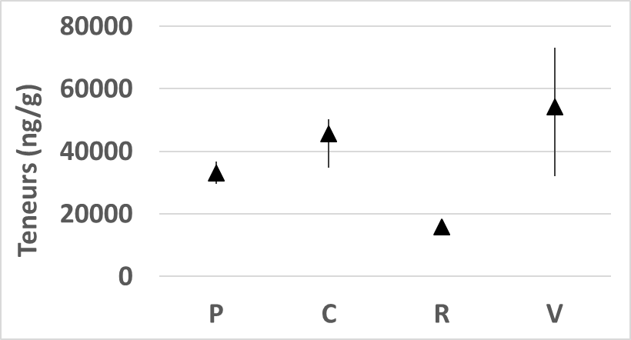
Figure 7 : Concentrations (en µg/l et ng/l) et teneurs (µg/g et ng/g) médianes, Q25 et Q75 en HT et HAP, P = Paris, C = Compans, R = Rosny-sous-Bois, V = Villeneuve-le-Roi

Si les profils moléculaires des HAP sont relativement similaires entre les sites, des différences de concentrations apparaissent assez clairement entre Paris / Compans / Rosny avec des concentrations relativement fortes comparativement à Villeneuve qui présente les concentrations les plus faibles. Alors que les sites de Compans et Paris présentent des densités de trafic automobiles importantes (11 000 et 40 000 véhicules/j, respectivement) pouvant expliquer les concentrations en hydrocarbures élevées, un trafic bien moindre est observé sur le site de Rosny. Les fortes concentrations en HAP observées sur Rosny-sous-Bois correspondent à des évènements pour lesquels des concentrations exceptionnelles en MES ont été enregistrée ([MES] > 700 mg/l). Comme précédemment mentionné dans la partie dédiée aux paramètres globaux, ces fortes concentrations sont liées à la formation de dépôts dans la canalisation et à la remise en suspension de ces dépôts lors de certains événements pluvieux.

Les concentrations sur Villeneuve-le-Roi sont inférieures aux concentrations rapportées pour le bassin versant de Chassieu (908 ng/l, Σ13 HAP) ou Pin Sec (694 ng/l) par Gasperi et al. (2014). Les concentrations mesurées sur Rosny et Paris sont quant à elles du même ordre de grandeur que celles observées sur le bassin de Sucy par Gasperi et al. (2014) (2 791 ng/l, Σ13 HAP) ou Zgheib et al. (2011) (3 300-6 480 ng/l, Σ16 HAP).

A l’instar des métaux, les différences de concentrations observées pour les HAP ou les hydrocarbures totaux proviennent d’une part de la différence de concentrations en MES, mais aussi des différences de contaminations des particules. Les teneurs en HAP fluctuent entre 18 000 ng/g pour Rosny à près de 55 000 ng/g pour Villeneuve. Dans le cadre du projet INOGEV, des différences importantes avaient aussi été observées entre Sucy (19 000 ng/g), Chassieu (6 000 ng/g) ou Pin Sec (7 000 ng/l).

Comme pour certains métaux, la différence de contamination dans les eaux pluviales pourrait être attribuable à la densité du trafic automobile.

Alkylphénols et bisphénol A
Pour la famille des alkylphénols, et comme l’illustre la Figure 8, la somme des nonylphénols, qui inclue NP, NP1EO, NP2EO et NP1EC a été sélectionnée car elle contribue à hauteur de 85 à 90% des alkylphénols analysés. Les profils en alkylphénols sont relativement homogènes entre Paris, Compans et Rosny, mais apparaissent légèrement différents de celui observé pour Villeneuve-le-Roi. Sur la base des concentrations médianes totales, alors que le NP contribue entre 40 et 55% des alkylphénols mesurés sur les trois premiers sites, il ne représente que 30% sur le site de Villeneuve. Dans notre étude, le NP a tendance à présenter des concentrations plus élevées que les NP1EO et NP2EO, contrairement aux résultats suédois de Bjorklund et al. (2009). Certains matériaux du parking pourraient relargués des alkylphénols et ainsi être responsables des légères différences observées. Les nonylphénols éthoxylés (NPnEO, 80%) et les octylphénols éthoxylés (OPnEO, 20%) sont en effet utilisés dans une large gamme d’applications industrielles et domestiques, tels que les lubrifiants, les détergents et les agents antistatiques (Ying et al. 2002). Ces composés sont aussi utilisés dans les peintures, certains bétons ou matériaux de construction, ou encore dans l’asphalte et certaines pièces automobiles (European Chemicals Agency, 2017). Au regard de la directive cadre européenne sur l'eau, la norme de qualité environnementale définie pour le NP (300 ng/l) a souvent été dépassée même si on ne peut les comparer directement puisque les NQE sont destinées aux évaluations dans les milieux récepteurs.
Conc AP | Distributions
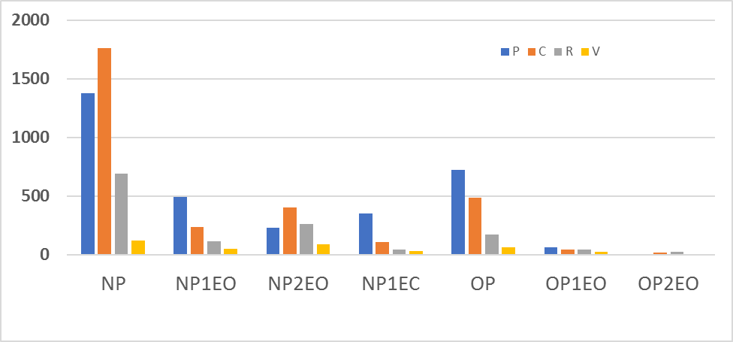 | 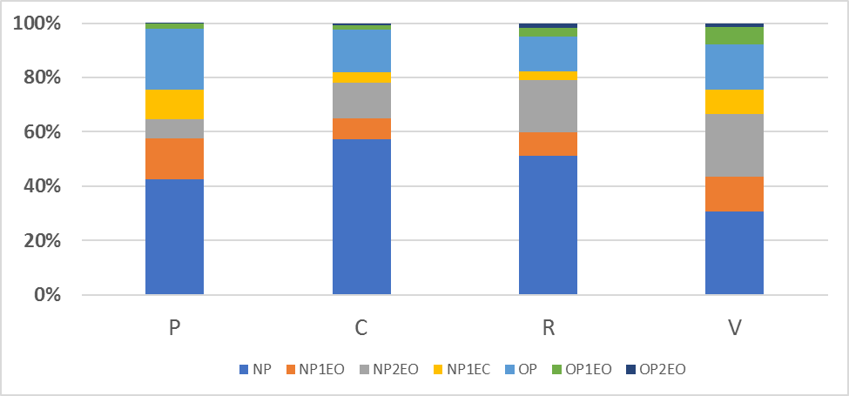
Figure 8 : Concentrations (en ng/l) médianes des alkylphénols et distributions relatives
P = Paris, C = Compans, R = Rosny-sous-Bois, V = Villeneuve-le-Roi
La Figure 9 illustre les concentrations (en ng/l) et teneurs (en ng/g) médianes, Q25 et Q75 pour le BPA et la somme des nonylphénols pour les 4 sites étudiés (P = Paris, C = Compans, R = Rosny-sous-Bois, V = Villeneuve-le-Roi). Pour ces polluants, deux profils distincts de contaminations sont observables. Le premier est celui du BPA pour lequel le site de Paris présente les concentrations les plus importantes comparativement aux trois autres sites. Cette tendance ne peut-etre expliquée que dans une très faible mesure par les différences de concentrations en MES, puisque le BPA est majoritairement dissous (entre 70 et 90%). Des différences très importantes de concentrations dissoutes sont en effet observées pour le BPA, i.e. 1 404 ng/l pour Paris contre 280, 535 et 171 ng/l pour Compans, Rosny-sous-Bois et Villeneuve-le-Roi, respectivement. Les concentrations en BPA sur ces trois derniers sites sont inférieures aux concentrations observées dans le cadre du projet INOGEV sur des eaux pluviales à l’exutoire du réseau séparatif (552 ng/l, 207 – 817 ng/l, Q20-Q80), mais bien supérieures à celles rapportées par Wicke et al. (2015) pour des eaux de ruissellement de voirie (< 200 ng/l). A l’instar de Stachel et al. (2010) - 1 400 ng/l en concentration médiane, 240 – 2 500 ng/l pour les valeurs minimales et maximales - une forte variabilité inter-évènementielle est observée. Les différences de concentrations en BPA entre Paris et les autres sites pourraient être liées à la différence de circulation, mais aussi à l’environnement immédiat (bâti, mobilier urbain, etc.). Le BPA est en effet principalement utilisé comme monomère dans la fabrication de plastiques en polycarbonates, réputés pour leur grande résistance aux chocs et à la température (par exemple, les vitrages en plastique, les pare-chocs de voiture, etc.), ainsi que dans les résines époxy (Staples et al., 2011). Le BPA est également un adjuvant introduit au cours de la production de PVC, vernis et peintures et dans la formulation de certains produits automobiles (fluides de freinage, pneus).
Un second profil de contamination est observé pour la somme des nonylphénols (∑NP), pour laquelle Paris et Compans présentent des ordres de grandeur de concentrations similaires, mais nettement supérieurs à Rosny-sous-Bois et Villeneuve-le-Roi. Les concentrations sur ces deux sites sont relativement proches de celles observées, dans le cadre du projet INOGEV à l’exutoire de réseaux séparatifs (concentration médiane à 359 ng/l, 187 – 509, Q20-Q80, Gasperi et al., 2014) ou dans les eaux pluviales (160-9204 ng/l, (Bressy et al., 2011)).
Les normes de qualité environnementales ont été fixées à 100 et 300 ng/l pour l’OP et le NP. Dans la plupart des évènements pluvieux considérés, les concentrations dépassent assez fréquemment les NQE. Ces dépassements peuvent atteindre dans des cas extrêmes des facteurs 15 à 20.
Conc BPA | Conc ∑NP
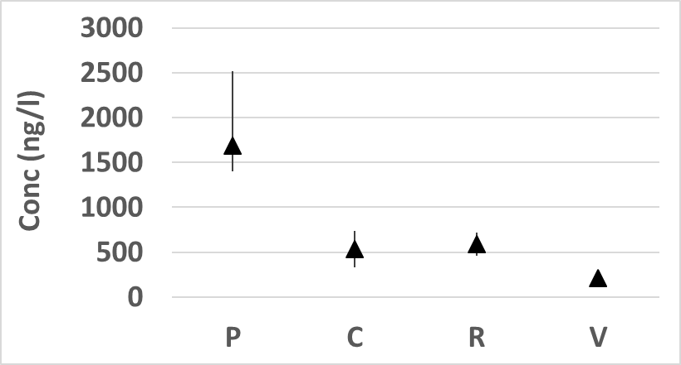 | 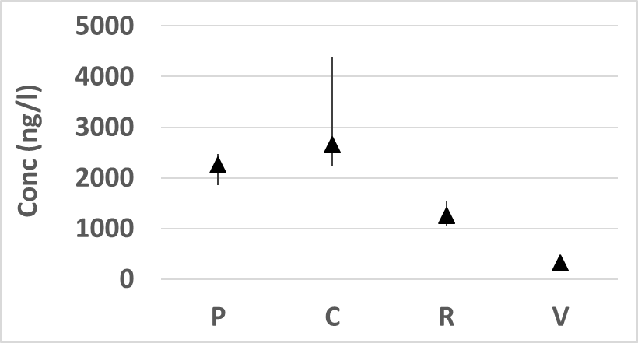
Teneurs BPA | Teneurs ∑NP
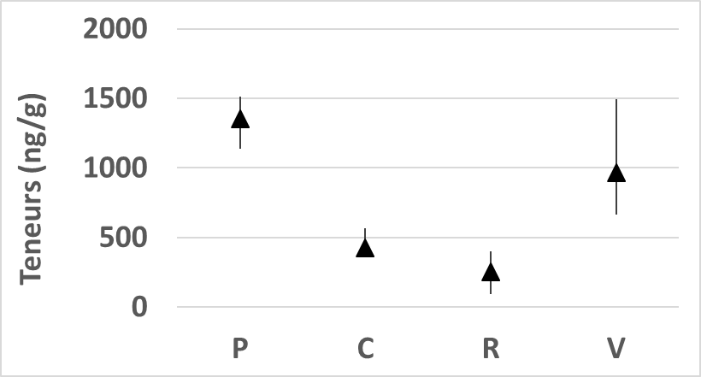 | 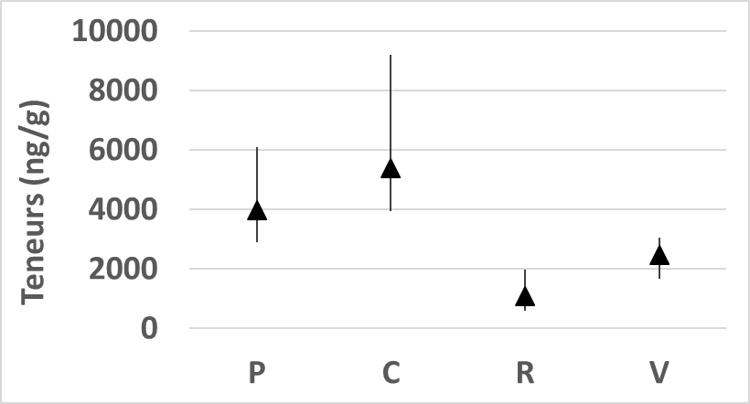
Figure 9 : Concentrations (µg/l et ng/l) et teneurs (µg/g et ng/g) médianes, Q25 et Q75 en BPA et ∑NP
P = Paris, C = Compans, R = Rosny-sous-Bois, V = Villeneuve-le-Roi

Composés perfluoroalkylés
Les concentrations médianes (en ng/l), les premiers et derniers quartiles (Q25 et Q75) en composés perfluoroalkylés et leur fréquence de détection (en %, cercles blancs) sont illustrés Figure 10. Au sein de cette famille, des molécules comme le PFHxA, le PFOA, PFDA sont systématiquement observées dans les eaux de ruissellement. Deux études reportent également des occurrences pour le PFOA de 100 % dans les eaux pluviales (Kim and Kannan, 2007; Murakami et al., 2009). Sur les 16 échantillons considérés, d’autres substances telles que le PFHpA, le PFNA, le PFUna, le PFDoA, et le FOSA présentent des occurrences supérieures à 60%. D’autres substances sont détectées moins fréquemment comme le 4 :2 FTSA et le 8 :2 FTSA.

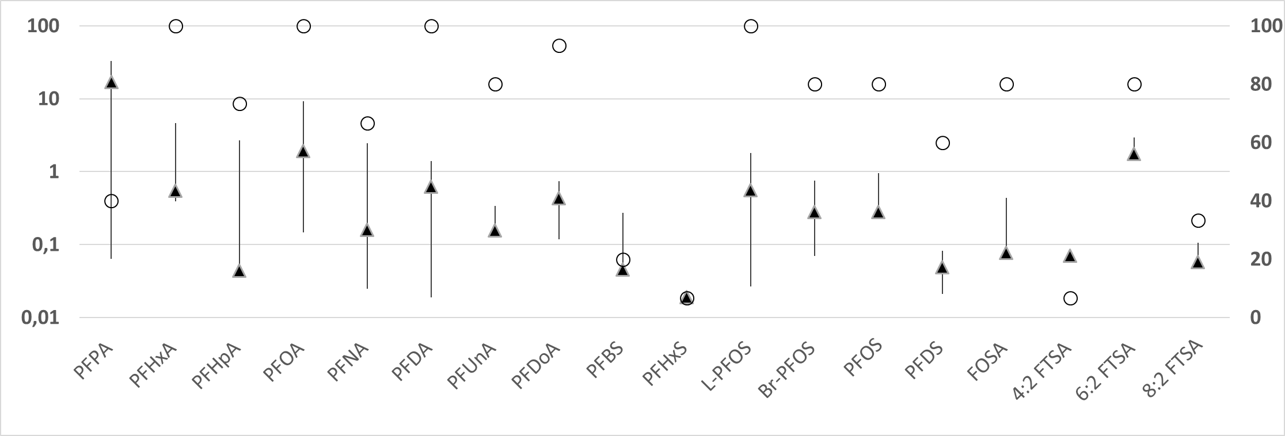
Figure 10 : Concentrations totales (ng/l) médianes, Q25 et Q75 en PFAS et occurrence en %

Paris, Compans et Villeneuve-le-Roi | Rosny-sous-Bois
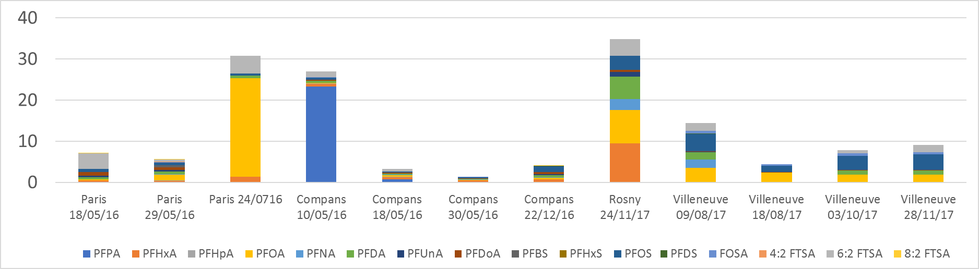 | 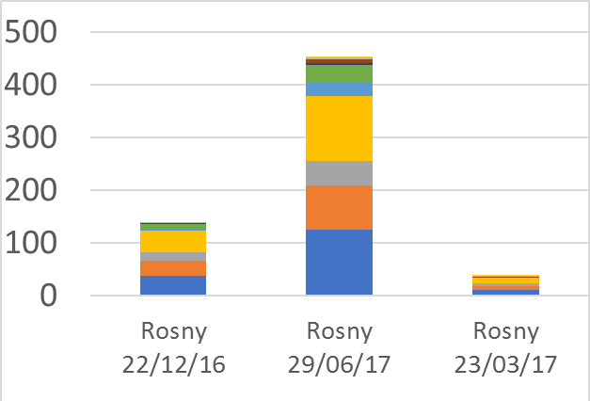
Figure 11 : Concentrations totales (ng/l) en PFAS et distribution des composés

Pour cette famille de composés, le nombre d’évènements pluvieux échantillonnés demeurent faible et est limité à 3 ou 4 évènements par site. Une forte variabilité inter-évènementielle apparait quel que soit le site d’étude et des profils de contamination très différents entre les sites et aussi au sein d’un même site sont aussi observés (Figure 11). Contrairement à la littérature pour laquelle des profils moléculaires dominants sont généralement observés selon le type de matrice (prédominance du PFOS, PFOA et des acides carboxyliques à chaîne courte (PFPeA, PFHxA) dans l’eau de mer, prédominance du PFOS dans les eaux douces), les profils moléculaires dans les eaux de ruissellement varient fortement. Le PFOA contribue, en moyenne, à 23% des PFAS analysés, mais peut contribuer dans certains cas jusqu’à 50%. Le PFOS contribue quant à lui à 16% en moyenne, mais sa contribution peut aussi atteindre 45%. A l’exception de Rosny-sous-Bois pour lequel les acides carboxyliques à courtes chaines peuvent contribuer significativement (entre 10 et 30% de contribution individuellement pour le PFPA, le PFHx et le PFHpA), ces derniers contribuent faiblement à la contamination des eaux de ruissellement.
En dépit de cette variabilité, le site de Rosny se démarque des autres sites avec des concentrations ponctuelles très importantes, mais aussi des profils très différents. A l’opposé des événements pluvieux pour lesquels des concentrations en MES exceptionnelles étaient relevés, cette différence est attribuable à des fortes concentrations dissoutes observées ponctuellement. Etonnamment, alors que le site de Compans apparait comme le site plus contaminé pour un nombre conséquent de molécules (HAP, métaux, PBDE, phtalates), les concentrations observées sont inférieures à celles des autres sites. Cette observation n’est pas en accord avec les conclusions de Kim et Kannan (2007) qui ont démontré l’importance du trafic routier dans la contamination des eaux de ruissellement. De même, Zhao et al. (2013) qui ont étudié les concentrations de composés perfluoroalkylés dans les eaux de ruissellement de trois sites, indiquent une concentration plus importante de composés perfluoroalkylés dans les eaux de ruissellement de stations-services et de voies rapides que dans les eaux de ruissellement du campus universitaire (Zhao et al., 2013).
Les niveaux de concentrations observés dans la littérature sont synthétisés dans le Tableau 6. Les acides carboxyliques et sulfoniques sont les composés les plus fréquemment recherchés dans l’environnement, en raison de leur abondance et leurs propriétés physico-chimiques. Dans le cas des eaux pluviales, des données sont disponibles seulement pour 8 PFAS dans la littérature, alors que notre étude spécifie les niveaux de concentrations pour 21 congénères.
La norme de qualité environnementale pour le PFOS a été fixée à 0,65 ng/l. Sur les 15 événements échantillonnés, 11 dépassements de la NQE PFOS sont observés. En moyenne, les concentrations sont deux fois supérieures à la NQE. Les niveaux de PFOS s’avèrent inférieurs à la concentration maximale admissible (NQE-CMA : 35 μg/l) définie pour les eaux de surface et quasi-systématiquement inférieurs à la norme de qualité environnementale exprimée en valeur moyenne annuelle (NQE-MA) fixée à 0,65 ng/l dans la directive 2013/39/UE. A titre de comparaison, cette valeur seuil est systématiquement dépassée dans les eaux de surface du bassin de la Seine (Munoz et al., 2015).
Tableau 6 : Concentrations des composés perfluoroalkylés dans les eaux de ruissellement (en ng/l)
Référence | Murakami et al. (2009)  (med, min – max) | Kim et Kannan (2007)  (med, min – max) | Zhao et al. (2013)  (min – max) | ROULÉPUR  (med, Q25-Q75)
PFOA | 17 – 109 | 3,80  (0,51 – 29,3) | 1,1 – 2,0 | 1,9  (0,4 – 9,3)
PFOS | 2,9 – 50 | 0,81  (< 0,25 – 14,6) |  | 0,3  (0,1 – 0,7)
PFOSA | < 0,1 – 2,6 | - |  | 0,1  (< LD – 0,4)
PFHpA | - | 1,12  (< 0,25 – 6,44) |  | 0,04  (0,02 – 2,7)
PFDA | 2,8 – 77 | -  (0,46 – 1,15) |  | 0,6  (0,4 – 1,4)
PFUA | 1,8 – 70 |  |  | 0,2  (< LD – 0,3)
PFTDA | < 0,2 – 4,4 |  |  | 0,4  (0,1 – 0,7)

Phtalates
Les concentrations totales médianes (en ng/l), les premiers et derniers quartiles (Q25 et Q75) et leur fréquence de détection en % (cercles blancs) sont illustrés Figure 12. A l’exception du DEP qui a été retiré suite à des contaminations importantes au laboratoire, les concentrations pour les 14 phtalates étudiés dans le cadre de ROULÉPUR sont indiquées. Il est extrêmement rare d’avoir dans une étude un si large panel de phtalates considérés. La plupart des études se limitent au DEHP ou DiBP.
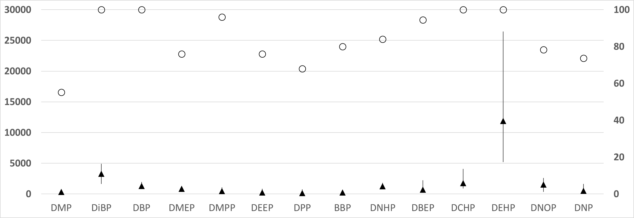
Figure 12 : Concentrations totales (en ng/l) médianes, Q25 et Q75 en phtalates et occurrence en %

Les phtalates sont essentiellement utilisés comme plastifiants dans l’industrie des polymères. Ils servent à rendre souple et facilement transformable le PVC, et permettent ainsi de fabriquer une grande variété d’articles et objets de consommation courante avec ce matériau. On dénombre une dizaine de phtalates principaux, parmi lesquels les phtalates à « bas poids moléculaire » (DEHP, DBP, DIBP et BBP, historiquement plus utilisés) et ceux à « haut poids moléculaire » (DINP, DIDP, DPHP, DIUP et DTDP, aujourd’hui les plus employés). Les phtalates à haut poids moléculaire peuvent notamment être utilisés dans le caoutchouc. Le secteur automobile utilise différents PVC. D’après l’European Union Risk Assessment Report et les Techniques de l’ingénieur, le PVC issu du DIDP peut être présent dans l’industrie automobile dans la formulation des enduits d’étanchéité (utilisé comme agent protecteur pour les carrosseries notamment en bas de caisse) ou dans les couches antirouille de châssis pour voitures. De même, le PVC fabriqué à partir de DIBP peut aussi se retrouver dans des câbles et des tapis de sols. Enfin, le PVC utilisé dans des applications automobiles est susceptible de contenir du DBP.
Tableau 7 : Concentrations (en µg/l) en phtalates dans les eaux de ruissellement dans la littérature
Référence | Zgheib et al. (2012)  Med (min-max) | Björklund et al. (2009)  (min-max) | Wicke et al. (2015)  (moy) | (Clara et al., 2010)  (min-max) | (Stachel et al., 2010)  Med (min-max) | ROULÉPUR  Med (Q25-Q75)
Type d’eau | Urbain | Urbain | Voirie | Voirie | Voirie | Tous sites
DMP |  |  | < 0,3 | <0,005 – 0,079 |  | 0,3  (0,1 – 0,5)
DEP |  |  | < 0,3 | <0,02 – 0,27 |  | 0,3  (0,1 – 0,9)
BBP |  | < 0,1 – 0,45 | 0,27 | < 0,005 – 0,33 |  | 0,2  (0,1 – 0,4)
DiBP |  |  | <0 ,5 | < 0,025 – 0,27 |  | 3,3  (1,6 – 4,9)
DEHP | 22  (3 – 58) | < 1,0 – 5,0 | 0,74 | 0,45 – 8,5 | 8,6  (6 – 78) | 11,9  (5,2 – 26,5)
DOP |  |  | < 0,5 | < 0,005 – 0,53 |  | 1,5  (0,3 – 2,6)

Le DEHP est systématiquement détecté et domine la distribution des phtalates. Il contribue en médiane à 57% des phtalates mesurés, tous sites et événements confondus (42 à 66% pour les Q25-Q75). Les concentrations en DEHP fluctuent entre 5 200 et 26 500 ng/l (Q25-Q75), avec une valeur médiane à 11 900 ng/l. Ce composé est suivi par le DiBP, pour lequel les concentrations sont nettement inférieures (1 600 – 4 900 ng/l, Q25-Q75, avec une concentration médiane à 3 300 ng/l). Le DiBP représente entre 6 et 20% des phtalates totaux. Pour les autres composés, bien que leur fréquence de détection soit supérieure à 60% (excepté pour le DMP), les concentrations médianes individuelles sont généralement de l’ordre de 200 à 1 800 ng/l. En accord avec les utilisations de PVC dans le secteur automobile, on note bien la présence de DBP et de DiBP, avec des concentrations médianes respectives à 1 300 ng/l et 1600 ng/l.
Une norme de qualité enviromentale pour le DEHP a été fixé à 1 300 ng/l. Les dépassements de cette valeur seuil sont très fréquents pour les eaux de ruissellement, et ce quel que soit le site. A l’image des profils de concentrations, ces dépassements sont importants dans le cas de Paris, mais moindres pour Rosny et Villeneuve. Pour le site le moins contaminé en DEHP, qui est Compans, les concentrations en DEHP sont en moyenne 4 fois supérieures à cette valeur réglementaire.
Une comparaison avec les valeurs de la littérature est disponible dans le Tableau 7. Le DEHP reste malheureusement la molécule la plus étudiée au sein de cette famille et très peu de d’études fournissent des données pour comparer les niveaux observés pour les autres molécules. Pour le DEHP, les niveaux sont du même ordre de grandeur que ceux observés par Zgheib et al. (2012) dans les eaux pluviales sur différents sites parisiens - un facteur deux apparait cependant entre les concentrations médianes – mais supérieurs aux concentrations rapportées par Björklund et al. (2009), Wicke et al. (2015) ou Clara et al. (2010). Dans le cas du DiBP, les concentrations observées sont bien supérieures à celles de Wicke et al. (2015) ou Clara et al. (2010).
Pour illustrer une différence inter-sites, les concentrations totales pour le DEHP (médiane, Q25-Q75) sont illustrées Figure 13. Le site de Paris présente les concentrations en DEHP les plus élevées comparativement aux sites de Compans, Rosny-sous-Bois et Villeneuve. Une tendance similaire est observée si l’on considère la somme des phtalates. Les MES échantillonnées sur le site parisien présentent globalement des teneurs en DEHP similaires aux autres sites.
Conc en DEHP | Teneurs en DEHP
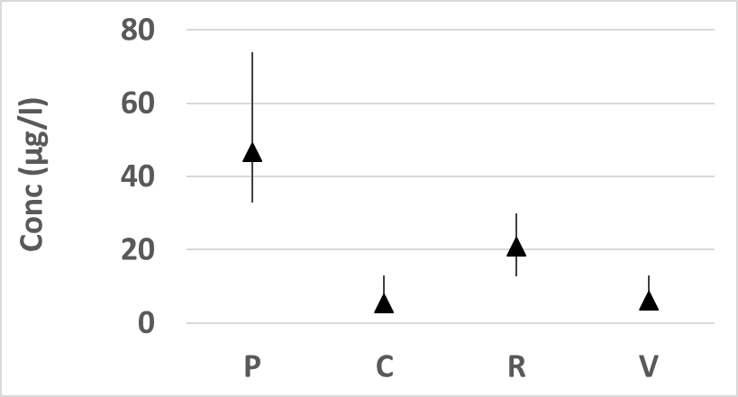 | 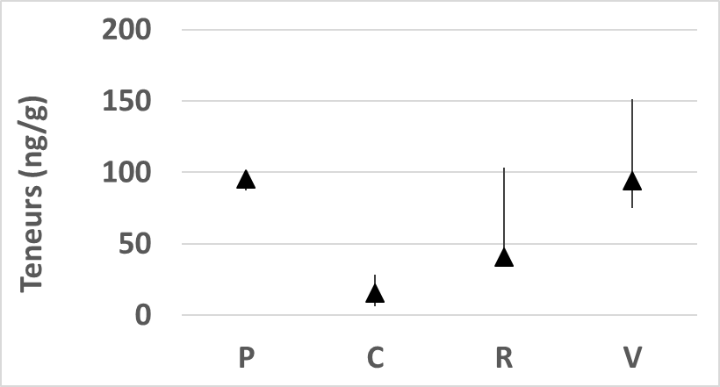
Figure 13 : Concentrations totales (en µg/l) et teneurs (en ng/g) médianes, Q25 et Q75 en DEHP
P = Paris, C = Compans, R = Rosny-sous-Bois, V = Villeneuve-le-Roi

A l’exception du site parisien qui se démarque par des concentrations en DEHP bien supérieures, les concentrations sur les autres sites sont relativement similaires. Alors que des tendances claires apparaissaient pour ces trois sites pour d’autres micropolluants, aucune tendance nette ne se dégage pour le DEHP ou plus généralement pour les phtalates. Ceci pourrait être expliqué en grande partie par le caractère ubiquiste de la contamination en phtalates mais aussi par d’autres sources de contamination liées à l’environnement proche. Les phtalates sont en effet utilisés dans de nombreuses applications autres que le secteur automobile et sont retrouvés dans de nombreux produits de la vie courante. A titre d’exemple, ces composés sont abondants dans l’air intérieur de nos habitations et les poussières domestiques (Moreau-Guigon et al., 2016).

PBDE
Les concentrations totales médianes (en ng/l), les premiers et derniers quartiles (Q25 et Q75) pour les PBDE et leur fréquence de détection en % (cercles blancs) sont illustrés Figure 14. Les concentrations sont présentées sur une échelle logarithmique. Comme les BDE 7, 15, 17 n’ont jamais été détectés, seuls les 7 PBDE (BDE 28, 47, 100, 99, 154, 153, 209) sont représentés. La présence de PBDE dans les eaux pluviales était attendue puisque ces composés sont incorporés à certains matériaux de construction, pièces automobiles, plastiques ou matériel électronique.
A l’image du DEHP qui domine le profil moléculaire des phtalates, le BDE-209 ou déca-BDE est le composé majoritaire. Il contribue en moyenne à 93% des PBDE mesurés. Cette prédominance est typique des profils moléculaires recensés dans la littérature et correspond par ailleurs aux mélanges commerciaux penta-, octa- et déca-mix (Fromme et al., 2013). Cela est aussi en accord avec les profils retrouvés par Gasperi et al. (2014) pour les eaux pluviales dans le cadre du projet INOGEV, pour lesquelles le BDE 209 contribuait à 90% des PBDE totaux. Après le BDE 209, le BDE 99 présente les concentrations les plus importantes (0,42 ng/l en médiane, 0,21 – 0,50 ng/l, Q25-Q75). Les autres composés ont des concentrations médianes individuelles qui varient entre 0,05 et 0,23 ng/l.
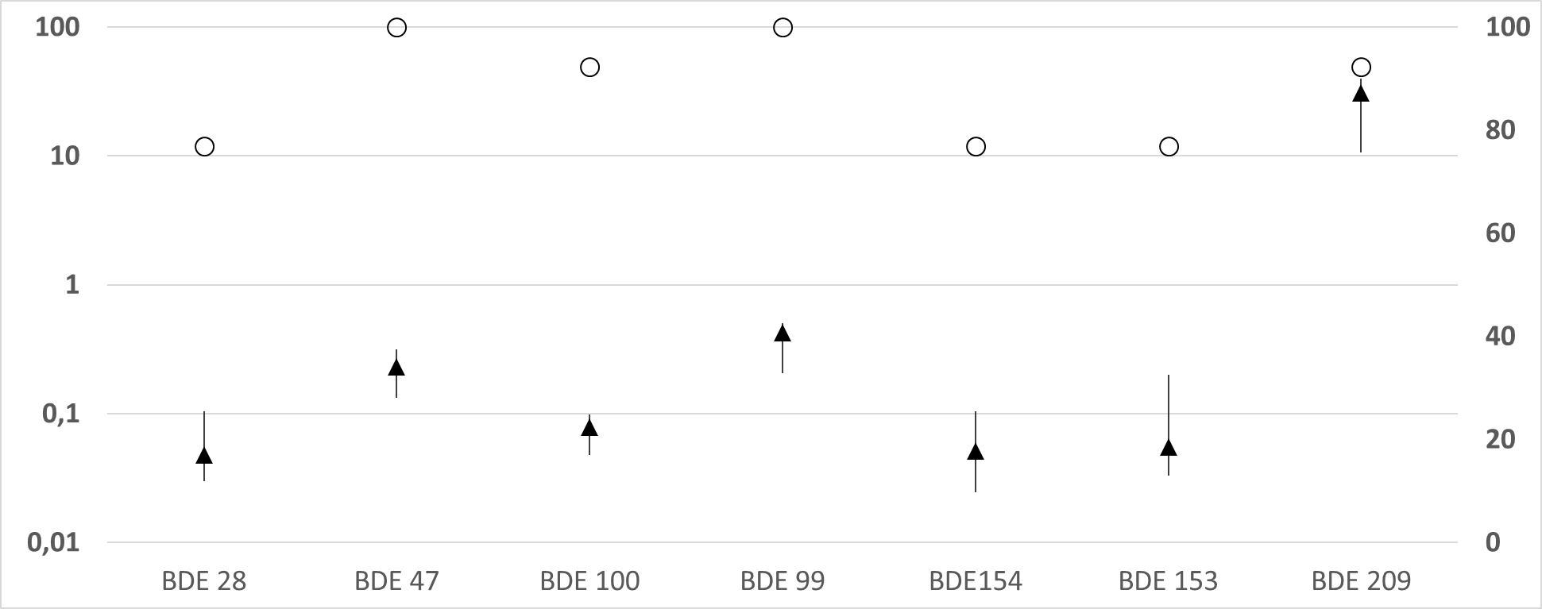
Figure 14 : Concentrations totales (en ng/l) médianes, Q25 et Q75 pour les PBDE et occurrence en %
A ce jour, très peu de données sont disponibles concernant les PBDE dans les eaux de ruissellement. Les travaux de Gasperi et al. (2014) sur des eaux pluviales en aval d’un réseau séparatif ont démontré une faible contribution des apports atmosphériques à la pollution des eaux pluviales, des concentrations en PBDE en moyenne 6 fois supérieures à la NQE de 0,5 ng/l (pour la somme des six PBDE les plus légers) et des concentrations en BDE 209 environ 50 fois supérieures à la somme totale des PBDE.
Tous sites et évènements confondus, la concentration médiane et moyenne en BDE 209 ont été respectivement estimées à 30,8 et 43,2 ng/l (10,7 - 39,5 ng/l, Q25 – Q75). Ces concentrations semblent plus faibles que la concentration moyenne rapportée par Gasperi et al. (2014) à 153 ng/l (23 – 251 ng/l, Q20-Q80). La variabilité inter-évènementielle observée au cours de ce projet semble cependant moins importante que celle observée au cours du projet INOGEV. Les concentrations en BDE 99 semblent par contre similaires, avec une concentration moyenne de 0,75 ng/l (<LQ – 4,31, min – max) dans les eaux pluviales contre 0,42 ng/l (0,21 – 0,50 ng/l, Q25-Q75) dans les eaux de ruissellement. Les concentrations observées apparaissent également bien supérieures à celles rapportées en Suède pour les zones urbaines (Σ8 PBDE, 2,5 à 14,4 ng/l, (ter Schure et al., 2004)).
La NQE-MA pour les PBDE est fixée à 0,5 ng/l pour la somme des BDE 28, 47, 99, 100, 153 et 154. La concentration médiane pour ces six composés atteint 0,89 ng/l, et est supérieure à la NQE fixée. Ces dépassements sont néanmoins modérés.
Dans le cadre du projet INOGEV, des eaux de ruissellement de deux chaussées (chaussées Villeneuve et Notre Dame) ont été aussi été échantillonnées (Gasperi et al., 2013). Pour ce type de ruissellement, les concentrations totales fluctuent entre 2 et 88 ng/l (∑9 PBDE), mais sont extrêmement fluctuantes. A l’échelle des mêmes évènements pluvieux, les concentrations observées sur les chaussées Villeneuve et Notre Dame s’avèrent inférieures aux concentrations mesurées à l’exutoire.
Pour les évènements pluvieux échantillonnées, les concentrations en BDE 209 sont illustrées Figure 15. Pour les PBDE, le nombre d’évènements pluvieux par site fluctue entre 3 et 4, et aucune tendance claire quant à la différence inter-sites ne peut être émise. Les concentrations sur Villeneuve-le-Roi apparaissent cependant dans la gamme basse des concentrations observées sur les autres sites ROULÉPUR.
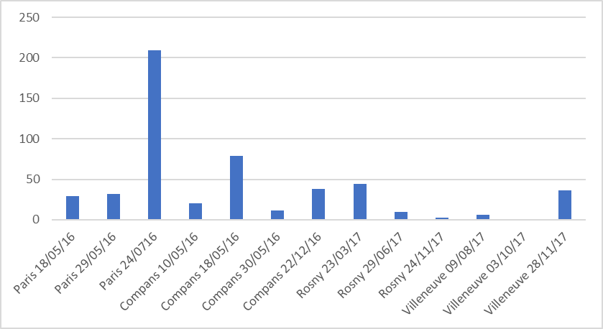
Figure 15 : Concentrations totales (en ng/l) en BDE 209 pour les sites de Paris, Compans, Rosny-sous-Bois et Villeneuve-le-Roi

Autres molécules
Les concentrations totales médianes, Q25 et Q75 pour les benzotriazoles (3 congénères), l’HBCDD et le TBBPA sont illustrées Figure 16. Les fréquences de détection sont également indiquées (cercles blancs). Pour ces molécules, 11 évènements pluvieux ont été échantillonnés. Les concentrations des benzotriazoles sont en µg/l, alors que les concentrations en HBCDD et TBBPA sont en ng/l.

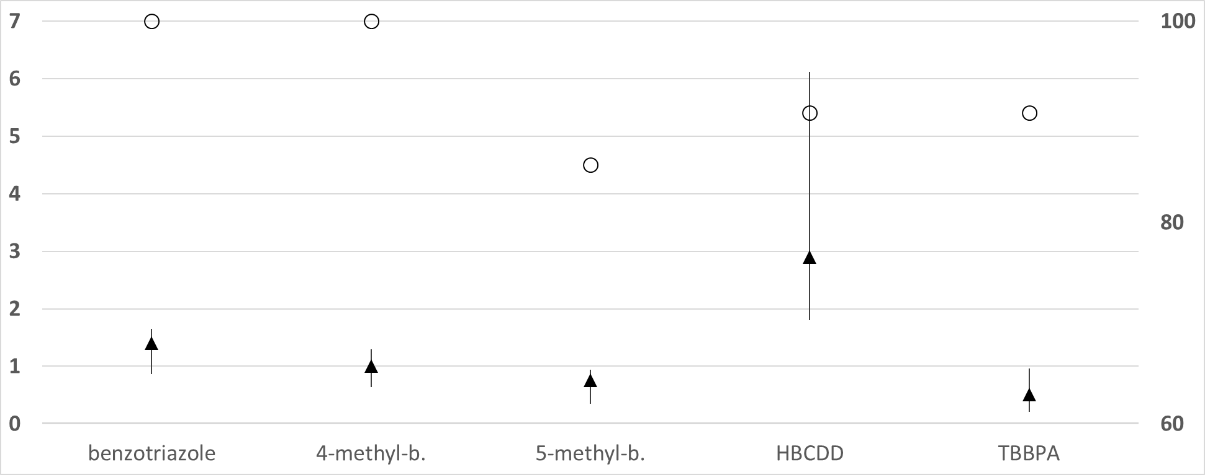
Figure 16 : Concentrations totales en benzotriazoles (µg/l), en HBCDD et TBBPA (ng/l) et occurrence en %

Les benzotriazoles sont généralement utilisés comme stabilisants et antioxydants. D’autres molécules peuvent aussi être utilisées pour ces mêmes fonctions (stéarates, laurates, maléates, phtalates, naphténates, dibutylétain, dialkylétain, résines époxydes, benzophénones, etc.). Les concentrations sur les différents sites sont comprises entre 0,9 et 1,7 µg/l pour le benzotriazole, entre 0,6 et 1,3 µg/l pour le 4-méthyl-benzotriazole et entre 0,3 et 0,9 µg/l pour le 4-méthyl-benzotriazole (Q25-Q75). A ce jour, seule l’étude de Wicke et al. (2015) rapporte des concentrations en benzotriazoles pour les eaux de ruissellement à 0,36 µg/l, mais les auteurs ne précisent pas d’intervalle de concentrations, permettant d’apprécier la variabilité inter-évènementielle. La littérature pour ces substances est cependant plus abondante pour les eaux de surface. Les concentrations observées dans les eaux de ruissellement apparaissent du même ordre de grandeur que celles observées dans le Rhin (0,29 µg/l en valeur moyenne, 0,22 – 0,38 µg/l, min – max) ou dans le Rhône (0,23 µg/l en valeur moyenne, 0,06 – 1,38 µg/l, min – max) (Giger et al., 2006).
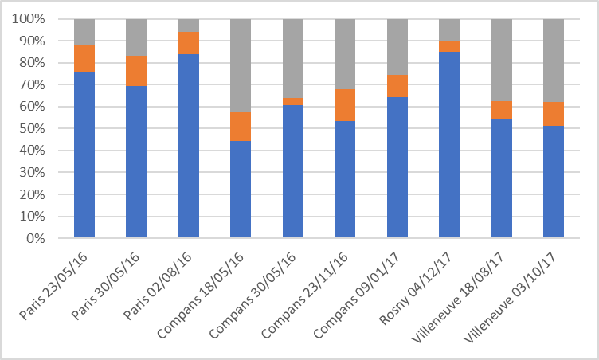
Figure 17 : Contributions relatives (en %) des stéréoisomères α-, β- et γ-HBCDD

Les concentrations en HBCDD et TBBPA fluctuent respectivement entre 1,8 et 6,1 ng/l avec une concentration médiane à 1,8 ng/l, et entre 0,2 et 1,0 ng/l (0,2 ng/l en valeur médiane). Le TBBPA et l’HBCCD sont des produits ignifuges. Le TBBPA est utilisé pour ses propriétés ignifuges dans les plastiques, les résines et les circuits imprimés. L'HBCDD est utilisé principalement dans les mousses d’isolation thermique et dans les textiles. Sa production conduit à un mélange de trois diastéréoisomères nommés alpha (α), bêta (β) et gamma (γ). En général, l'HBCDD commercial comporte un isomère γ à environ 80-85 %, un isomère α à 8 ou 9 % et un isomère β à 6 %. D’autres formes commerciales d'HBCDD sont disponibles, chaque forme contenant des proportions différentes des trois stéréoisomères (Tomy et al., 2004). Dans les eaux de ruissellement, le profil observé est dominé par une contribution importante de l’isomère α (en moyenne 64%), suivi de l’isomère γ (25%) et enfin de l’isomère β à 10% (Figure 17). En Europe, d’un point de vue règlementaire, l’HBCDD fait partie du groupe des retardateurs de flamme bromés de la liste de substances prioritaires établie par la Commission de la Convention pour la protection du milieu marin de l’Atlantique du Nord-est (Commission OSPAR11). Pour l’Union européenne, l’HBCDD fait partie des substances PBT (persistantes, bioaccumulables et toxiques) extrêmement préoccupantes visées à l’article 57 d) du règlement REACH, et fait partie des substances candidates à la procédure d’autorisation. Pour ces molécules, aucune étude n’est disponible pour les eaux de ruissellement ou des eaux pluviales pour établir une comparaison. Les concentrations enregistrées dans le cadre du projet ROULÉPUR apparaissent assez faibles comparativement aux fourchettes de concentrations reportées pour les eaux usées ou les eaux traitées mais du même ordre de grandeur de ce qui est reportée pour les eaux de surface (Morris et al., 2004).

Comparaison aux normes de qualité environnementales
Les normes de qualité environnementales (NQE) ont été établies par l’INERIS (pour la France) dans le cadre de la Directive Cadre sur l’Eau (DCE 2000/60/CE). Elles reposent sur des valeurs seuils calculées pour chacun des compartiments aquatiques : eau, sédiments et biote. La valeur retenue comme NQE correspond à la plus faible valeur des différents compartiments afin de protéger le plus sensible. Ces normes évoluent en fonction des progrès analytiques et des résultats d’études expérimentales ou épidémiologiques. L’annexe X de la DCE a été mise à jour successivement par les directives sur les substances prioritaires 2008/105/CE et 2013/39/UE, cette dernière apportant des modifications de certaines NQE et ajoutant douze nouvelles substances à la liste des substances prioritaires. Un deuxième arrêté du 25 janvier 2010, mis à jour également en 2015 précise les méthodes et les critères d’évaluation de l’état chimique et écologique des masses d’eau. Il liste les NQE des différents micropolluants de l’état chimique et des PSEE et précise ceux pour lesquels les NQE sur le biote doivent être prises en compte. Il explique notamment que si un seul polluant ou groupe de polluants de la liste dépasse la NQE, le site d’évaluation est classé en « mauvais état ».

Sur la base du texte règlementaire (Note technique du 29/01/18 relative à la recherche de micropolluants dans les eaux brutes et dans les eaux usées traitées de stations de traitement des eaux usées et à leur réduction concernant les départements et régions d’outre-mer) et de son annexe III (Liste des micropolluants à mesurer lors de la campagne de recherche), les NQE moyennes annuelles (NQE-MA) pour les eaux de surface intérieures ont été considérées. A défaut, les NQE maximales admissibles (NQE-CMA) sont prises en compte. Sur l’ensemble des polluants recherchés, 19 substances ou groupe de substance (cas des PBDE) présente une NQE, incluant des métaux (Cd, Cr, Cu, Ni, Pb, Zn, As), des HAP (A, B(a)P, N, B(b)F, B(k)F, B(ghi)P), la somme des PBDE (28, 47, 99, 100, 153, 154, 183) et d’autres substances individuelles comme le PFOS et l’HBCDD, le DEHP, le NP et OP.

Même si on ne peut pas en toute rigueur comparer les concentrations observées dans les eaux de ruissellement aux NQE qui servent à évaluer la qualité des milieux récepteurs, cette comparaison permet d’apprécier le potentiel risque ou le potentiel impact des substances considérés. Dans le Tableau 8, le ratio entre les concentrations totales événementielles (tous sites et tous évènements confondus) et les NQE-MA ou NQE-CMA sont calculés.

Tableau 8 : Ratio entre concentrations médianes des eaux de ruissellement et NQE
Polluants avec une NQE mais non détectés | Conc / NQE < 1 | 1 < Conc / NQE < 10 | Conc / NQE > 10
Organoétains  Chloroalcanes | A | Cd, Cr, Ni, As  BPA, OP, NP  PFOS  PBDE* | Pb, Cu, Zn  Fluo, B(b)F, B(k)F  DEHP  HBCDD
* pour les PBDE, la NQE correspond à la somme des BDE 28, 47, 99, 100, 153, 154, 183

Les dépassements les plus importants des NQE (> 10) sont observés pour le Pb, le Cu et le Zn, les HAP de haut poids moléculaire (Fluo, B(b)F et B(k)F), le DEHP et l’HBCDD. A l’exception du HBCDD qui n’avait pas été dosé lors de son étude, Zgheib (2009) arrive à des conclusions similaires. Dans le cas des organoétains, qui n’ont pas été détectés dans ce projet, Zgheib (2009) pointe un risque potentiel important, avec des dépassements compris entre 100 et 200 pour le TBT, et supérieurs à 1 000 pour le MBT et DBT. Neuf substances présentent des dépassements de la NQE compris entre 1 et 10 (en ratio de la concentration mesurée/NQE), à savoir 4 métaux (Cd, Cr, Ni, As), le BPA, le NP et OP, le PFOS et la somme des PBDE.

Distribution entre les phases particulaire et dissoute
La partition des polluants pour la phase particulaire est présentée dans le Tableau 9. Les valeurs médianes de pollution particulaire sont spécifiées entre parenthèses. Les répartitions dissous-particulaires sont importantes à connaitre car elles peuvent orienter et guider les stratégies de gestion et de réduction de la pollution véhiculée par les eaux de ruissellement.

Tableau 9 : Pourcentage particulaire pour les polluants étudiés dans les eaux de surface
 | < 20% | < 50% | 50–80% | > 80%
Eléments inorganiques | Na (6), Sr (19), Y (6), La (13), Ce (15), Pr (10), Nd (9), Sm (1), Bu (13), Gd (7), Tb (7), Dy (8), Tm (5), Br (6), Yb (7), Lu (5) | Ca (36), Mg (61), Mo (45), K (39), | Ba (75), Sb (74), As (73), Cu (73), | Al (100), Fe (99)  Mn (96), P (83), Ti (99), Ag (87), Cd (95), Cs (97), Cr (98), Co (100), Ni (84), Pb (98), Rb (82), V (88%), Zn (83)
HT et HAP |  |  |  | HT (100), N (100), 1methyl-N (100), 2methyl-N (100), Acy (100), Acen (100), F (100), P (88), A (100), Fluo (100), Pyr (97), BaA (100), Chr (100), BbF (100), BkF (100), BaP (100), IcdP (100), DahA (100), BghiP (100)
PAE | DiBP (37), DBP (48), DMEP (41) |  | DMP (77), DEHP (59), DNOP (52), DNHP (59), DBEP (41), DCHP (39), | DMPP (100), DEEP (100), DPP (100), BBP (81), DNP (100)
PFAS | PFPA (1), PFOA (3), 6:2 FTSA (5) |  |  | PFHxA (100), PFHpA (100), PFNA (100), PFDA (100), PFUnA (100), PFDoA (100), PFBS (100), PFHxS (100), PFOS (100), PFDS (100), FOSA (100), 4:2 FTSA (100)
TBPPA  HBCDD |  |  |  | TBBPA (100)  HBCDD (100)
PBDE |  |  |  | PBDE (100)
AP et BPA | NPEC1 (4)  OP1EO (26)  NP1EO (20)  NP2EO (24) | BPA (21) | NP (51), OP (50) | OP2EO (100)

Pour tous les polluants, aucune différence significative entre les trois sites est observée, suggérant ainsi que cette distribution n'est pas dépendante du site mais est liée aux propriétés physico-chimiques des substances considérées.

La plupart des métaux sont majoritairement liés à la phase particulaire (> 50%). Cette tendance est plus fortement prononcée pour des éléments comme le Pb, le Cd, le Fe, et dans une moindre mesure pour le Zn, l’As ou le Cu. Pour les éléments bien documentés jusqu’à lors, ces distributions sont comparables à celles rapportées pour les eaux de ruissellement de chaussées (Gromaire 1998) ou par Gasperi et al. (2014) pour les eaux pluviales à l’exutoire d’un réseau séparatif.

La répartition des polluants organiques entre les phases dissoutes et particulaires dépend en théorie fortement de leurs propriétés physico-chimiques et varie en fonction du coefficient de partage octanol – eau (Kow). Gasperi et al. (2014) indique que, bien que ce coefficient ne décrive pas précisément le comportement des polluants, ce dernier peut être utilisé comme un indicateur pour prédire une distribution « grossière » des polluants entre les fractions dissoutes et particulaires. Un nombre important de polluants organiques sont préférentiellement associés aux particules tels que les HAP, les PBDE, la majorité des composés perfluorés, ou d’autres substances individuelles comme le TBBPA ou l’HBCDD. A l’image de la large gamme de valeur Kow des phtalates considérés (de log Kow de 2,4 à 8,8), un gradient dans la fraction particulaire peut-etre observé pour cette famille, avec des polluants majoritairement dissous (DiBP, DBP, DMEP), majoritairement particulaires (DMPP, DEEP, DPP, BBP, DNP) ou équitablement répartis entre ces deux phases (DMP, DEHP, DNOP, DNHP, DBEP, DCHP). Alors que dans la cadre du projet INOGEV une différence nette entre les HAP de faible poids moléculaires (50% à 80% dans la fraction particulaire) et les HAP de haut poids moléculaire (> 80%) était mentionnée, cette dernière n’est observée dans le cadre de ce projet, sans doute à cause des limites de détection dans la fraction dissoute plus importantes. Dans le cas des BPA et des alkylphénols, et en accord avec les observations précédentes sur les eaux pluviales (Gasperi et al., 2014), la fraction particulaire ne dépasse pas 50%.

Niveaux de contamination des sédiments
En plus de l’échantillonnage des eaux, des sédiments ont été prélevés sur les sites de Paris, Compans et Rosny. Ces analyses ont été effectuées sur l’ensemble des polluants mais sur un seul échantillon par site, à l’exception des éléments majeurs et métalliques pour lesquels deux échantillons par site ont été analysés.

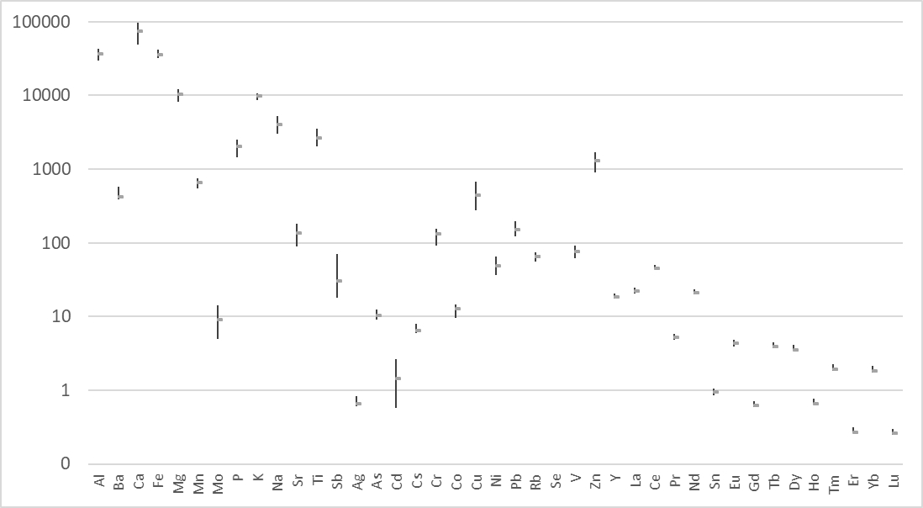
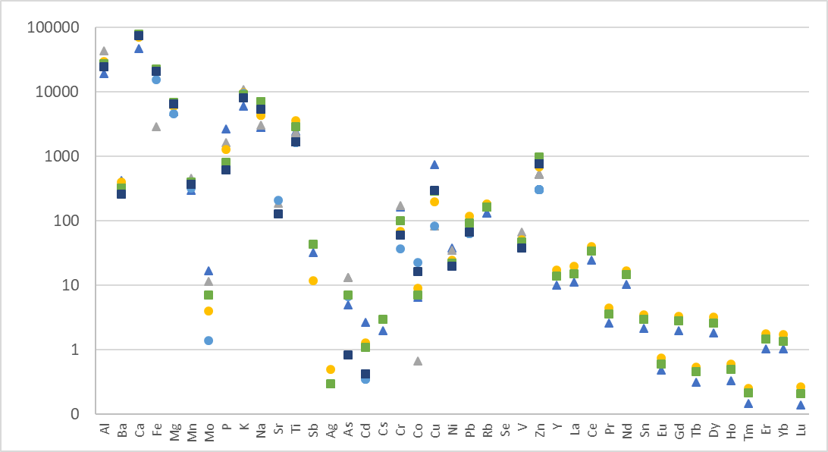
Figure 18 : Teneurs médianes, Q25 et Q75 (µg/g) pour les éléments inorganiques tous sites confondus et teneurs mesurées dans les sédiments (Paris - triangle, Rosny - rond, Compans - carré)

Globalement, pour une majorité de polluants, on observe des niveaux de concentrations très équivalents entre les teneurs des matières en suspension et celles des sédiments. Pour illustrer cette tendance, les teneurs (médianes, Q25-Q75) des MES pour l’ensemble des sites sont illustrées Figure 18 pour les éléments inorganiques, Figure 19 pour les AP et le BPA et Figure 20 pour les retardateurs de flammes bromés (PBDE, HBCDD et TBBPA). Les teneurs observées pour les sédiments sont également représentées.
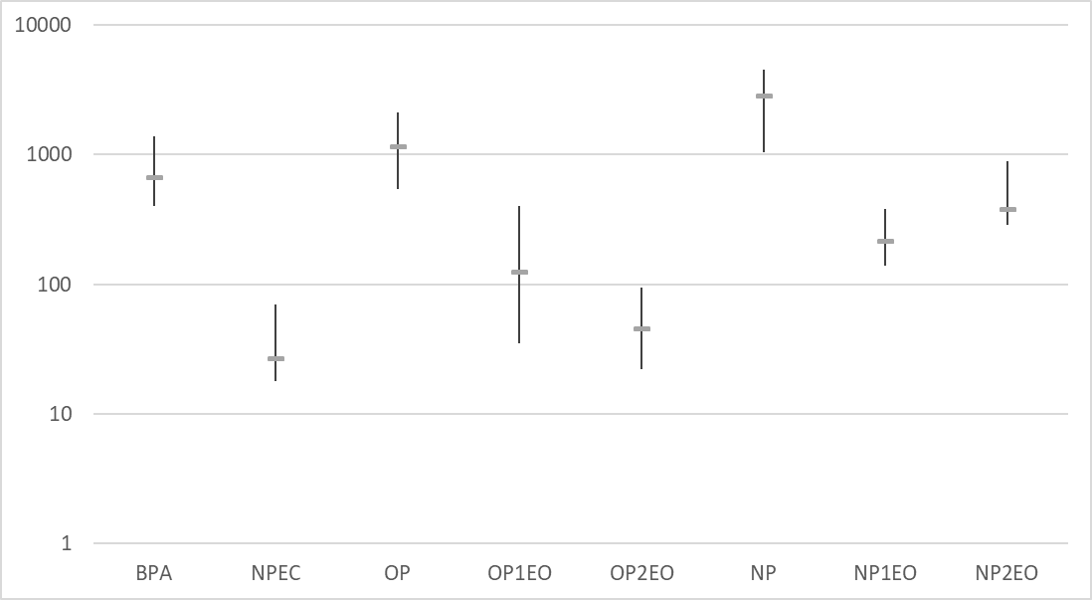
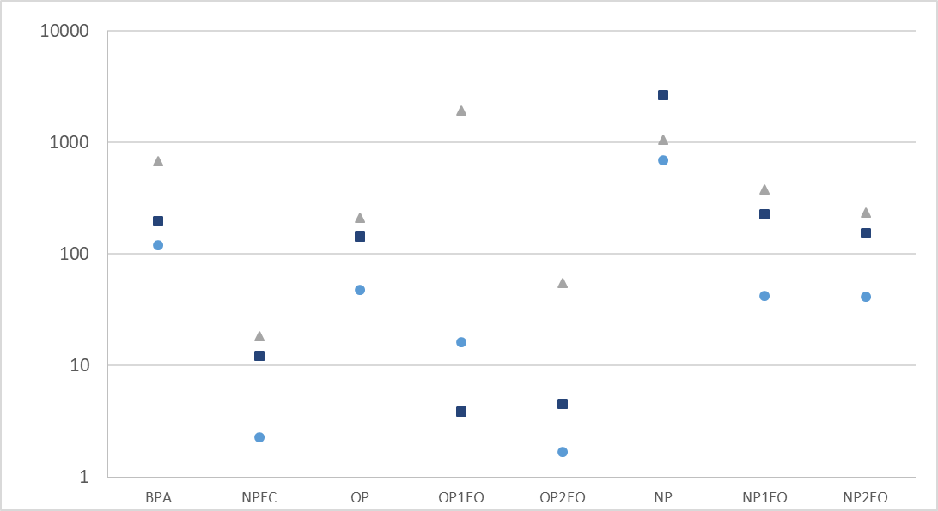
Figure 19 : Teneurs médianes, Q25 et Q75 (ng/g) pour les AP et BPA tous sites confondus et teneurs mesurées dans les sédiments (Paris - triangle, Rosny - rond, Compans - carré)

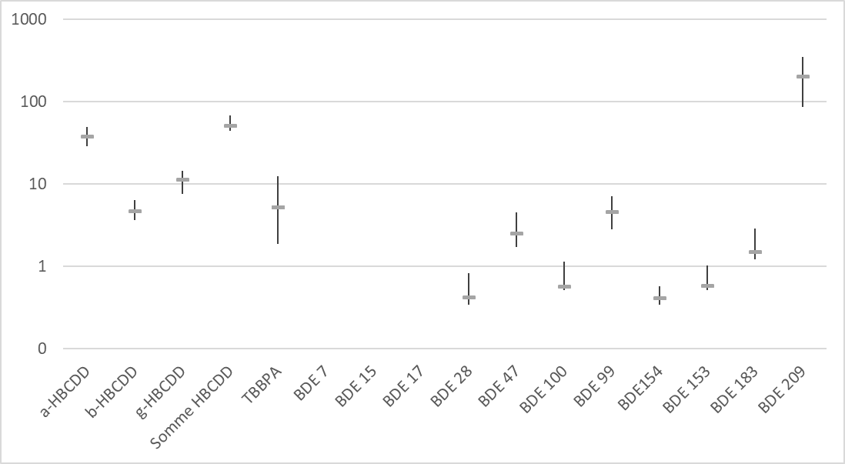
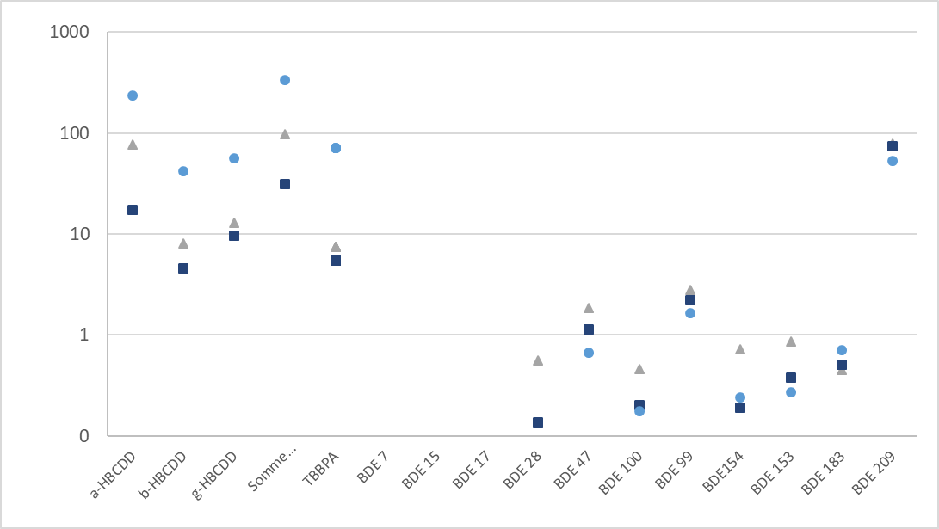
Figure 20 : Teneurs médianes, Q25 et Q75 (ng/g) pour les PBDE, HBCDD et TBBPA tous sites confondus et teneurs mesurées dans les sédiments (Paris - triangle, Rosny - rond, Compans - carré)

Ces trois figures montrent globalement que la contamination des sédiments est fortement corrélée à celle des MES, et que la variabilité entre MES et sédiment, sur la base des échantillons analysés, est similaire. Une tendance un peu différence est observée pour les composés perfluoroalkylés pour lesquels des profils moléculaires différents sont observés entre MES et sédiments, avec des niveaux de contamination globalement plus faibles dans le sédiment comparativement aux MES (Figure 21). A l’image des eaux de ruissellement pour lesquelles une variabilité des profils moléculaires a été observé, avec des profils de contamination très différents ponctuellement observés, les profils enregistrés par les sédiments varient d’un site à l’autre. Dans le cas des PFAS, d’autres analyses sont requises pour mieux comprendre cette variabilité.

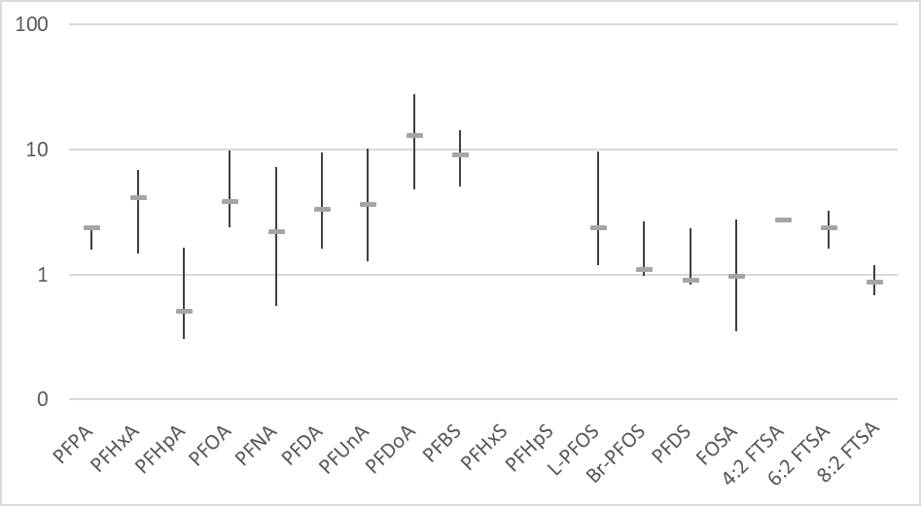
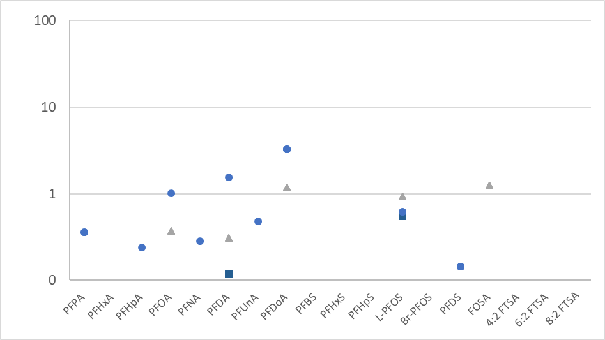
Figure 21 : Teneurs médianes, Q25 et Q75 (ng/g) pour les composés perfluorés tous sites confondus et teneurs mesurées dans les sédiments (Paris - triangle, Rosny - rond, Compans - carré)

Screening non ciblé de micropolluants dans les eaux de voirie et de parking

Objectifs sur le screening non ciblé dans ROULÉPUR
Les études ciblées ne permettent ni de détecter ni d’évaluer ce qui n’est pas recherché : les contaminations émergentes, les produits de substitution et les éventuels produits de dégradation et métabolites. L’objectif premier du screening non ciblé est donc de compléter la caractérisation des eaux brutes de voirie en comparant les empreintes obtenues par spectrométrie de masse haute résolution (HRMS) pour les différents sites, et en identifiant d’éventuels pics qui les caractériseraient. En complément de cette approche, nous nous proposons de comparer les empreintes avant et après certains des ouvrages de traitement pour évaluer quel type de substances est préférentiellement éliminé, et quelles substances sont susceptibles d’être produites. À notre connaissance, ce type d’approche n’a jamais été appliqué aux eaux pluviales.
La recherche non ciblée de micropolluants organiques, aussi appelée screening non ciblé, vise à caractériser la contamination en micropolluants d’un échantillon sans cibler une ou plusieurs familles de substances mais en regardant l’échantillon dans son ensemble. Notre travail sur cette thématique s’est déroulé en plusieurs étapes : une étude bibliographique des méthodes existantes, le développement d’une méthode d’extraction large en phase dissoute, l’optimisation des paramètres chromatographiques et de spectrométrie de masse pour un screening semi-ciblé et non ciblé puis le test d’outils de traitement informatique et statistique de spectres sur la base d’échantillons analysés. Plusieurs approches ont été appliquées aux échantillons issus des travaux du projet ROULÉPUR. Tout d’abord l’empreinte des échantillons en phase dissoute a été comparée, d’abord globalement afin d’évaluer leur potentiel à discriminer des sites différents, puis statistiquement afin de sélectionner les molécules discriminantes. Ensuite un screening ciblé de quelques molécules choisies sur la base de l’expertise du laboratoire a été réalisé afin d’évaluer le potentiel de la méthode à rechercher, a posteriori, une molécule d’intérêt. Enfin des essais d’identification sur les pics discriminants et sur les pics de forte intensité ont été menés.

Matériels et méthodes
    - Échantillons traités
Les quatre sites d’étude de ROULÉPUR ont été échantillonnés : la voie sur berge de Paris (ruissellement entrant dans le dispositif STOPPOL®), le site de Compans (eau de ruissellement brute et eau s’écoulant du drain de la noue après filtration), le site de Rosny-sous-Bois (entrée du filtre à sable et sortie du filtre) et le site de Villeneuve-le-Roi (eau de ruissellement brute du parking de référence et eau drainée après filtration au travers du parking perméable Ecovegetal®). Pour le site de Paris, 3 campagnes ont été réalisées (3 échantillons), 4 campagnes ont été réalisées sur le site de Compans en entrée et sortie d’ouvrage (8 échantillons), 1 campagne a été réalisée sur le site de Rosny-sous-Bois en entrée et sortie d’ouvrage (2 échantillons) et enfin 3 campagnes ont été réalisées sur le site de Villeneuve-le-Roi (4 échantillons, 3 eaux brutes du parking de référence et 1 eau drainée après filtration). Tous les échantillons récoltés ont été prétraités et analysés à la suite de l’installation du spectromètre de masse haute résolution (UPLC-IMS-QTOF, Waters Vion) en 2018.
Des expériences complémentaires ont été menées en octobre 2019 pour obtenir les empreintes HRMS de pneus broyés et pour déterminer si les pneus sont à l’origine d’un relargage de la 1,3diphenylguanidine observée dans les échantillons prélevés sur les sites d’étude. Trois types de pneus broyés (et caractérisés de manière ciblée) (Michelin, Dunlop et Pirelli) ont été sélectionnés pour des analyses non-ciblées afin de comparer les empreintes chromatographiques obtenues avec celles des sites d’étude et d’identifier d’éventuels pics communs.
    - Protocoles d’extraction
En 2016, une étude bibliographique détaillée a permis de mettre au point la méthode de préparation et d’extraction des échantillons pour un screening de la phase dissoute. Le protocole de prétraitement et d’extraction suivant a été défini à partir des méthodes existant dans la littérature (Ibáñez et al., 2008; Kern et al., 2009) et a été suivi pour l’ensemble des échantillons. Les échantillons sont filtrés dès leur réception au laboratoire (dans la limite des 24 h suivant le prélèvement) sur des filtres en fibres de verre à 2,7 µm puis à 0,7 µm (Whatman GF/D et GF/F, respectivement). Un volume d’1 l de chaque échantillon est ensuite acidifié à un pH de 6 grâce à de l’acide sulfurique (98%). Puis 40 µl d’un mélange de 4 étalons internes (bisphénol A-d6, 4-n-octylphénol-d17, 4-octylphénol-diéthoxylate et propylparaben-d4) sont ajoutés 24 heures avant extraction sur une cartouche comprenant un mélange de différentes phases commerciales (200 mg Oasis HLB, Waters ; 150 mg ENV+, Biotage ; 100 mg Strata-XAW et 100 mg Strata-XCW, Phenomenex). La cartouche est préalablement conditionnée avec 10 mL de méthanol et 10 mL d’eau ultrapure. Après percolation de l’échantillon au travers de la cartouche, cette dernière est séchée par un flux d’azote pendant 30 min, puis éluée successivement avec 6 ml d’un mélange méthanol/acétate d’éthyle (50/50) avec 1,43 % d’ammonium à 35 %, puis 3 ml d’un mélange méthanol/acétate d’éthyle (50/50) avec 1,7 % d’acide formique. L’extrait récupéré est évaporé à sec sous un flux d’azote et repris dans 1 ml d’un mélange eau ultra pure/méthanol (80/20). Les échantillons résultants sont ensuite filtrés sur un filtre seringue à 0,2 µm (VWR) avant analyse.
Les trois types de pneus broyés sélectionnés (Michelin, Dunlop et Pirelli) ont été extraits de deux manières différentes (soit 6 échantillons) suivant des protocoles inspirés de différentes méthodes (méthode Leesu pour l’analyse des alkylphénols en phase particulaire, QuEChERS, Lamprea et al. (2018)).
- Extraction directe par solvant :
Environ 500 mg de particules de pneu sont pesés et introduits dans des flacons ambrés. 10 ml de méthanol sont ajoutés avec 2 g de NaCl pour faciliter l’extraction, puis le mélange est agité vigoureusement pendant 15 min. Le surnageant est prélevé, filtré sur un filtre seringue de 0,2 µm en PTFE et évaporé à sec sous flux d’azote. Après reprise dans 1 ml d’un mélange eau ultra-pure/méthanol (80/20), un étalon interne composé de bisphénol A-d6, propylparaben-d4,4-n-octylphénol-d17 et 4-octylphénol-diéthoxylate a été ajouté.

- Lixiviation et extraction sur phase solide :
Environ 2,5 g de particules de chaque type de pneu sont pesés et introduits dans des flacons ambrés. 500 ml d’une eau de Volvic diluée 21 fois afin de simuler la minéralisation d’une eau de pluie (Van de Voorde, 2012) ont été ajoutés et le mélange placé sous agitation pendant 24 h. L’échantillon est ensuite filtré sur un filtre en fibre de verre de porosité 0,7 µm (GF/F, Whatman) et 25 µL d’acide sulfurique à 98 % et 20 µL de l’étalon précédemment décrit sont ajoutés. L’échantillon est extrait sur une cartouche contenant un mélange de quatre phases adsorbantes, dans les mêmes conditions que décrites pour l’extraction des échantillons aqueux issus des 4 sites d’étude.
    - Protocole analytique
Deux séquences d’analyses ont été effectuées : la première regroupant tous les échantillons des différents sites d’étude (soit 26 échantillons) et la seconde regroupant les extraits de pneus (soit 6 échantillons).
Un échantillon pool regroupant un volume identique de chaque échantillon a été créé pour chaque séquence. Il a été injecté 5 fois en début de séquence d’analyse pour équilibrer la colonne, puis toutes les dix injections. Pour la première séquence, le pool est un mélange de 50 µl de chacun des 26 échantillons et pour la seconde séquence, il est composé d’un mélange de 80 µl de chacun de 6 échantillons. Chaque échantillon a été injecté en triplicata dans un ordre aléatoire afin de limiter l’effet de la variabilité engendrée par l’instrument au cours de la séquence d’analyse.
Les échantillons sont analysés par chromatographie liquide ultra performance couplée à une spectrométrie de mobilité ionique et un spectromètre de masse haute résolution de type temps-de-vol (UPLC-IMS-QTOF, Waters Vion). La colonne de chromatographie est une ACQUITY UPLC-BEH C18 - 2,1 x 100 mm, 1,7 µm (Waters). 10 µl d’échantillon sont injectés à un débit de 0,45 ml/min. La phase mobile est constituée d’un éluant A (eau ultra pure avec 0,1 % d’acide formique) et d’un éluant B (acétonitrile avec 0,1 % d’acide formique). L’élution commence avec 98 % de l’éluant A pendant 1 min, puis un gradient est appliqué entre les éluants jusqu’à atteindre 2 % de l’éluant A à 24 min, maintenu pendant 5 min. Un retour aux conditions initiales est ensuite effectué en 1,5 min et maintenu pendant 3,5 min pour rééquilibrer la colonne. La colonne est maintenue à 40 °C et les échantillons à 10 °C. Après séparation chromatographique, une ionisation de type électrospray (ESI) est réalisée en mode positif et négatif. La température de la source d’ionisation est de 120 °C, la température de désolvatation de 250 °C, la tension du capillaire de 0,8 kV, le débit de gaz sur le cône de 50 L/h et le débit du gaz de désolvatation de 1000 L/h. La détection des ions est réalisée en mode HDMS^{E} (mobilité ionique et QTOF), entre 50 m/z et 500 m/z. Le temps de scan est de 0,2 s. Les spectres de masses sont obtenus simultanément en mode basse énergie de collision (6 eV) et haute énergie de collision (rampe de 20 eV à 56 eV) avec l’azote comme gaz de collision. La masse exacte est corrigée de manière automatique par injection à intervalles réguliers (5 min) d’un calibrant (Leucine enkephalin).
    - Traitement des données
La spectrométrie de masse haute résolution permet d’obtenir une précision suffisante sur la masse des molécules détectées pour permettre leur identification (Krauss et al., 2010; Schymanski et al., 2015). Les spectres bruts issus de ces analyses sont traités par des algorithmes de déconvolution du signal suivant plusieurs étapes (détection 4D, identification des adduits et isotopes…) avant l’obtention de listes de pics présents dans les échantillons. Chaque pic est caractérisé par un temps de rétention chromatographique, un ratio m/z (masse exacte sur charge) et un temps de drift (mobilité ionique), l’ensemble des pics formant une empreinte HRMS. L’injection d’un même échantillon en triplicata au cours d’une même séquence d’analyse donne généralement des empreintes HRMS très proches entre les injections, les listes de marqueurs étant alors relativement bien répétables au cours d’une même séquence. Le logiciel Unifi (Waters) permet l’automatisation de ces étapes de déconvolution du signal et l’obtention d’une liste de « candidats » à l’identification. Chaque candidat est caractérisé par le regroupement de l’ion principal détecté et d’éventuels ions associés (adduits et isotopes). Dans un premier temps, une caractérisation globale des empreintes HRMS peut être effectuée en obtenant les valeurs moyennes de temps de rétention et de ratio m/z, ainsi que le nombre total de candidats détectés dans chaque échantillon. Une élucidation structurale des candidats inconnus détectés en mode non-ciblé peut être menée par comparaison des spectres obtenus avec une base de données en ligne (ex. Chemspider). Le nombre important de candidats obtenus en mode non-ciblé rend impossible l’identification exhaustive des produits détectés. Pour sélectionner des candidats pertinents, des méthodes statistiques peuvent être utilisées pour identifier les molécules à l’origine des plus grandes différences entre plusieurs échantillons (ex. produits présents uniquement dans les échantillons du site de Paris et en plus grande intensité). Plusieurs analyses statistiques sont disponibles dans le logiciel EZinfo (Umetrics) couplé à Unifi, en particulier l’analyse en composantes principales (ACP) et l’analyse discriminante par régression des moindres carrés (OPLS-DA). Un autre mode de traitement des données, appelé screening suspect, permet de rechercher dans la liste des candidats détectés des molécules entrées au préalable dans une base de données de l’instrument. Le logiciel Unifi recherche de manière automatique la masse exacte d’une molécule de la base de données dans la liste de candidats et compare les spectres de masse mesurés avec les potentiels fragments générés in silico à partir de la structure de la molécule.

Résultats
    - Caractérisation globale des empreintes HRMS
Dans un premier temps, les empreintes HRMS de chaque site d’étude ont été obtenues (Figure 22) à partir de la liste des candidats (molécules inconnues) détectés dans chaque échantillon. Ces empreintes permettent d’avoir une vue rapide du nombre de candidats détectés et de leur intensité. On constate que les empreintes sont assez contrastées entre les sites, avec de certaines similarités entre les sites de Paris et Compans, et un nombre de candidats plus faibles sur le site de Rosny mais de forte intensité.
A partir des empreintes, il est possible d’effectuer une caractérisation globale en termes de temps de rétention moyen, ratio m/z moyen et nombre de pics moyens. Afin d’obtenir des informations contrastées, tous les candidats d’intensité inférieure à 10 000 ne sont pas pris en compte. Les valeurs moyennes des eaux brutes de chaque site sont récapitulées dans le Tableau 10. On constate au travers de cette caractérisation globale que les empreintes du site de Paris contiennent plus de molécules détectées de forte intensité (> 10 000) que les autres sites, suivies du site de Compans (2,5 fois moins qu’à Paris), Rosny (4 fois moins qu’à Paris) et enfin Villeneuve (12 fois moins qu’à Paris). Les molécules du site de Paris ont également un ratio m/z moyen et des temps de rétention plus élevés que les autres sites, ce qui indique la présence de molécules plus hydrophobes et de plus haut poids moléculaire.

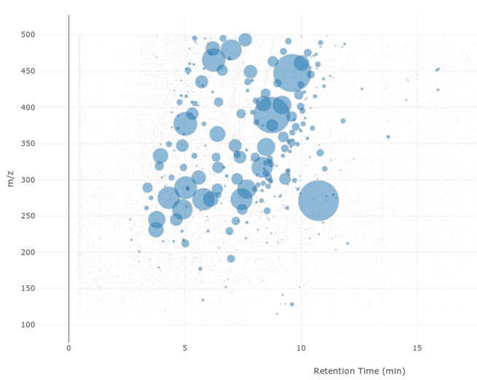  a) | 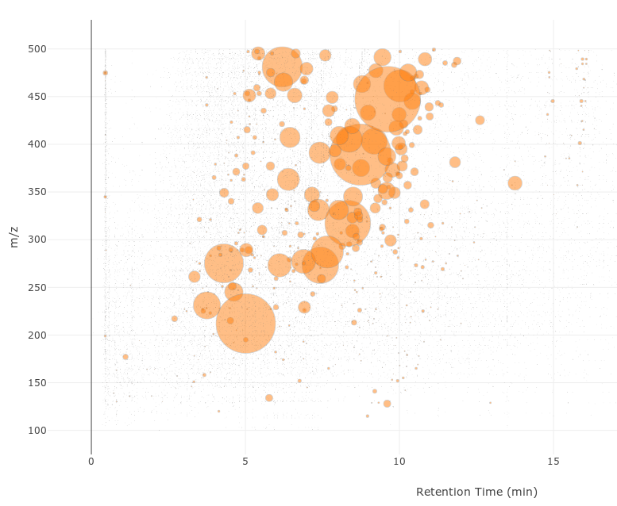  b)
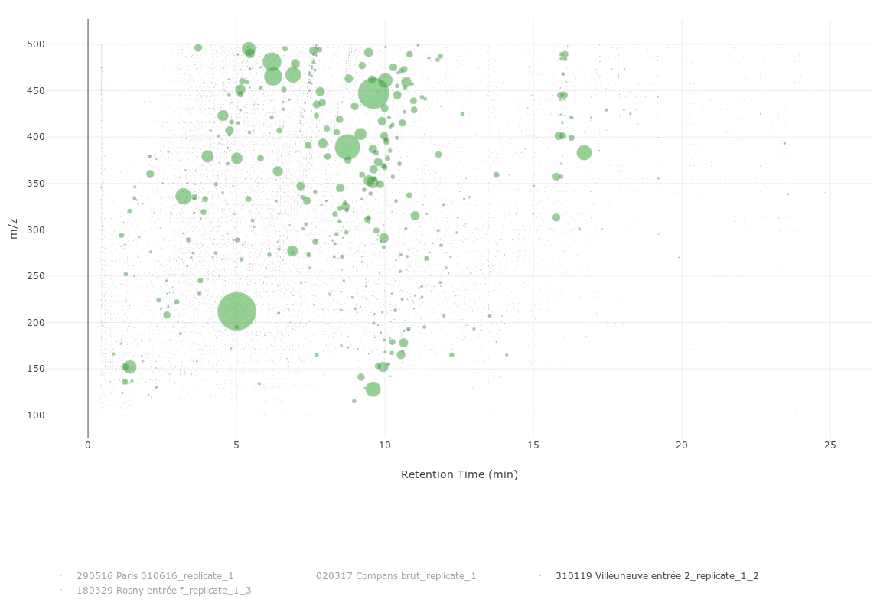  c) | 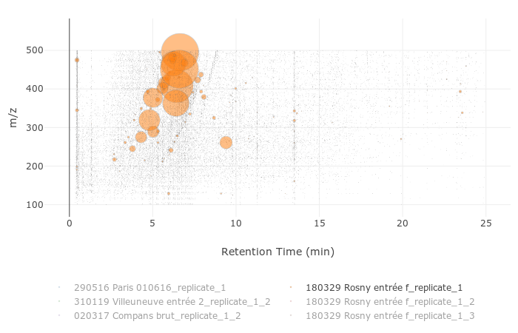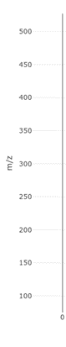  d)
Figure 22 : Empreintes HRMS de chaque site. a) Paris 29/05/2016, b) Compans 02/03/2017, c) Villeneuve 31/01/2019, d) Rosny 29/03/2018. La taille des points est proportionnelle à l’intensité du signal.

Tableau 10 : Caractérisation globale des eaux brutes des 4 sites d’études (molécules avec pic d’intensité supérieure à 10 000)
Site | Nombre de pics d’intensité >10 000 | m/z moyen | Temps de rétention moyen (min)
Paris | 1805 | 364.1010 | 10,54
Compans | 712 | 308.2491 | 7,64
Villeneuve | 145 | 327.2561 | 7,95
Rosny | 418 | 337.4809 | 7,79
    - Screening suspect
Dans un deuxième temps, un screening suspect a été réalisé sur l’ensemble des échantillons pour vérifier la détection de plusieurs molécules entrées au préalable dans une base de données du logiciel Unifi. Cette approche étant nouvelle au Leesu et lourde en traitement de données, nous nous sommes intéressés à un nombre restreint de substances, dont certaines pour lesquelles nous avions des connaissances au Leesu. Les molécules recherchées sont une liste de 9 biocides (carbendazime, DEET, diuron, propiconazole, simazine, tébuconazole, terbuthylazine, atrazine, diazinon) dont certains ont été étudiés dans le cadre de la thèse de Claudia Paijens (Paijens et al., 2019), ainsi que le bisphénol S (plastifiant de substitution au bisphénol A), le benzotriazole (additif anticorrosif utilisé dans des liquides de refroidissement ou des fluides antigivre), et le benzothiazole (utilisé comme accélérateur de vulcanisation des pneus). Ces biocides sont connus en milieu agricole, mais leur source urbaine (utilisation dans les matériaux de construction et les éléments d’étanchéité des mobiliers urbains…) semble sous-estimée. D’autres molécules listées comme polluants potentiellement présents dans les eaux de ruissellement d’après une étude bibliographique présentée dans le livrable L2.1 du projet ROULÉPUR (ex. 2,6-dichlorobenzamide, 2,4-D, AMPA, glyphosate, isoproturon, mécoprop, thiaclopride) ont également été recherchées en mode screening suspect mais n’ont pas été détectées.
Les 9 biocides ont tous été détectés dans au moins 2 sites d’étude, à un niveau de confiance de 3 (i.e., candidat possible sans confirmation de la structure) ou de 2 (i.e., structure probable) (Schymanski et al., 2014). En particulier, la carbendazime, la simazine, le propiconazole, le tébuconazole et le diuron ont été détectés dans au moins 3 sites avec un niveau de confiance de 2 (structure probable) (Figure 23). La carbendazime, le diuron, la terbuthylazine et le tebuconazole ont été mesurés dans les retombées atmosphériques totales au cours de la thèse de Claudia Paijens (Paijens, 2019). Il conviendrait de confirmer leur présence et les niveaux de concentration par des analyses ciblées, la sensibilité instrumentale en HRMS permettant de détecter ces polluants à l’état de traces.

Figure 23 : Occurrence de biocides dans les échantillons de chaque site d’étude. Le niveau 2 d’identification correspondant au meilleur niveau de confiance sans injection d’étalon. Le niveau 3 d’identification correspond à une identification probable mais sans confirmation liée à la structure de la molécule et aux fragments associés. Le pourcentage de détection est calculé par rapport au nombre d’échantillons analysés sur chaque site d’étude.

Les résultats d’identification du bisphénol S montrent des signaux importants mais très variables sur le site de Paris (Figure 24). La benzotriazole est présente sur les sites de Paris et Compans mais beaucoup plus faiblement sur les sites de Rosny et Villeneuve (moins fréquentés), ce qui est en accord avec une source automobile. Bien que les intensités soient très faibles, la benzothiazole a également été détectée en majorité sur les sites de Paris et Compans, ce qui est aussi en accord avec le trafic routier plus important, la benzothiazole ayant été détectée dans les poussières et sols routiers avec une source principale attribuée aux pneus (Ni et al., 2008; Zhang et al., 2018). Les faibles intensités observées pourraient être liées à une plus forte présence de la benzothiazole en phase particulaire.
Figure 24 : Détection du bisphénol S, du benzotriazole et de la benzothiazole en mode suspect screening à partir des empreintes HRMS obtenues pour chaque site d’étude.
    - Discrimination de signaux et identification
Une analyse discriminante multivariée a été réalisée pour choisir les molécules (candidats) les plus spécifiques de chaque site d’étude et essayer de les identifier. Une analyse en composantes principales a été réalisée à partir de l’ensemble des candidats détectés dans chaque échantillon analysé en triplicata (Figure 25). Les triplicatas d’un même échantillon sont dans l’ensemble assez proches donc peu discriminés, ce qui atteste de la stabilité analytique au cours de la séquence. Les résultats indiquent une nette discrimination entre le site de Villeneuve et les autres sites suivant la 1ère composante principale, ce qui indique que les empreintes HRMS permettent clairement de distinguer des molécules organiques représentatives d’échantillons d’eau issus de voiries par rapport à des molécules spécifiques du parking de Villeneuve. La 2ème composante (Figure 25a) permet de discriminer l’eau brute de référence de l’eau drainée filtrée sur le site de Villeneuve-le-Roi, mais ne rend pas compte de la variabilité entre les entrées et sorties d’ouvrages des autres sites. La 3ème composante (Figure 25b) permet de discriminer de manière claire les 3 sites de Paris, Compans et Rosny, avec une nette discrimination intra-site pour les échantillons de Paris prélevés les 16 et 29 mai 2016. Cette 3ème composante semble liée à la charge de pollution présente dans chacun des échantillons de voiries, c’est-à-dire à la fréquentation des différentes voiries.

a)
b)

Figure 25 : Analyse en composantes principales réalisée sur l’ensemble des échantillons des quatre sites d’étude à partir des listes de candidats détectés en mode d’ionisation positive. a) 1ère et 2ème composante principale ; b) 1ère et 3ème composante principale. Chaque échantillon a été injecté en triplicata. L’échantillon pool correspond à un mélange de volumes identiques de chaque échantillon.

Contrairement aux résultats obtenus à partir des analyses ciblées, la variabilité intra-site apparait plus faible que la variabilité inter-sites (mis à part pour les échantillons de mai 2016 à Paris). Une application opérationnelle de ce résultat est la possibilité d’identifier l’apparition d’une contamination inhabituelle par le suivi temporel régulier d’un site et/ou la comparaison entre sites (ex. amont/aval de rejets, milieu récepteur…).
Les molécules à l’origine de la discrimination des différents sites dans l’analyse en composantes principales ont été sélectionnées pour identification ultérieure afin de déterminer les molécules les plus spécifiques à chaque site. Les candidats dont l’identification a pu être menée avec une bonne fiabilité sont détaillés dans le Tableau 11, pour les sites de Compans, Villeneuve et Rosny. Les molécules les plus spécifiques du site de Paris n’ont pas pu être identifiées avec une fiabilité suffisante.

Tableau 11 : Candidats les plus représentatifs des sites d’étude de Compans, Villeneuve et Rosny et tentatives d’identification (niveau 2 de confiance). Le score i-Fit est un score de concordance isotopique entre les spectres de masse mesurés et les spectres attendus pour la formule brute proposée.
 | Formule brute | i-Fit (%) | Nom | Structure
 | C₁₂H₁₀F₂O | 41,06 | 3-(3,4-Difluorophenyl)  -2-cyclohexen-1-one | 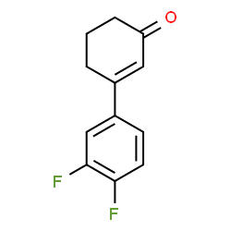
 | C₆H₉F₃O₃ | 96,26 | Ethyl-3-hydroxy-  4,4,4-trifluorobutyrate | 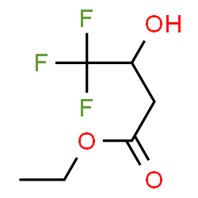
 | C₈H₈N₂ | 97,25 | 4-Aminobenzyl  Cyanide | 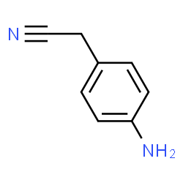

    - Identification de la diphénylguanidine
L’observation des empreintes chromatographiques de chaque site a permis de faire ressortir des pics qui n’étaient pas spécifiques à des sites en particulier (donc pas mis en exergue lors des analyses multivariées) mais montraient pourtant des intensités importantes. Le pic le plus intense détecté dans un échantillon du site de Compans (02/03/2017) a ainsi été sélectionné pour identification (Figure 26). Il s’agissait d’un ion de masse exacte 212,1178 m/z, dont la formule brute a été déterminée (C₁₃H₁₃N₃). L’obtention des spectres de masse haute résolution de basse et haute énergie de collision (Figure 27) a permis de confirmer l’identification de la 1,3-diphénylguanidine (Tableau 12), un produit utilisé comme accélérateur de vulcanisation dans les procédés de fabrication de caoutchouc et en particulier de pneumatiques automobiles (Sieira et al., 2019). La 1,3-diphénylguanidine a récemment été détectée dans des eaux de surface et des eaux souterraines en Europe et est considérée comme un polluant mobile et persistant dans l’environnement (Schulze et al., 2019).

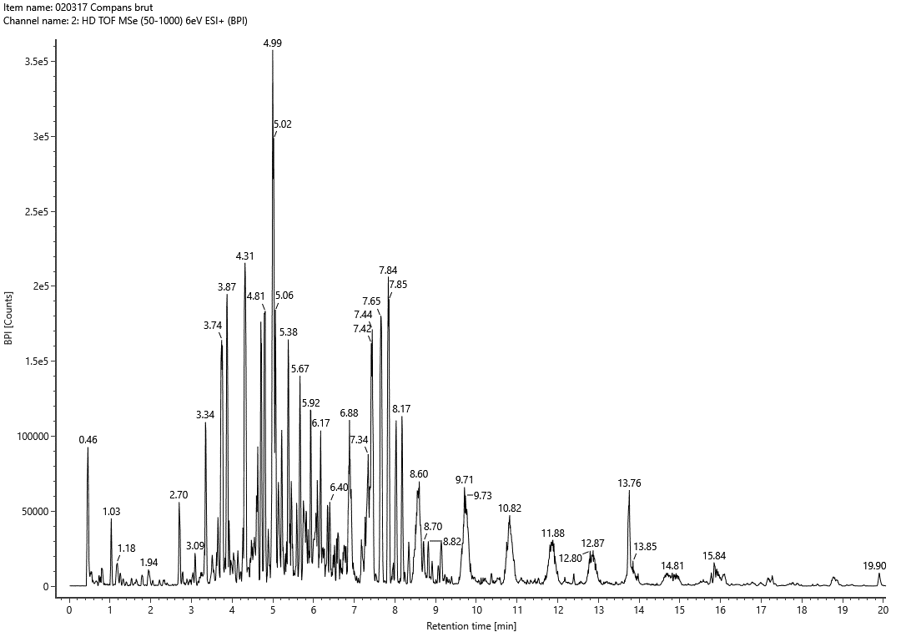
1,3-diphenylguanidine
Figure 26 : Chromatogramme obtenu avec un échantillon d’eau brute de Compans (02/03/2017).

a) 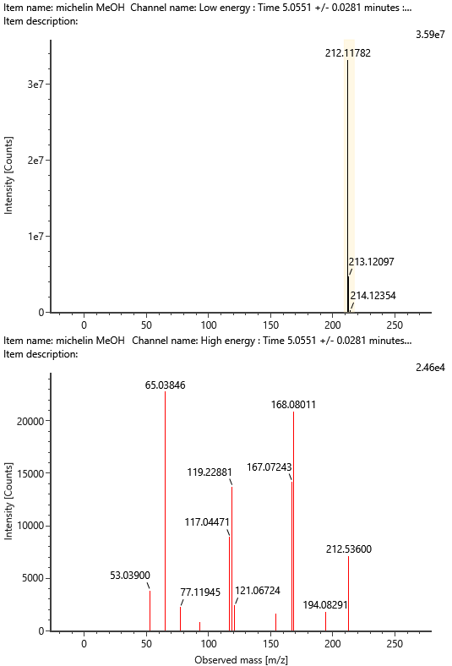 | b)
Figure 27 : Spectres de masse haute résolution obtenus pour le pic correspondant à la 1,3-diphénylguanidine en mode HDMS^{E}, (a) basse énergie de collision (6 eV) et (b) haute énergie de collision (rampe de 20 eV à 56 eV).

A la suite de cette identification, la 1,3-diphénylguanidine a été recherchée dans l’ensemble des échantillons injectés. Les intensités mesurées sont représentées Figure 28. Des intensités importantes ont également été constatées dans les échantillons de Villeneuve et dans une moindre mesure à Paris. Des intensités faibles ont été détectées sur le site de Rosny. Il est intéressant de noter que les concentrations après les ouvrages de traitement sont systématiquement plus faibles que dans les eaux brutes, en particulier sur le site de Villeneuve.

Tableau 12 : Identification de la 1,3-diphénylguanidine par le logiciel Unifi à partir de la masse exacte (m/z) mesurée par spectrométrie de masse haute résolution (UPLC-IMS-QTOF), des fragments mesurés dans le spectre de masse de haute énergie (Fragment matches et Predicted Intensity) et des pics isotopiques mesurés (score de concordance i-FIT).
Name | m/z | Elemental  Composition | i-FIT (%) | Fragment  Matches | Predicted Intensity (%) | Citations | Structure
Diphenyl-  guanidine | 212,1178 | C₁₃H₁₃N₃ | 98,72 | 4 | 52 | 126 | 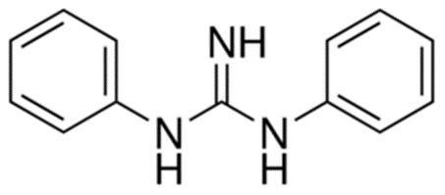

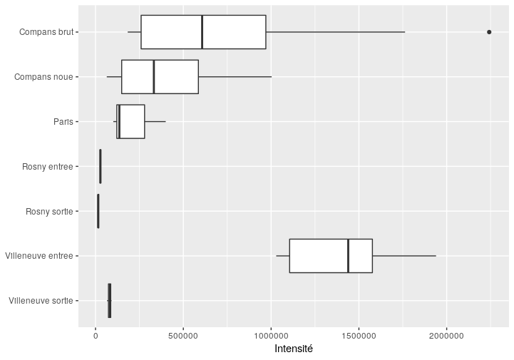
Figure 28 : Intensité des pics de 1,3-diphénylguanidine détectés dans l’ensemble des échantillons.
    - Echantillons de pneus broyés
Des expériences complémentaires ont été menées en octobre 2019 pour obtenir les empreintes HRMS de pneus broyés et pour déterminer si les pneus sont à l’origine d’un relargage de la 1,3-diphenylguanidine observée dans les échantillons prélevés sur les sites d’étude.
Les empreintes HRMS obtenues à partir des 3 types de pneus sont toutes assez similaires et présentent un grand nombre de marqueurs d’intensité faible et quelques marqueurs d’intensité plus élevées (Figure 29). L’empreinte obtenue à partir du pneu Pirelli se distingue par une moindre présence de pics de plus forte intensité.
Les chromatogrammes obtenus à partir des différents types de pneus (exemple Figure 30) révèlent des pics de forte intensité autour de 4,8 min, temps de rétention proche de celui de la 1,3-diphénylguanidine identifiée dans les échantillons des différents sites d’étude (Figure 26). La présence de la 1,3-diphénylguanidine a été confirmée dans l’ensemble des échantillons extraits avec la détection de sa masse exacte, démontrant la possibilité de relargage de quantités importantes de cette molécule par les pneus. En particulier, la lixiviation (réalisée avec de l’eau de pluie simulée, échantillon ultérieurement concentré par extraction sur phase solide) permet d’obtenir des intensités importantes et similaires à l’extraction par solvant, ce qui démontre clairement l’entrainement possible de cette molécule par l’eau de pluie (Figure 31). Les différents types de pneus caractérisés (Michelin, Dunlop, Pirelli) montrent des relargages de 1,3-diphénylguanidine variés et qui restent cohérents suivant la méthode d’extraction employée (Figure 32).

a) | 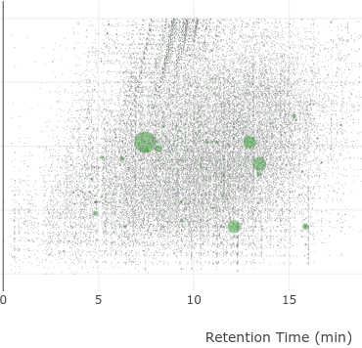  b) | 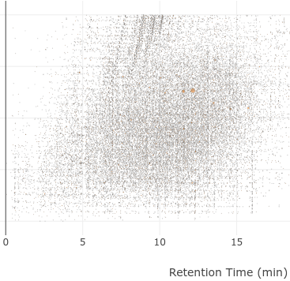  c)
Figure 29 : Empreintes HRMS de chaque type de pneu broyé et lixivié avec de l’eau de pluie simulée (eau de Volvic diluée 21 fois) puis extrait sur phase solide. a) Michelin, b) Dunlop, c) Pirelli. La taille des points est proportionnelle à l’intensité du signal détecté.

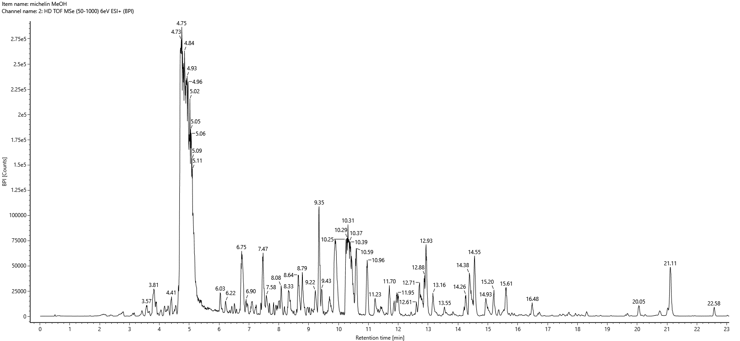
Figure 30 : Chromatogramme obtenu par analyse UPLC-IMS-QTOF d’un échantillon de pneu Michelin broyé et extrait avec du méthanol.

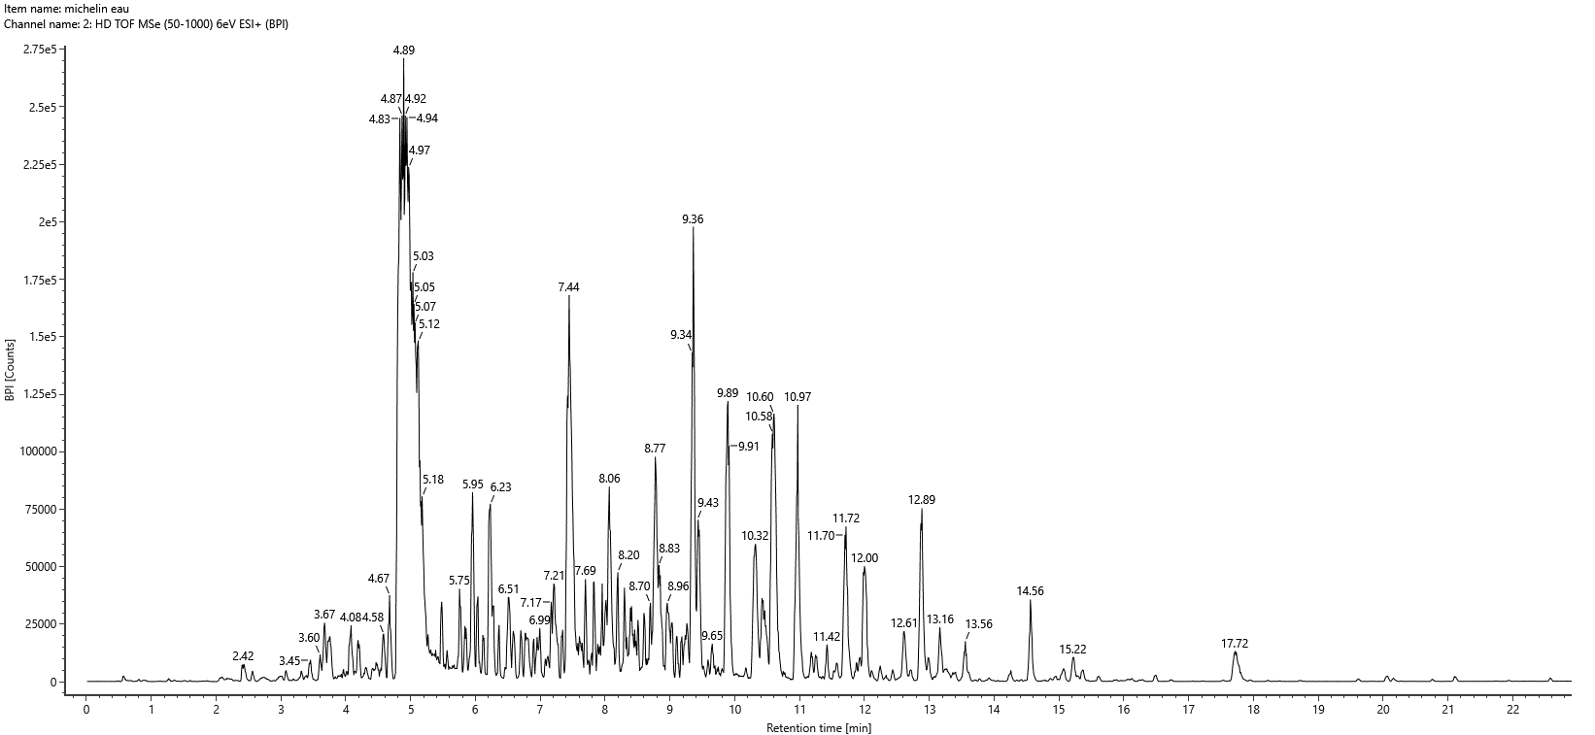
Figure 31 : Chromatogramme obtenu par analyse UPLC-IMS-QTOF d’un échantillon de pneu Michelin broyé et lixivié avec de l’eau de pluie simulée (eau de Volvic diluée 21 fois) puis extrait sur phase solide.

Figure 32 : Intensité du signal de la 1,3-diphénylguanidine dans les échantillons de pneus broyés extraits par solvant (MeOH) ou par lixiviation et extraction sur phase solide (eau). Les barres d’erreur indiquent la variation du signal entre les triplicatas d’injection.

Conclusion sur le screening non ciblé dans ROULÉPUR
L’application de la spectrométrie de masse haute résolution à la caractérisation de la contamination des eaux de ruissellement de chaussées n’avait, à notre connaissance, jamais été utilisée sur ce type de matrice. Cette action très exploratoire a visé à évaluer le potentiel de ce type d’approche pour la caractérisation d’échantillons d’eaux de ruissellement et a montré son intérêt à plusieurs niveaux.
La comparaison des empreinte HRMS de chaque site a tout d’abord permis de hiérarchiser globalement les sites, Paris apparaissant comme plus contaminé (en nombre de molécules) et avec des caractéristiques de substances plus hydrophobes que sur les autres sites. L’analyse discriminante multivariée a mis en évidence des spécificités de site, soit géographique, soit de niveau de traitement. En effet, contrairement aux résultats obtenus à partir des analyses ciblées, la variabilité intra-site apparait plus faible que la variabilité inter-sites permettant de discriminer la contamination par type de sites. Cette approche pourrait donc être utilisée pour caractériser l’efficacité de traitements ou l’apparition de voies d’introduction de contamination. La recherche ciblée par suspect screening a montré l’ubiquité de certaines molécules, comme les biocides, qui sont détectés dans le ruissellement de chaussées alors même qu’il n’y a pas d’usages de biocides d’identifiés sur ces sites. La sensibilité instrumentale permet de détecter des traces de ces molécules, il conviendrait de confirmer les concentrations de ces polluants par des analyses ciblées.
Les spectres obtenus constituent une véritable archive de la pollution routière, dans laquelle il sera possible de rechercher ultérieurement la présence de composés d’intérêt, par exemple si la Directive Cadre sur l’Eau identifie de nouveaux micropolluants organiques prioritaires dans le futur. Ceci permettra de reconstruire a posteriori l’historique de la présence de tels polluants dans les eaux de voirie.
L’analyse en HRMS a également permis d’identifier un certain nombre de substances inconnues, soit caractéristiques de chaque site, soit ubiquiste de tous les échantillons, ce qui fait la force de l’HRMS. Nous avons par exemple mis en évidence une forte contamination, sur chaque site, de la 1,3-diphénylguanidine, un produit utilisé comme accélérateur de vulcanisation dans les procédés de fabrication de caoutchouc et en particulier de pneumatiques automobiles. Nous avons confirmé, par l’analyse d’extraits et de lixiviats de différents pneus commerciaux, la présence de cette substance dans les pneus.
Les données acquises par HRMS sont riches et leur interprétation couteuse en temps. Les informations que nous pourrions en tirer sont presque illimitées et leur traitement dépasse du cadre du projet Roulépur. C’est pourquoi les données brutes et prétraitées (liste de marqueurs identifiés) seront stockées sur un système de dépôt de données facilement accessible (Mendeley Data, Zenodo ou Pangaea) pour pouvoir y accéder ultérieurement en cas de besoin, par exemple pour déterminer la présence de certaines molécules d’intérêt.

Conclusions
Le projet ROULÉPUR a été initié en 2016. L’objectif de la tâche 2 qui fait l’objet de ce présent livrable était de caractériser plus finement la pollution physico-chimique véhiculée par les eaux de ruissellement à la fois pour des polluants très peu documentés dans la littérature comme les PBDE ou les alkylphénols mais aussi pour des polluants susceptibles d’être émis dans les eaux de ruissellement mais pour lesquels très peu de données sont disponibles.
Dans ce but, les eaux de ruissellement de voirie et de parking de quatre sites (Paris, Compans, Rosny-sous-Bois et Villeneuve-le Roi) ont été étudiées pour un très large spectre de molécules. Au total, 128 micropolluants ont été recherchés incluant des polluants métalliques (n=41) et organiques (n=87). Les phases dissoutes et particulaires ont été considérées. Sur la fraction dissoute de certains échantillons, des méthodes de screening non ciblé et de suspect screening via la spectrométrie de masse haute résolution ont également été testées.
L’analyse des résultats présentée dans ce livrable s’appuie sur la création d’une base de données, regroupant les résultats de la tâche 2 (diagnostic physico-chimique des eaux de ruissellement de voiries et de parkings) et ceux issus de la tâche 3 (efficacité d’élimination des dispositifs de gestion des eaux de ruissellement) mais uniquement pour les eaux brutes. Une base de données a tout d’abord été créée regroupant pour l’ensemble des sites, des événements étudiés et des polluants recherchés, les concentrations totales, dissoutes et particulaires. Cette base de données construite sur une recherche si large de micropolluants est particulièrement riche et originale et permet de fournir une vue bien plus large que celle habituellement fournie dans la littérature de la contamination physico-chimique des eaux de ruissellement de voiries et parkings. Cette base de données permet d’améliorer significativement notre connaissance de ce type de pollution et pourra être utilisée pour développer des outils d’aide à la décision. Une deuxième base de données concernant les empreintes acquises en HRMS a également été créée.
Dans ce livrable, nous avons cherché à répondre aux interrogations suivantes :
- Quelle est l’occurrence des différents micropolluants recherchés dans les eaux de ruissellement des voiries et parking étudiés ?
- Quels sont les ordres de grandeurs des concentrations ?
- Quels facteurs affectent ces concentrations ?
- Sous quelle forme se retrouve cette pollution ?
- Comment se situent ces concentrations par rapport aux données de la littérature ?
- Quels peuvent être les apports des screening non ciblés par HRMS à la connaissance de la qualité des eaux de ruissellement ?
A l’exception de quelques molécules qui n’ont pas été détectées, une grande majorité des polluants recherchés a été détecté dans les eaux de ruissellement, avec des concentrations allant de quelques ng/l pour les polluants les moins concentrés comme les retardateurs de flamme bromés (PBDE, HBCDD, TBBPA) à plusieurs dizaines de µg/l pour certains éléments métalliques.
Dans l’ensemble, les profils de contamination sont assez similaires entre les sites ; les différences entre sites étant le plus souvent sur les niveaux de concentration. En dépit d’une forte variabilité inter-événementielle sur chaque site, on observe en effet, pour de nombreux micropolluants, que les sites avec les plus fortes densités de trafic (Paris et Compans) présentent les concentrations les plus importantes comparativement aux deux autres sites. Le site de Villeneuve apparait pour un maximum de substances comme le moins contaminé. Enfin, le site de Rosny-sous-Bois présente dans la plupart de cas des niveaux de concentrations intermédiaires. Cette tendance est particulièrement visible pour les éléments métalliques, les hydrocarbures totaux, les HAP, les AP et le BPA, et dans une moindre mesure pour les PBDE. Pour les composés perfluoroalkylés, le site de Rosny se démarque des autres sites avec des concentrations ponctuelles très importantes, mais aussi des profils très différents. Pour une majorité de polluants, on observe des niveaux de concentrations très équivalents entre les teneurs des matières en suspension et celles des sédiments.
De manière générale, la distribution des polluants entre phase dissoute et particulaire ne dépend pas des sites, mais dépend des propriétés physico-chimiques des molécules. Comme souligné dans la littérature, les métaux sont préférentiellement associés aux particules 1) > 50 % for As, Cd, Mo, Ni, V, Cu et Zn; et 2) > 80 % for Co, Cr, Pb et Ti. Pour les composés organiques, cette répartition dépend fortement du coefficient octanol – eau (Kow). Même si ce dernier ne permet pas de prédire précisément la répartition des polluants, il demeure un bon indicateur de leur comportement.
Les conclusions sur le screening non ciblé ont été développées dans le paragraphe 8.4. D’un point de vue méthodologique, le projet Roulépur a permis de développer des outils de traitement de données d’empreinte HRMS et de les appliquer à des eaux de ruissellement ce qui n’avait jamais été fait auparavant. La comparaison des empreinte HRMS de chaque site a permis de hiérarchiser les sites et de mettre en évidence des spécificités de site, du fait que, contrairement aux résultats en ciblé, la variabilité intra-site est plus faible que la variabilité inter-sites. L’analyse en HRMS a également permis d’identifier un certain nombre de substances inconnues, soit caractéristiques de chaque site, soit ubiquistes de tous les échantillons, ce qui fait la force de l’HRMS. Il est à noter que les deux approches se complètent, l’information quantitative permettant d’affiner les conclusions du screening non ciblé.
En perspective au screening ciblé, des corrélations entre groupes de polluants pourraient être recherchées afin d’identifier des traceurs. Cette recherche demeure cependant délicate dans la mesure où le nombre d’événements pluvieux échantillonnés diffère selon les familles et les sites et qu’au final cette investigation ne pourrait être menée que sur un nombre limité de pluies. De même, une recherche plus approfondie entre les caractéristiques des pluies et les flux de micropolluants pourrait être menée. Les perspectives du screening non ciblé sont nombreuses, puisque les spectres obtenus constituent une archive de la pollution routière, dans laquelle il sera possible de rechercher ultérieurement la présence de composés qui pourraient émerger dans le futur.

Sigles & Abréviations
ACP : analyse en composantes principales
AP : alkylphénols
APEO : alkylphénols éthoxylés
BBP : phtalate de butyle-benzyle
BPA : bisphénol A
DBP : phtalate de dibutyle
DBT : dibutylétain
DEET : N,N-diéthyl-3-méthylbenzamide
DEHP : phtalate de di-(2-éthylehexyle)
DEP : phtalate de diéthyle
DIDP : phtalate de di-isodécyle
DINP : phtalate de di-isononyle
DIPE : éther de di-isopropyle
DMP : phtalate de diméthyle
DOP : phtalate de di-octyle
DTDP : phtalate de di-idotridécyle
DTPZn : dialkylthiophosphate de zinc
ETBE : éther d’éthyl-tert-butyle
HAP : hydrocarbures aromatiques polycycliques
HBCDD : hexabromocyclododécane
HRMS : high resolution mass spectrometry
Inogev : innovation pour une gestion durable de l’eau en ville (projet de recherche ANR)
INRS : institut national de recherche et de santé
LAS : sulfonates d’alkylbenzène linéaires
MBT : monobutylétain
MES : matières en suspension
MTBE : éther de méthyl-tert-butyle
NP : nonylphénol
NP1EC : acide nonylphénoxyacétique
NP1EO : nonylphénol monoéthoxylé
NP2EO : nonylphénol diéthoxylé
NQE : norme de qualité environnementale
Ogre : projet de recherche allemand, « Relevanz organischer Spurenstoffe im Regenwasserabfluss Berlins »
OP : octylphénol
OP1EO : octylphénol monoéthoxylé
OP2EO : octylphénol diéoéthoxylé
OPLS-DA : analyse discriminante par régression des moindres carrés
PBDE : polybromodiphényléthers
PFDA : perfluoro-décanoate
PFDDA : perfluoro-dodecanoate
PFHpA : perfloro-heptanoate
PFOA : acide perfluoro-octanoïque
PFOS : acide perfluoro-octanesulfonique
PFOSA : perfluoro-octane sulfonamide
PFTDA : perfluoro-tridecanoate
PFUA : perfluoro-undecanoate
QTOF : temps de vol
TBT : tributylétain
UPLC-IMS-QTOF : chromatographie liquide ultra performance couplée à une spectrométrie de mobilité ionique et un spectromètre de masse haute résolution de type temps-de-vol

Bibliographie
Achten, C., Kolb, A., Püttmann, W., 2001. Methyl tert-butyl ether (MTBE) in urban and rural precipitation in Germany. Atmos. Environ. 35, 6337–6345.
Bjorklund, K., 2010. Substance flow analyses of phthalates and nonylphenols in stormwater. Water Sci. Technol. 62, 1154–1160. https://doi.org/10.2166/wst.2010.923
Borden, R.C., Black, D.C., McBlief, K.V., 2002. MTBE and aromatic hydrocarbons in North Carolina stormwater runoff. Environ. Pollut. 118, 141–152. https://doi.org/10.1016/S0269-7491(01)00204-4
Bressy, A., Gromaire, M.-C., Lorgeoux, C., Chebbo, G., 2011. Alkylphenols in atmospheric depositions and urban runoff. Water Sci. Technol. 63, 671–9. https://doi.org/10.2166/wst.2011.121
Cladiere, M., Bonhomme, C., Vilmin, L., Gasperi, J., ..., 2014. Modelling the fate of nonylphenolic compounds in the Seine River—part 1: Determination of in-situ attenuation rate constants. Sci. Total ….
Clara, M., Windhofer, G., Hartl, W., Braun, K., Simon, M., Gans, O., Scheffknecht, C., Chovanec, A., 2010. Occurrence of phthalates in surface runoff, untreated and treated wastewater and fate during wastewater treatment. Chemosphere 78, 1078–1084. https://doi.org/10.1016/j.chemosphere.2009.12.052
Clark, S.E., Burian, S., Pitt, R., Field, R., 2006. Urban wet-weather flows. Water Environ. Res. 78, 1133–1192. https://doi.org/10.2175/106143006X119378
Deshayes, S., Gasperi J., Gromaire MC. Tâche 2.1 – Livrable L2.1 Les micropolluants dans les eaux de ruissellement de voirie et de parking. Livrable du projet ROULEPUR.
European Chemicals Agency, 2017. European Chemicals Inventory [WWW Document]. URL https://www.echa.europa.eu/information-on-chemicals/ec-inventory
Fromme, H., Hilger, B., Kopp, E., Miserok, M., Völkel, W., 2013. Polybrominated diphenyl ethers (PBDEs), hexabromocyclododecane (HBCD) and “novel” brominated flame retardants in house dust in Germany. Environ. Int. 64, 61–68. https://doi.org/10.1016/j.envint.2013.11.017
Gasperi, J., Sebastian, C., Ruban, V., Delamain, M., Percot, S., Wiest, L., Mirande, C., Caupos, E., Demare, D., Kessoo, M.D., Saad, M., Schwartz, J.J., Dubois, P., Fratta, C., Wolff, H., Moilleron, R., Chebbo, G., Cren, C., Millet, M., Barraud, S., Gromaire, M.C., 2014. Micropollutants in urban stormwater: occurrence, concentrations, and atmospheric contributions for a wide range of contaminants in three French catchments. Environ. Sci. Pollut. Res. 21, 5267–5281. https://doi.org/10.1007/s11356-013-2396-0
Gasperi, J., Sebastian, C., Ruban, V., Delamain, M., Percot, S., Wiest, L., Mirande-Bret, C., Caupos, E., Demare, D., Diallo Kessoo, M., Saad, M., Schwartz, J., Dubois, P., Fratta, C., Wolff, H., Moilleron, R., Chebbo, G., Cren-Olivé, C., Millet, M., Barraud, S., Gromaire, M., 2013. Contamination en micropolluants des EP urbaines: synthèse des résultats des campagnes de mesures INOGEV [WWW Document]. Colloq. Clôture Programme INOGEV GDEP. URL https://hal-enpc.archives-ouvertes.fr/hal-00989133 (accessed 3.28.18).
Giger, W., Schaffner, C., Kohler, H.-P.E., 2006. Benzotriazole and Tolyltriazole as Aquatic Contaminants. 1. Input and Occurrence in Rivers and Lakes. Environ. Sci. Technol. 40, 7186–7192. https://doi.org/10.1021/es061565j
Gilbert, S., Gasperi, J., Rocher, V., ..., 2010. Removal of PBDE and alkylphenol in a trickling filter wastewater treatment plant during dry and wet weather periods. Proceeding ….
Ibáñez, M., Sancho, J.V., Hernández, F., McMillan, D., Rao, R., 2008. Rapid non-target screening of organic pollutants in water by ultraperformance liquid chromatography coupled to time-of-light mass spectrometry. TrAC Trends in Analytical Chemistry 27, 481–489. https://doi.org/10.1016/j.trac.2008.03.007
Kern, S., Fenner, K., Singer, H.P., Schwarzenbach, R.P., Hollender, J., 2009. Identification of Transformation Products of Organic Contaminants in Natural Waters by Computer-Aided Prediction and High-Resolution Mass Spectrometry. Environ. Sci. Technol. 43, 7039–7046. https://doi.org/10.1021/es901979h
Kim, S.-K., Kannan, K., 2007. Perfluorinated Acids in Air, Rain, Snow, Surface Runoff, and Lakes: Relative Importance of Pathways to Contamination of Urban Lakes. Environ. Sci. Technol. 41, 8328–8334. https://doi.org/10.1021/es072107t
Krauss, M., Singer, H., Hollender, J., 2010. LC–high resolution MS in environmental analysis: from target screening to the identification of unknowns. Anal Bioanal Chem 397, 943–951. https://doi.org/10.1007/s00216-010-3608-9
Lamprea, D.K., Bressy, A., Mirande, C., Caupos, E., GROMAIRE, M.-C., 2018. Alkylphenol and bisphenol A contamination of urban runoff: an evaluation of the emission potentials of various construction materials and automotive supplies. Environmental Science and Pollution Research pp.1-14. https://doi.org/10.1007/s11356-018-2272-z
Le Pape, P., Ayrault, S., Quantin, C., 2012. Trace element behavior and partition versus urbanization gradient in an urban river (Orge River, France). J. Hydrol. 472, 99–110. https://doi.org/10.1016/j.jhydrol.2012.09.042
Meybeck, M., Lestel, L., Bonté, P., Moilleron, R., Colin, J.L., Rousselot, O., Hervé, D., de Pontevès, C., Grosbois, C., Thévenot, D.R., 2007. Historical perspective of heavy metals contamination (Cd, Cr, Cu, Hg, Pb, Zn) in the Seine River basin (France) following a DPSIR approach (1950–2005). Sci. Total Environ. 375, 204–231. https://doi.org/10.1016/j.scitotenv.2006.12.017
Moreau-Guigon, E., Alliot, F., Gasperi, J., Blanchard, M., Teil, M.-J., Mandin, C., Chevreuil, M., 2016. Seasonal fate and gas/particle partitioning of semi-volatile organic compounds in indoor and outdoor air [WWW Document]. Atmos. Environ. URL https://hal-enpc.archives-ouvertes.fr/hal-01379888 (accessed 3.28.18).
Morris, S., Allchin, C.R., Zegers, B.N., Haftka, J.J.H., Boon, J.P., Belpaire, C., Leonards, P.E.G., van Leeuwen, S.P.J., de Boer, J., 2004. Distribution and Fate of HBCD and TBBPA Brominated Flame Retardants in North Sea Estuaries and Aquatic Food Webs. Environ. Sci. Technol. 38, 5497–5504. https://doi.org/10.1021/es049640i
Munoz, G., Giraudel, J.-L., Botta, F., Lestremau, F., Devier, M.-H., Budzinski, H., Labadie, P., 2015. Spatial distribution and partitioning behavior of selected poly- and perfluoroalkyl substances in freshwater ecosystems: A French nationwide survey. Sci. Total Environ. 517, 48–56. https://doi.org/10.1016/j.scitotenv.2015.02.043
Murakami, M., Shinohara, H., Takada, H., 2009. Evaluation of wastewater and street runoff as sources of perfluorinated surfactants (PFSs). Chemosphere 74, 487–493. https://doi.org/10.1016/j.chemosphere.2008.10.018
Ni, H.-G., Lu, F.-H., Luo, X.-L., Tian, H.-Y., Zeng, E.Y., 2008. Occurrence, Phase Distribution, and Mass Loadings of Benzothiazoles in Riverine Runoff of the Pearl River Delta, China. Environ. Sci. Technol. 42, 1892–1897. https://doi.org/10.1021/es071871c
Paijens, C., 2019. Biocides émis par les bâtiments dans les rejets urbains de temps de pluie et transfert vers la Seine. Thèse de doctorat de l’université Paris-Est.
Paijens, C., Bressy, A., Frère, B., Moilleron, R., 2019. Priorisation des biocides émis par les matériaux de construction en vue de leur surveillance dans le milieu aquatique. Techniques Sciences Méthodes TSM12.
Pitt, R., Clark, S.E., 2008. Integrated storm-water management for watershed sustainability. J. Irrig. Drain. Eng. 134, 548–555. https://doi.org/10.1061/(ASCE)0733-9437(2008)134:5(548)
Sablayrolles, C., Breton, A., Vialle, C., Vignoles, C., Montréjaud-Vignoles, M., 2011. Priority organic pollutants in the urban water cycle (Toulouse, France). Water Sci. Technol. 64, 541. https://doi.org/10.2166/wst.2011.580
Schulze, S., Zahn, D., Montes, R., Rodil, R., Quintana, J.B., Knepper, T.P., Reemtsma, T., Berger, U., 2019. Occurrence of emerging persistent and mobile organic contaminants in European water samples. Water Research 153, 80–90. https://doi.org/10.1016/j.watres.2019.01.008
Schymanski, E.L., Jeon, J., Gulde, R., Fenner, K., Ruff, M., Singer, H.P., Hollender, J., 2014. Identifying Small Molecules via High Resolution Mass Spectrometry: Communicating Confidence. Environ. Sci. Technol. 48, 2097–2098. https://doi.org/10.1021/es5002105
Schymanski, E.L., Singer, H.P., Slobodnik, J., Ipolyi, I.M., Oswald, P., Krauss, M., Schulze, T., Haglund, P., Letzel, T., Grosse, S., Thomaidis, N.S., Bletsou, A., Zwiener, C., Ibáñez, M., Portolés, T., de Boer, R., Reid, M.J., Onghena, M., Kunkel, U., Schulz, W., Guillon, A., Noyon, N., Leroy, G., Bados, P., Bogialli, S., Stipaničev, D., Rostkowski, P., Hollender, J., 2015. Non-target screening with high-resolution mass spectrometry: critical review using a collaborative trial on water analysis. Analytical and Bioanalytical Chemistry 407, 6237–6255. https://doi.org/10.1007/s00216-015-8681-7
Sieira, B.J., Montes, R., Touffet, A., Rodil, R., Cela, R., Gallard, H., Benito Quintana, J., 2019. Chlorination and bromination of 1,3-diphenylguanidine and 1,3-di-o-tolylguanidine: Kinetics, transformation products and toxicity assessment. Journal of Hazardous Materials 121590. https://doi.org/10.1016/j.jhazmat.2019.121590
Stachel, B., Holthuis, J.-U., Schulz, W., Seitz, W., Weber, W.H., Tegge, K.-T., Dobner, I., 2010. Treatment Techniques and Analysis of Stormwater Run-off from Roads in Hamburg, Germany, in: Fatta-Kassinos, D., Bester, K., Kümmerer, K. (Eds.), Xenobiotics in the Urban Water Cycle. Springer Netherlands, Dordrecht, pp. 445–461.
Staples, C.A., Guinn, R., Kramarz, K., Lampi, M., 2011. Assessing the Chronic Aquatic Toxicity of Phthalate Ester Plasticizers. Hum. Ecol. Risk Assess. 17, 1057–1076. https://doi.org/10.1080/10807039.2011.605668
Sternbeck, J., Sjodin, A., Andreasson, K., 2002. Metal emissions from road traffic and the influence of resuspension - results from two tunnel studies. Atmos. Environ. 36, 4735–4744. https://doi.org/10.1016/S1352-2310(02)00561-7
ter Schure, A.F.H., Agrell, C., Bokenstrand, A., Sveder, J., Larsson, P., Zegers, B.N., 2004. Polybrominated diphenyl ethers at a solid waste incineration plant II: atmospheric deposition. Atmos. Environ. 38, 5149–5155. https://doi.org/10.1016/j.atmosenv.2004.05.025
Tomy, G.T., Budakowski, W., Halldorson, T., Whittle, D.M., Keir, M.J., Marvin, C., MacInnis, G., Alaee, M., 2004. Biomagnification of α- and γ-Hexabromocyclododecane Isomers in a Lake Ontario Food Web. Environ. Sci. Technol. 38, 2298–2303. https://doi.org/10.1021/es034968h
van de Voorde, A., 2012. Incidence des pratiques d’entretien des toitures sur la qualité des eaux de ruissellement: cas des traitements par produits biocides 278.
Wicke, D., Matzinger, A., Rouault, 2015b. OGRE research program - Final report.
Zhang, J., Zhang, X., Wu, L., Wang, T., Zhao, J., Zhang, Y., Men, Z., Mao, H., 2018. Occurrence of benzothiazole and its derivates in tire wear, road dust, and roadside soil. Chemosphere 201, 310–317. https://doi.org/10.1016/j.chemosphere.2018.03.007
Zgheib, S., Moilleron, R., Chebbo, G., 2012. Priority pollutants in urban stormwater: Part 1 – Case of separate storm sewers. Water Res. 46, 6683–6692. ttps://doi.org/10.1016/j.watres.2011.12.012
Zgheib, S., Moilleron, R., Saad, M., Chebbo, G., 2011. Partition of pollution between dissolved and particulate phases: What about emerging substances in urban stormwater catchments? Water Res. 45, 913–925. https://doi.org/10.1016/j.watres.2010.09.032.
Zhao, L., Zhou, M., Zhang, T., Sun, H., 2013. Polyfluorinated and Perfluorinated Chemicals in Precipitation and Runoff from Cities Across Eastern and Central China. Arch. Environ. Contam. Toxicol. 64, 198–207. https://doi.org/10.1007/s00244-012-9832-x.

Annexes
Annexe 1 : Limites de quantification pour les éléments majeurs
Nom | LQ | Incertitude %
Al | D : 100 µg/l  P : 54 µg/g | 13,8
Ba | D : 0,2 µg/l  P : 0,04 µg/g | 6,2
Ca | D : 200 µg/l  P : 8 µg/g | 8,7
Fe | D : 50 µg/l  P : 54 µg/g | 10,9
Mg | D : 30 µg/l  P : 54 µg/g | 9,8
Mn | D : 1 µg/l  P : 0,04 µg/g | 6,4
Mo | D : 2 µg/l  P : 0,02 µg/g | 6,1
P | D : 100 µg/l  P : 54 µg/g | 6,9
K | D : 250 µg/l  P : 11 µg/g | 7,1
Na | D : 250 µg/l  P : 28 µg/g | 7,1
Sr | D : 2 µg/l  P : 0,18 µg/g | 5,7
Ti | D : 1 µg/l  P : 0,005 µg/g | 10,4

Annexe 2 : Limites de quantification pour les métaux traces
Nom | LQ | Incertitude en %
Sb | D : 0,005 µg/l  P : 0,03 µg/g | Non fournie
Ag | D : 0,004 µg/l  P : 0,005 µg/g | Non fournie
As | D : 0,04µg/l  P : 0,005 µg/g | 13,4
Cd | D : 0,02 µg/l  P : 0,005 µg/g | 12,8
Cs | D : 0,05 µg/l  P : 0,02 µg/g | Non fournie
Cr | D : 0,5 µg/l  P : 0,29 µg/g | 7,4
Co | D : 2 µg/l  P : 0,005 µg/g | 7,6
Cu | D : 0,25µg/l  P : 0,17 µg/g | 17,3
Ni | D : 0,5 µg/l  P : 0,005 µg/g | 7,8
Pb | D : 0,1µg/l  P : 0,02 µg/g | 12,3
Rb | D : 0,05 µg/l  P : 0,16 µg/g | Non fournie
Se | D : 0,05µg/l  P : - | Non fournie
V | D : 0,015µg/l  P : 0,14 µg/g | 9,1
Zn | D : 1,8 µg/l  P : 0,41 µg/g | 7,2

Annexe 3 : Limites de quantification pour les terres rares
Nom | LQ | Incertitude en %
Y | D : 7,5 ng/l  P : 3,10 ng/g | Non fournie
La | D : 8 ng/l  P : 0,05 ng/g | Non fournie
Ce | D : 6 ng/l  P : 0,05 ng/g | Non fournie
Pr | D : 1 ng/l  P : 5,65 ng/g | Non fournie
Nd | D : 4 ng/l  P : 7,28 ng/g | Non fournie
Sm | D : 0,5 ng/l  P : 5 ng/g | Non fournie
Eu | D : 1 ng/l  P : 8,26 ng/g | Non fournie
Gd | D : 2 ng/l  P : 8,59 ng/g | Non fournie
Tb | D : 0,2 ng/l  P : 4,62 ng/g | Non fournie
Dy | D : 1 ng/l  P : 3,26 ng/g | Non fournie
Ho | D : 0,2 ng/l  P : 5,11 ng/g | Non fournie
Tm | D : 0,1ng/l  P : 3,75 ng/g | Non fournie
Er | D : 0,7 ng/l  P : 7,17 ng/g | Non fournie
Yb | D : 0,5 ng/l  P : 2,23 ng/g | Non fournie
Lu | D : 0,1 ng/l  P : 3,64 ng/g | Non fournie

Annexe 4 : Limites de quantification pour les hydrocarbures et HAP
Nom | LQ | Incertitude%
HT | T : 0,20 mg/L | 40
N | D : 10 ng/l  P : - | 40
1MN | D : 10 ng/l  P : 152 ng/g | 40
2MN | D : 10 ng/l  P : 30 ng/g | 40
Acyl | D : 10 ng/l  P : 30 ng/g | 40
Acen | D : 10 ng/l  P : 152 ng/g | 40
F | D : 10 ng/l  P : 104 ng/g | 40
A | D : 10 ng/l  P : 130 ng/g | 40
Phe | D : 10 ng/l  P : 130 ng/g | 40
Pyr | D : 10 ng/l  P : 130 ng/g | 40
Fluo | D : 10 ng/l  P : 130 ng/g | 40
BaA | D : 10 ng/l  P : 130 ng/g | 40
Chry | D : 10 ng/l  P : 130 ng/g | 40
BaP | D : 10 ng/l  P : 130 ng/g | 40
BkB | D : 10 ng/l  P : 130 ng/g | 40
BbF | D : 10 ng/l  P : 130 ng/g | 40
BPer | D : 10 ng/l  P : 130 ng/g | 40
IP | D : 10 ng/l  P : 130 ng/g | 40
DahA | D : 10 ng/l  P : 159 ng/g | 40
Cor | D : 10 ng/l  P : 30 ng/g | 40

Annexe 5 : Limites de quantification pour les PBDE
Nom | LQ | Incertitude en %
BDE 7 | D : 0,017 µg/l  P : - | Non fournie
BDE 15 | D : 0,03 µg/l  P : - | Non fournie
BDE 17 | D : 0,022 µg/l  P : - | Non fournie
BDE 28 | D : 0,02 µg/l  P : 2,2 µg/g | D :8  P :6
BDE 47 | D : 0,041 µg/l  P : 1 µg/g | D :3  P :4
BDE 99 | D : 0,059 µg/l  P : 1 µg/g | D :18  P :9
BDE 100 | D : 0,046 µg/l  P : 2,1 µg/g | D :13  P :4
BDE 153 | D : 0,243 µg/l  P : 1,9 µg/g | D :19  P :15
BDE 154 | D : 0,09 µg/l  P : 1,3 µg/g | D :22  P :9
BDE 209 | D : - µg/l  P : 403 µg/g | D :4  P :9

Annexe 6 : Limites de quantification pour les AP, BPA, HBCD et TBBPA
Nom | LQ | Incertitude en %
OP | D : 21 ng/l  P : 139 ng/g | D :25  P :48
OP1EO | D : 17 ng/l  P : 113 ng/g | D :25  P :40
OP2EO | D : 6 ng/l  P : 56 ng/g | D :32  P :19
NP | D : 5 ng/l  P : 120 ng/g | D :37  P :44
NP1EO | D : 60 ng/l  P : 419 ng/g | D :91  P :43
NP2EO | D : 31 ng/l  P : 203 ng/g | D :67  P :56
NPEC1 | D : -  P : 107 ng/g | D :29  P :49
BPA | D : 17 ng/l  P : 113 ng/g | D :28  P :25
TBBPA | D : 0,1 ng/l  P : 0,20 ng/g | D :7  P :24
a-HBCD | D : 0,002 µg/l  P : 5 ng/l | D :8  P :53
b-HBCD | D : 0,004 µg/l  P : 5 ng/g | D :12  P :12
g-HBCD | D : 0,002 µg/l  P : 5 ng/g | D :60  P :10

Annexe 7 : Limites de quantification pour les phtalates
Nom | LQ | Incertitude en %
DEP | D : 0,09 µg/l  P : 189 ng/g | Non évaluée
BBP | D : 0,11 µg/l  P : 210 ng/g | Non évaluée
DBP | D : 0,13 µg/l  P : 180 ng/g | 25*
DEHP | D : 0,13 µg/l  P : 350 ng/g | 35*
DIBP | D : 0,17 µg/l  P : 520 ng/g | 35*
DMP | D : 0,15 µg/l  P : 250 ng/g | 45*
DMEP | D : 0,01 µg/l  P : 20 ng/g | Non évaluée
DMPP | D : 0,12 µg/l  P : 240 ng/g | Non évaluée
DEEP | D : 0,10 µg/l  P : 191 ng/g | Non évaluée
DPP | D : 0,09 µg/l  P : 185 ng/g | Non évaluée
DNHP | D : 0,13 µg/l  P : 258 ng/g | Non évaluée
DBEP | D : 0,10 µg/l  P 197 ng/g | Non évaluée
DCHP | D : 0,12 µg/l  P : 233 | Non évaluée
DNOP | D : 0,08 µg/l  P : 165 ng/g | Non évaluée
DNP | D : 0,08 µg/l  P : 110 ng/g | 32*
*Estimée au cours de la thèse de Kelsey Flanagan (2019). Evaluation de la rétention et du devenir d'un panel diversifié de micropolluants dans un ouvrage de biofiltration des eaux de ruissellement de voirie

Annexe 8: Limites de quantification pour les composés perfluoroalkylés
Nom | LQ | Incertitude en %
PFOS | D : 0,69 ng/l  P : 0,46 ng/g | D :12  P :13
PFOA | D : 0,69 ng/l  P : 0,97 ng/g | D :15  P :15
PFPA | D : 0,92 ng/l  P : 0,83 ng/g | D :9  P :7
PFHpA | D : 0,69 ng/l  P : 0,28 ng/g | D :6  P :5
PFDA | D : 0,69 ng/l  P : 0,23 ng/g | D :20  P :22
PFUA | D : 0,92 ng/l  P : 0,94 ng/g | D :12  P :9
PFDoA | D : 0,92 ng/l  P : 2,02 ng/g | D :15  P :14
PFHxA | D : 0,69 ng/l  P : 0,38 ng/g | D :15  P :13
PFNA | D : 0,69 ng/l  P : 0,45 ng/g | D :10  P :9
PFBS | D : 0,23 ng/l  P : 0,98 ng/g | D :13  P :14
PFHxS | D : 0,46 ng/l  P : 0,63 ng/g | D :11  P :12
PFHpS | D : 0,46 ng/l  P : 0,63 ng/g | D :9  P :7
PFDS | D : 0,69 ng/l  P : 0,23 ng/g | D :6  P :5
FOSA | D : 0,23 ng/l  P : 0,23 ng/g | D :3  P :1
4:2 FTSA | D : 0,23 ng/l  P : 0,46 ng/g | D :7  P :7
6:2 FTSA | D : 0,46 ng/l  P : 0,46 ng/g | D :7  P :5
8:2 FTSA | D : 0,46 ng/l  P : 0,46 ng/g | D :19  P :22

Annexe 9 : Limites de quantification pour les autres molécules
Nom | LQ | Incertitude en %
TBT | D : 0,02 µg/l | 14
DBT | D : 0,02 µg/l | 15
MBT | D : 0,02 µg/l | 23
SCCP | D : 50 µg/l | Non fournie
MTBE | D : 0,5 µg/l | Non fournie
ETBE | D : 0,5 µg/l | Non fournie
TAME | D : 1 µg/l | Non fournie
Benzophénone | D : 1 µg/l | Non fournie
LAS | D : 10 µg/l | Non fournie
1H-Benzotriazole | D : 0,01 µg/l | Non fournie
4-Méthyl-1H-benzotriazole | D : 0,01 µg/l | Non fournie
5-Méthyl-1H-benzotriazole | D : 0,01 µg/l | Non fournie
5,6-Diméthyl-1H-benzotriazole | D : 0,01 µg/l | Non fournie

Onema |  | Leesu
Hall C – Le Nadar  5, square Félix Nadar  94300 Vincennes |  | 6-8 avenue Blaise-Pascal  Cité Descartes  77455 Champs-sur-Marne
01 45 14 36 00 |  | 01 64 15 36 26
www.onema.fr |  | https://leesu.univ-paris-est.fr/

